勤晋公司
勤晋公司自1978年成立至今,已有34年的历史。
4年的老公司，却有着最新颖的信息和观念！
3
公司拥有ISO9001、GMP 等等质量保证。
产品拥有各国安规、CE、GS等等，安全有保障。
勤晋产品营销全世界，世界肯定。
勤晋能量通过 FDA 510K 效果认证。
拥有许多专利，世界唯一 (中国、美国…等专利。)
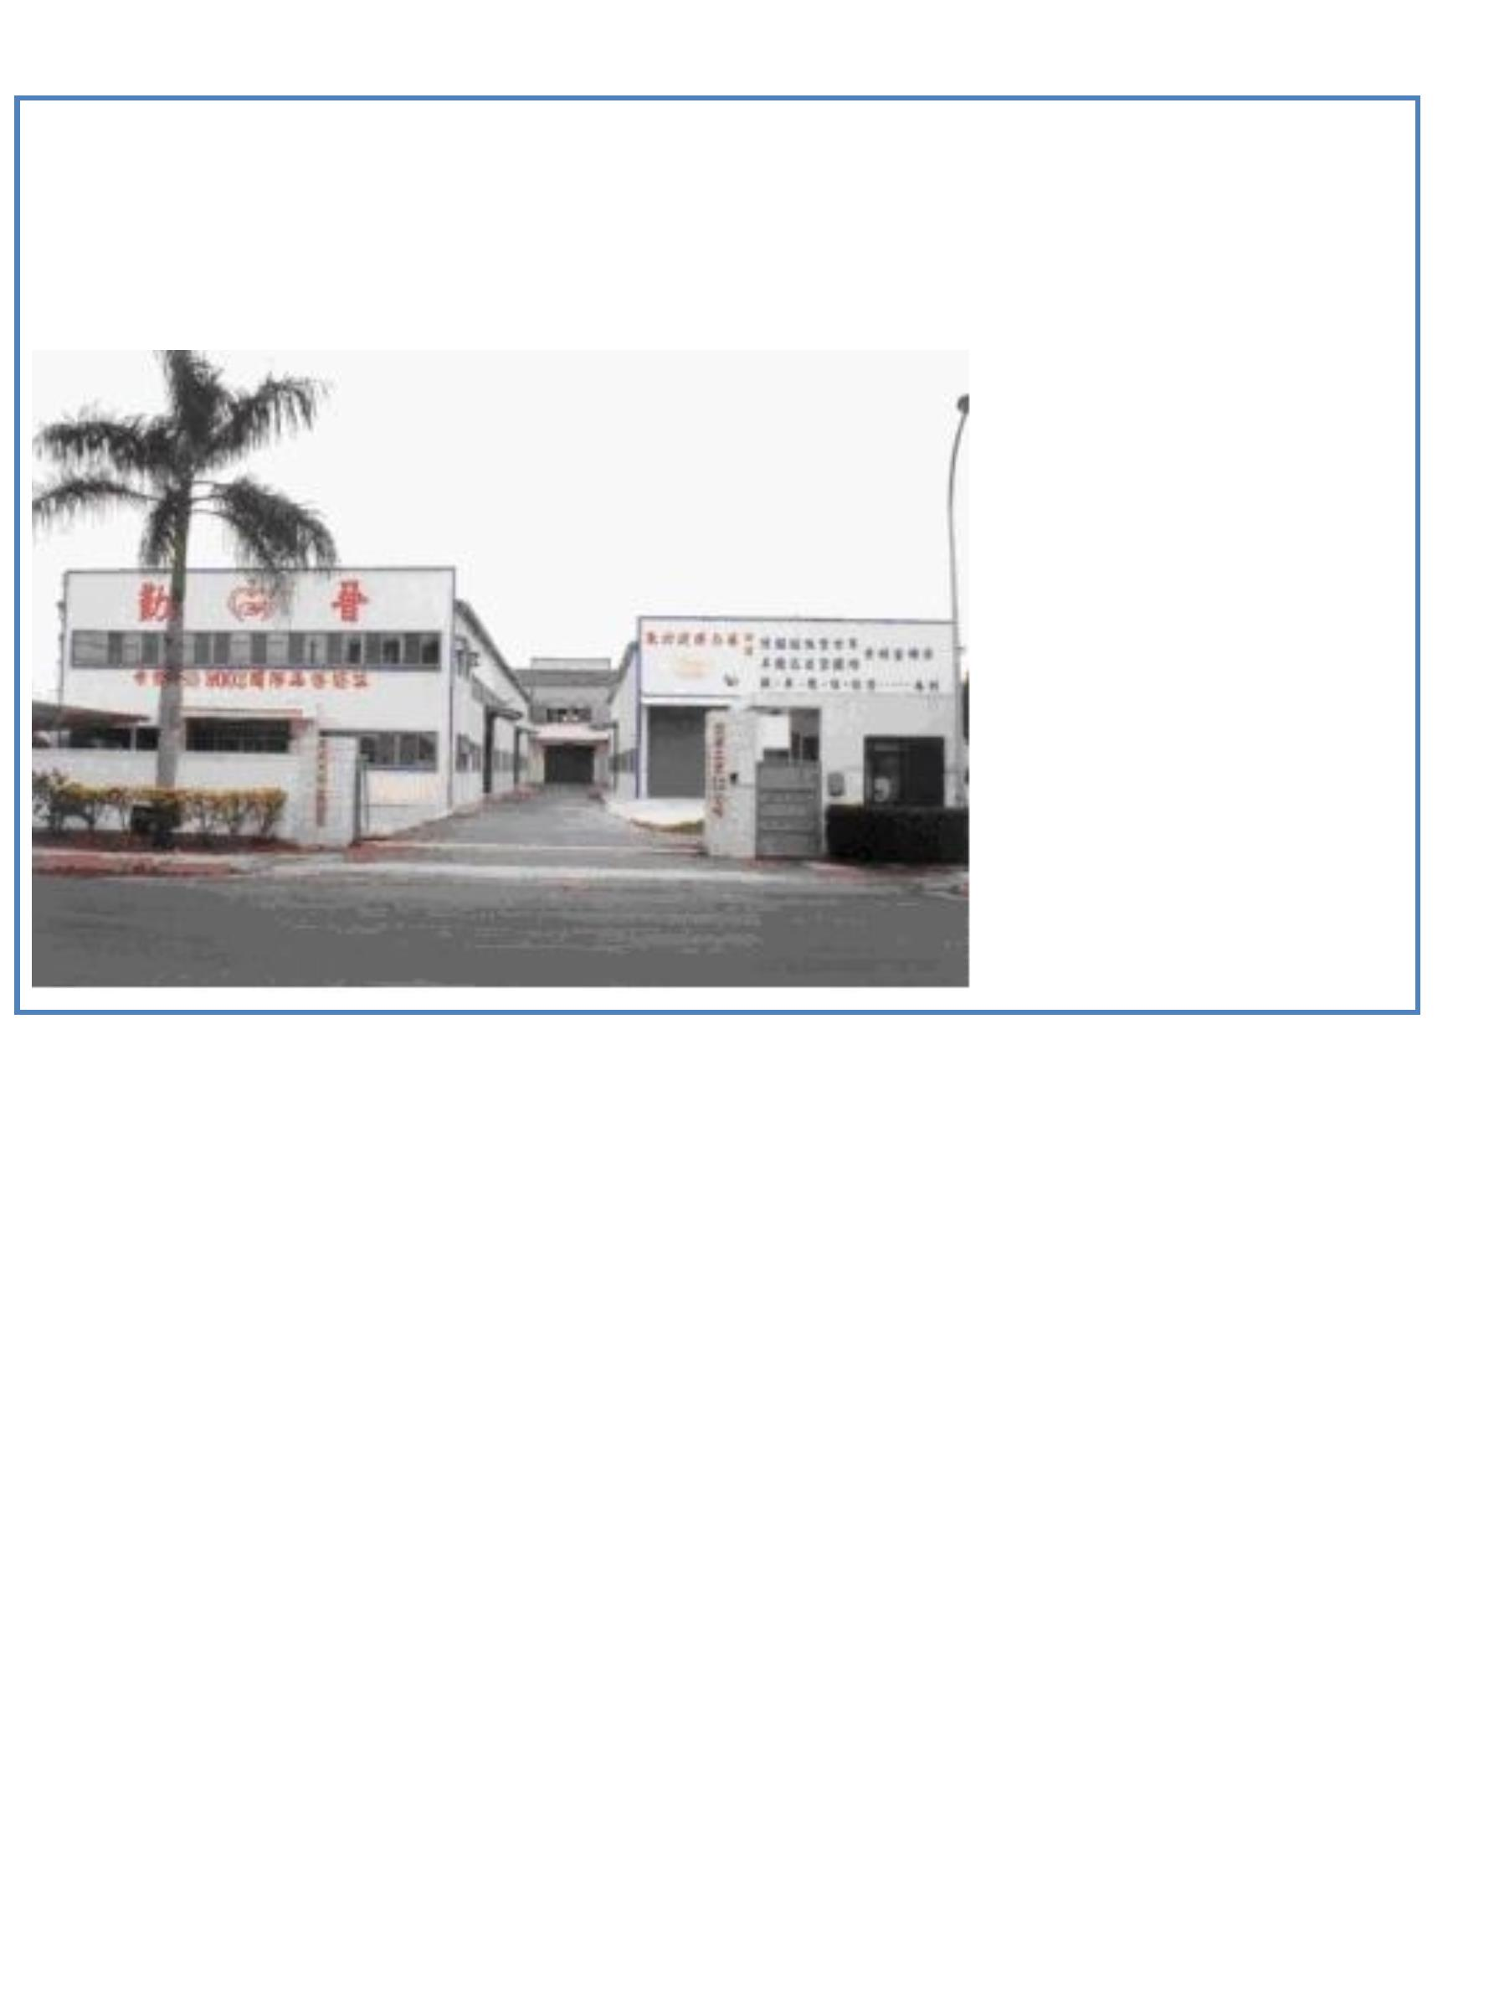

公司董事长张崇泰先生经历
1994年台湾金头脑奖 1995年德国纽伦堡世界发
明奖之金牌奖
1
993年台湾创新奖
1
998年美国匹兹堡世界 台湾前1000名的优良 2006年杰出发明家博学博
发明之金牌奖 士证书
厂商和前500名的优
良企业服务
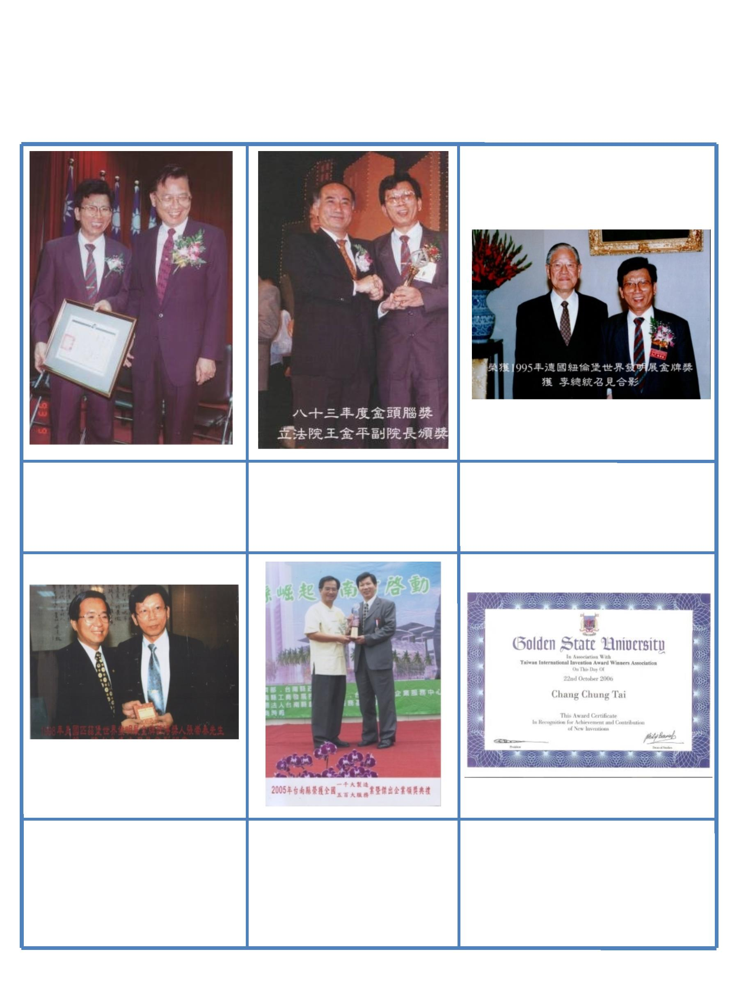

产品行销全球
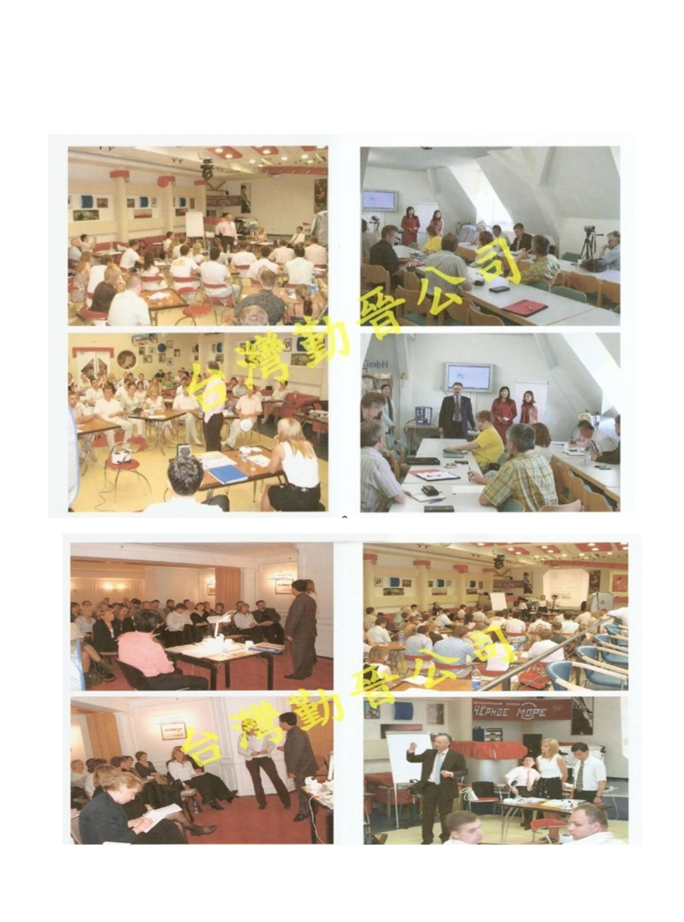

医院使用情况
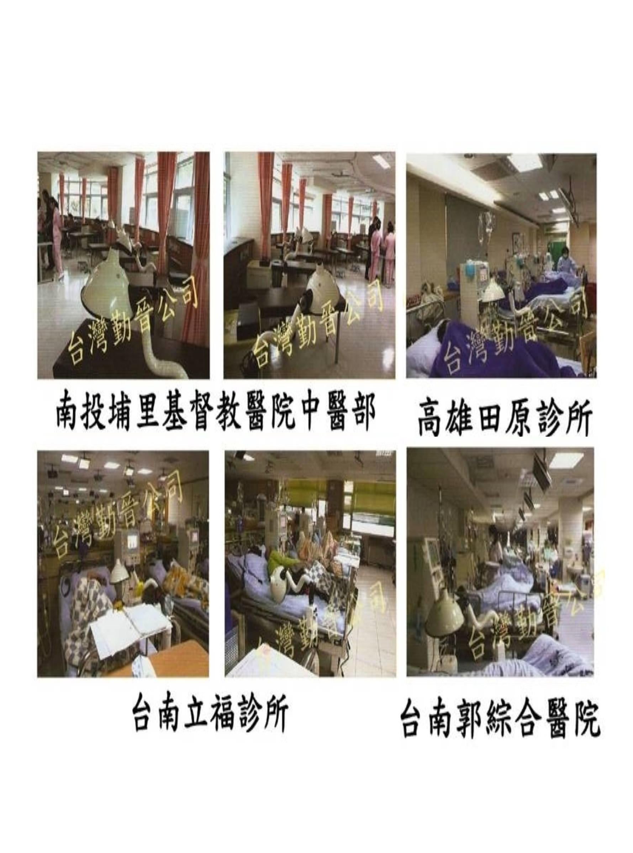

美国FOX电视台勤晋理疗舱专题访问
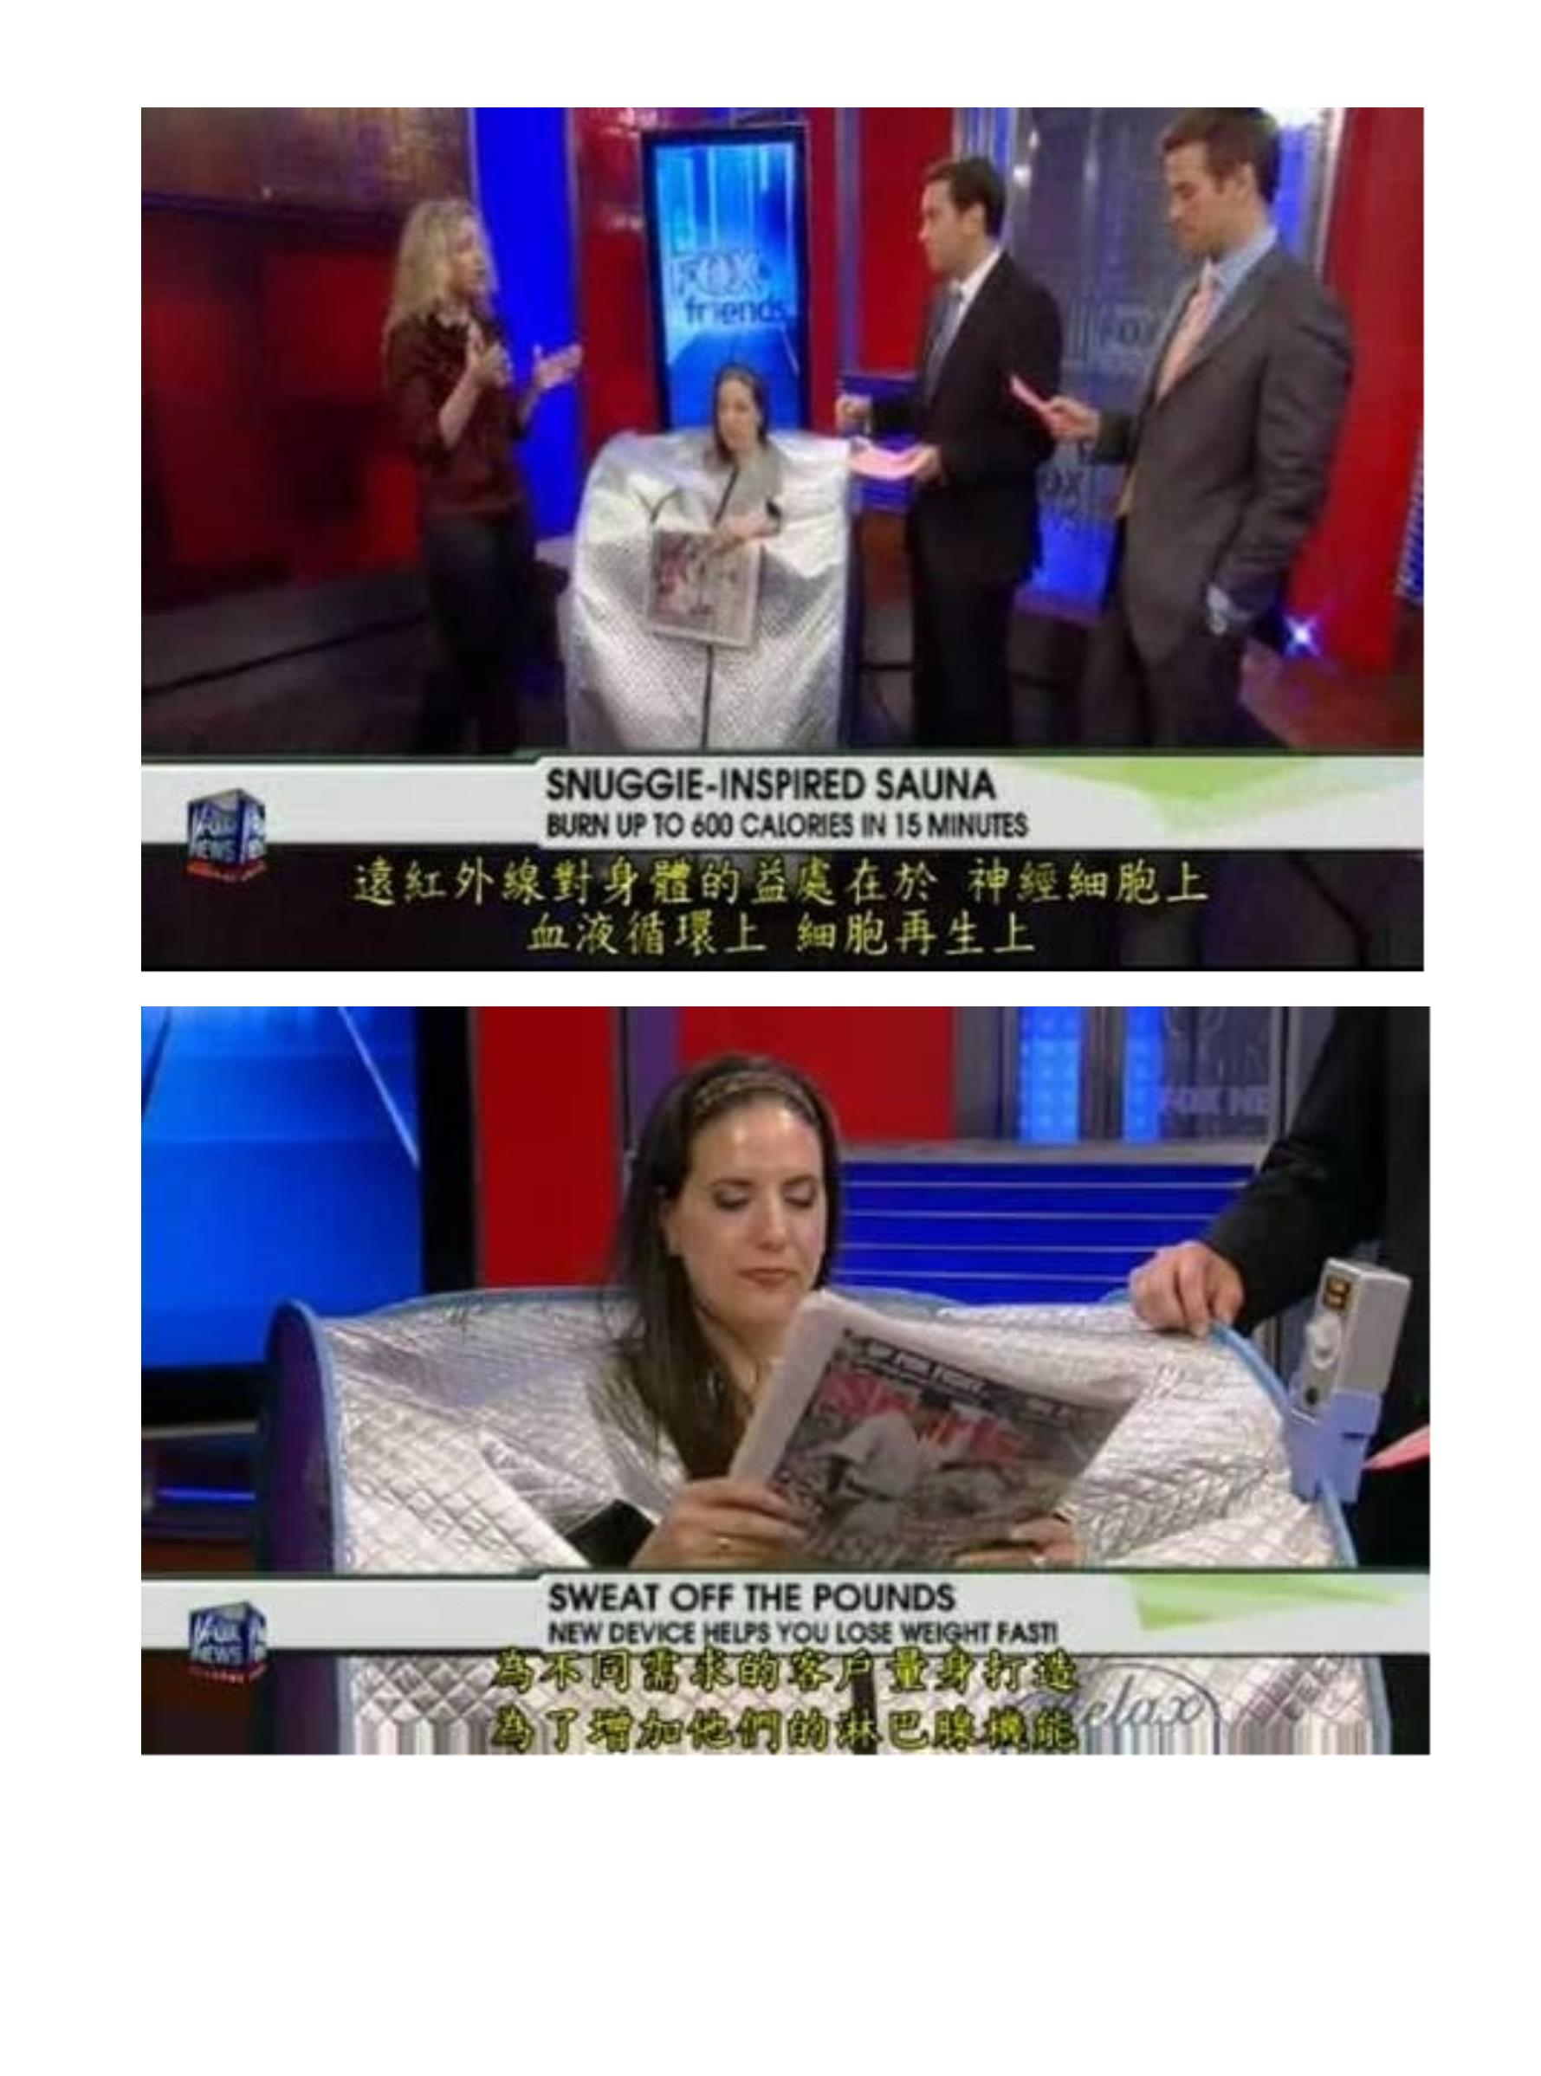

ISO9001
台湾医疗器械生产许可证
GMP认证
美国FDA认证
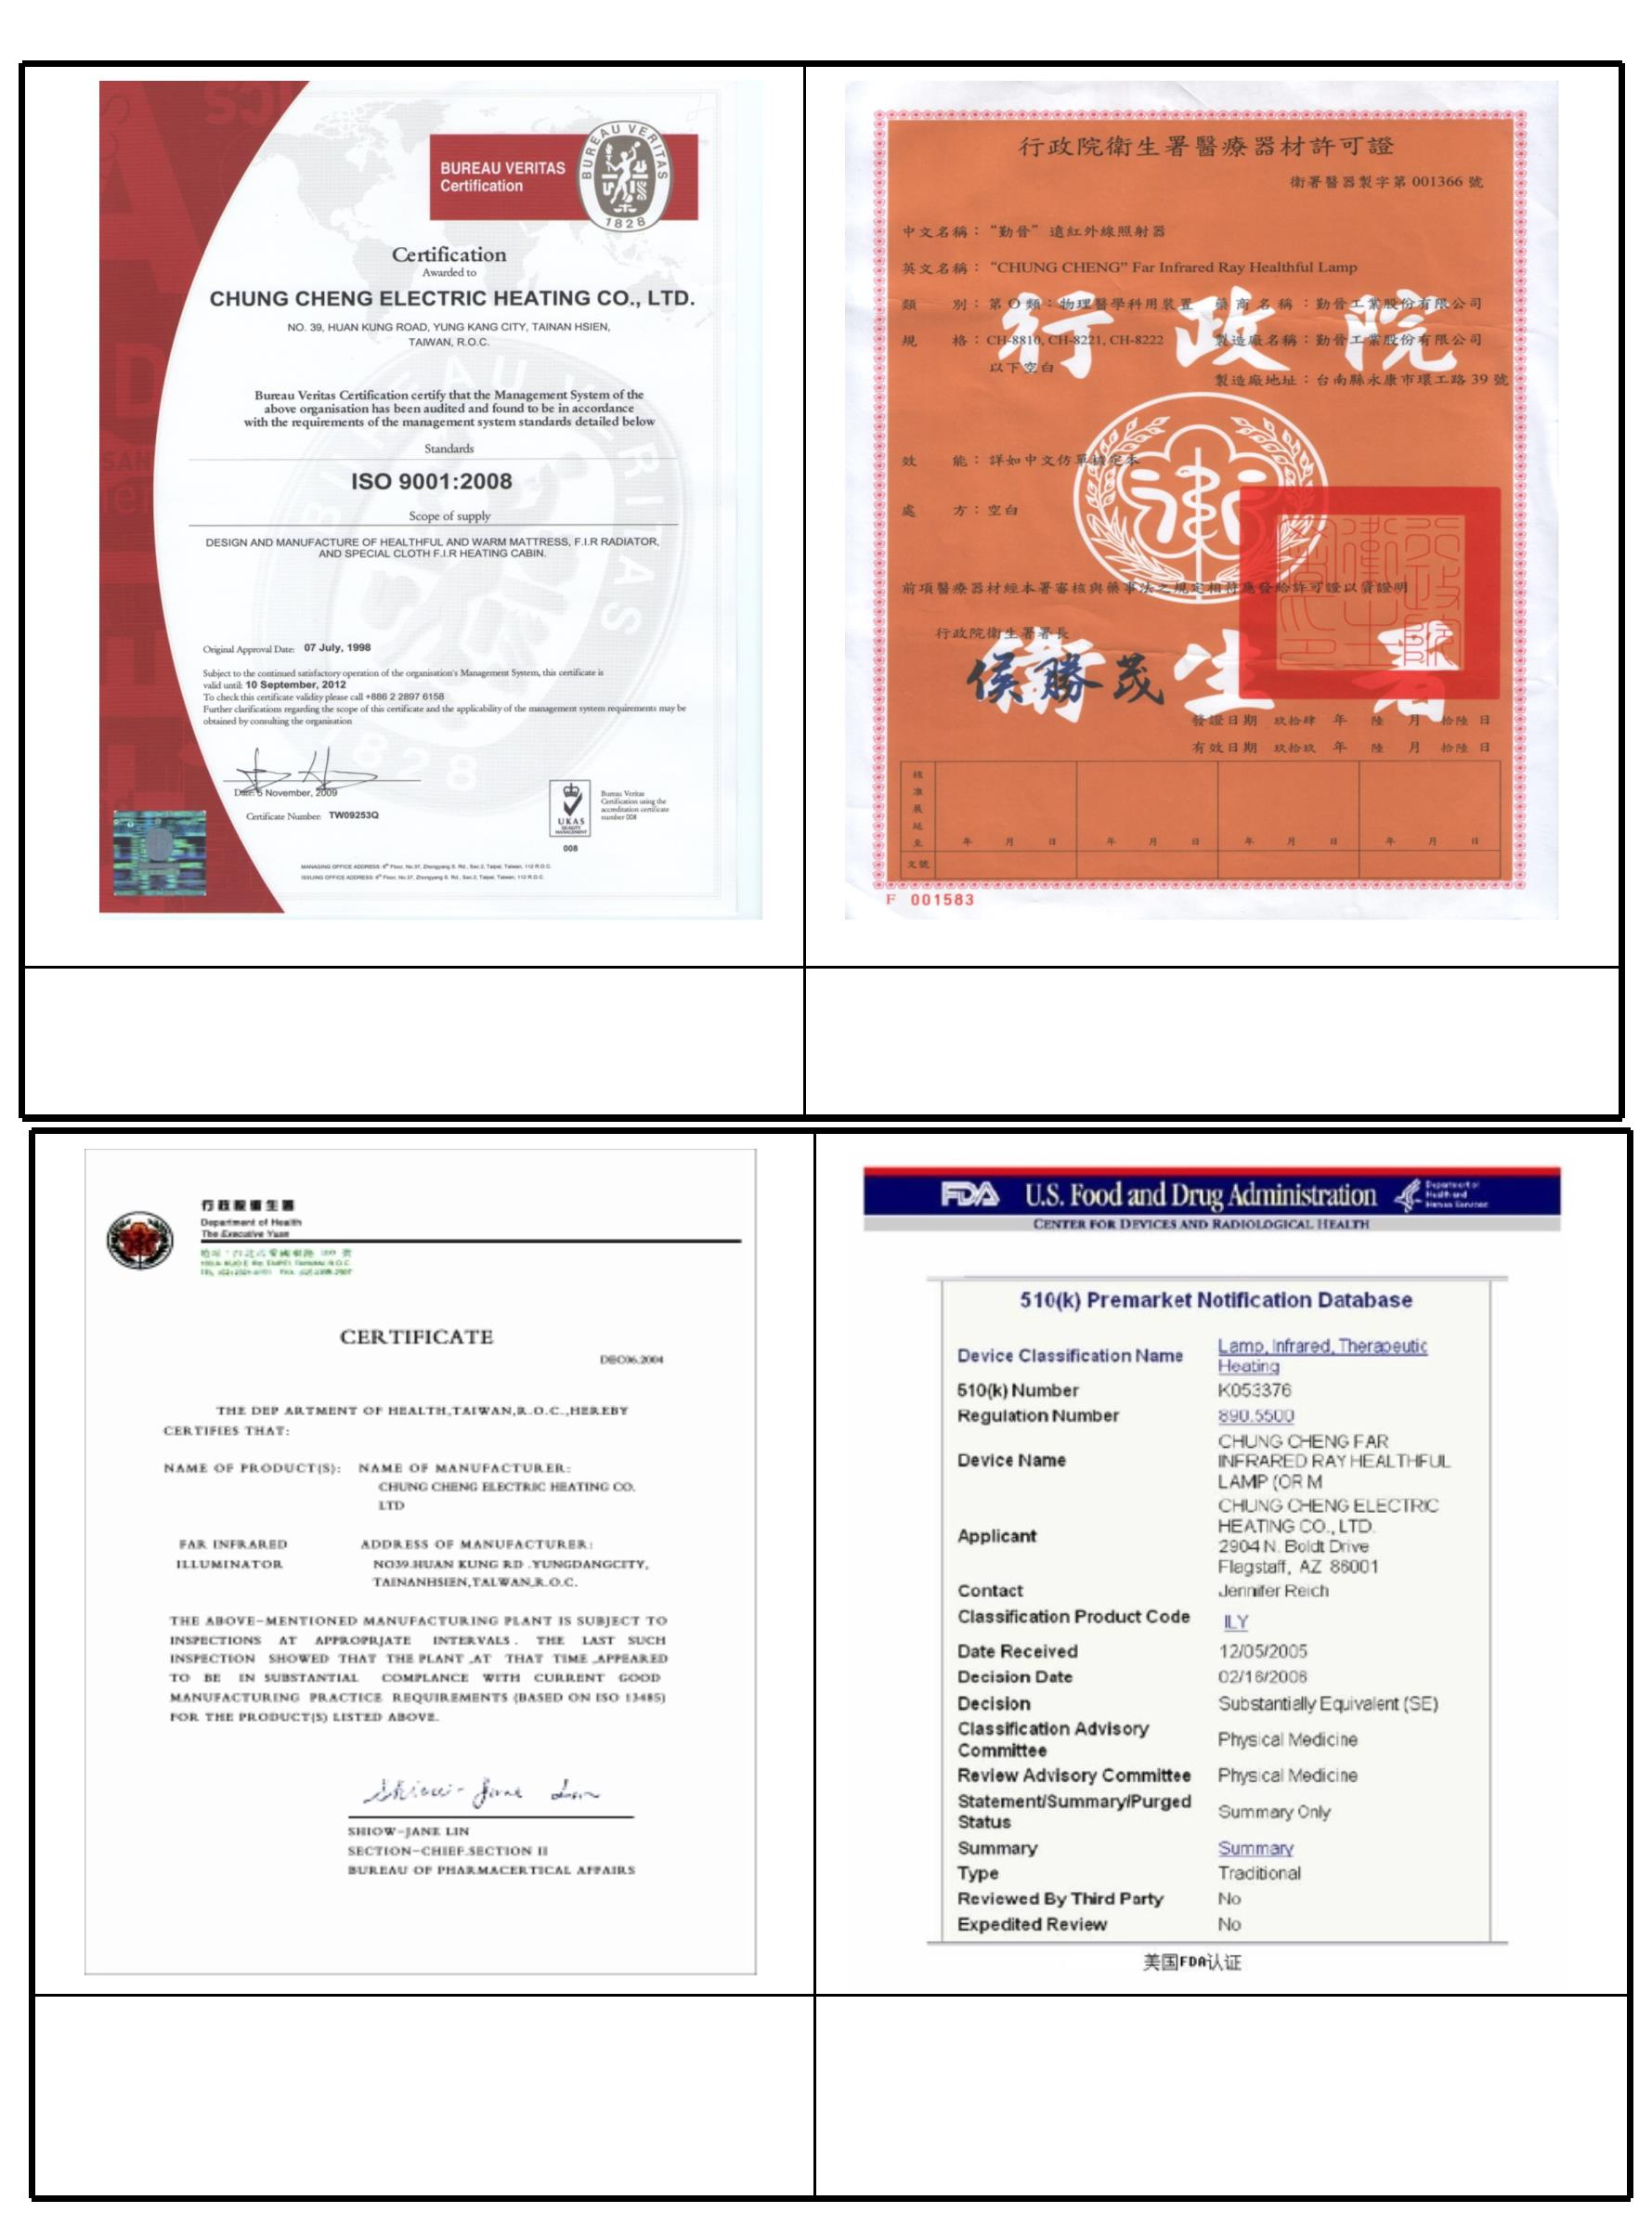

FDA告
理疗舱医疗器械注册证
照射器医疗器械注册证
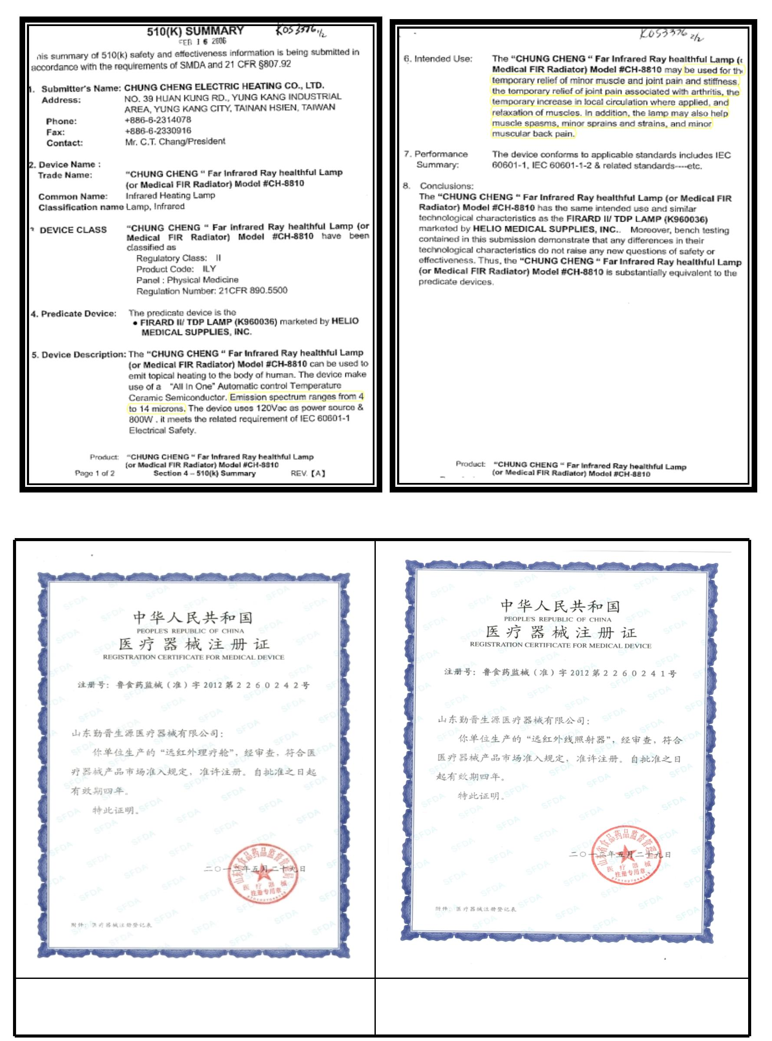

SGS检验
欧盟安规
欧盟CE认证
德国GS认证
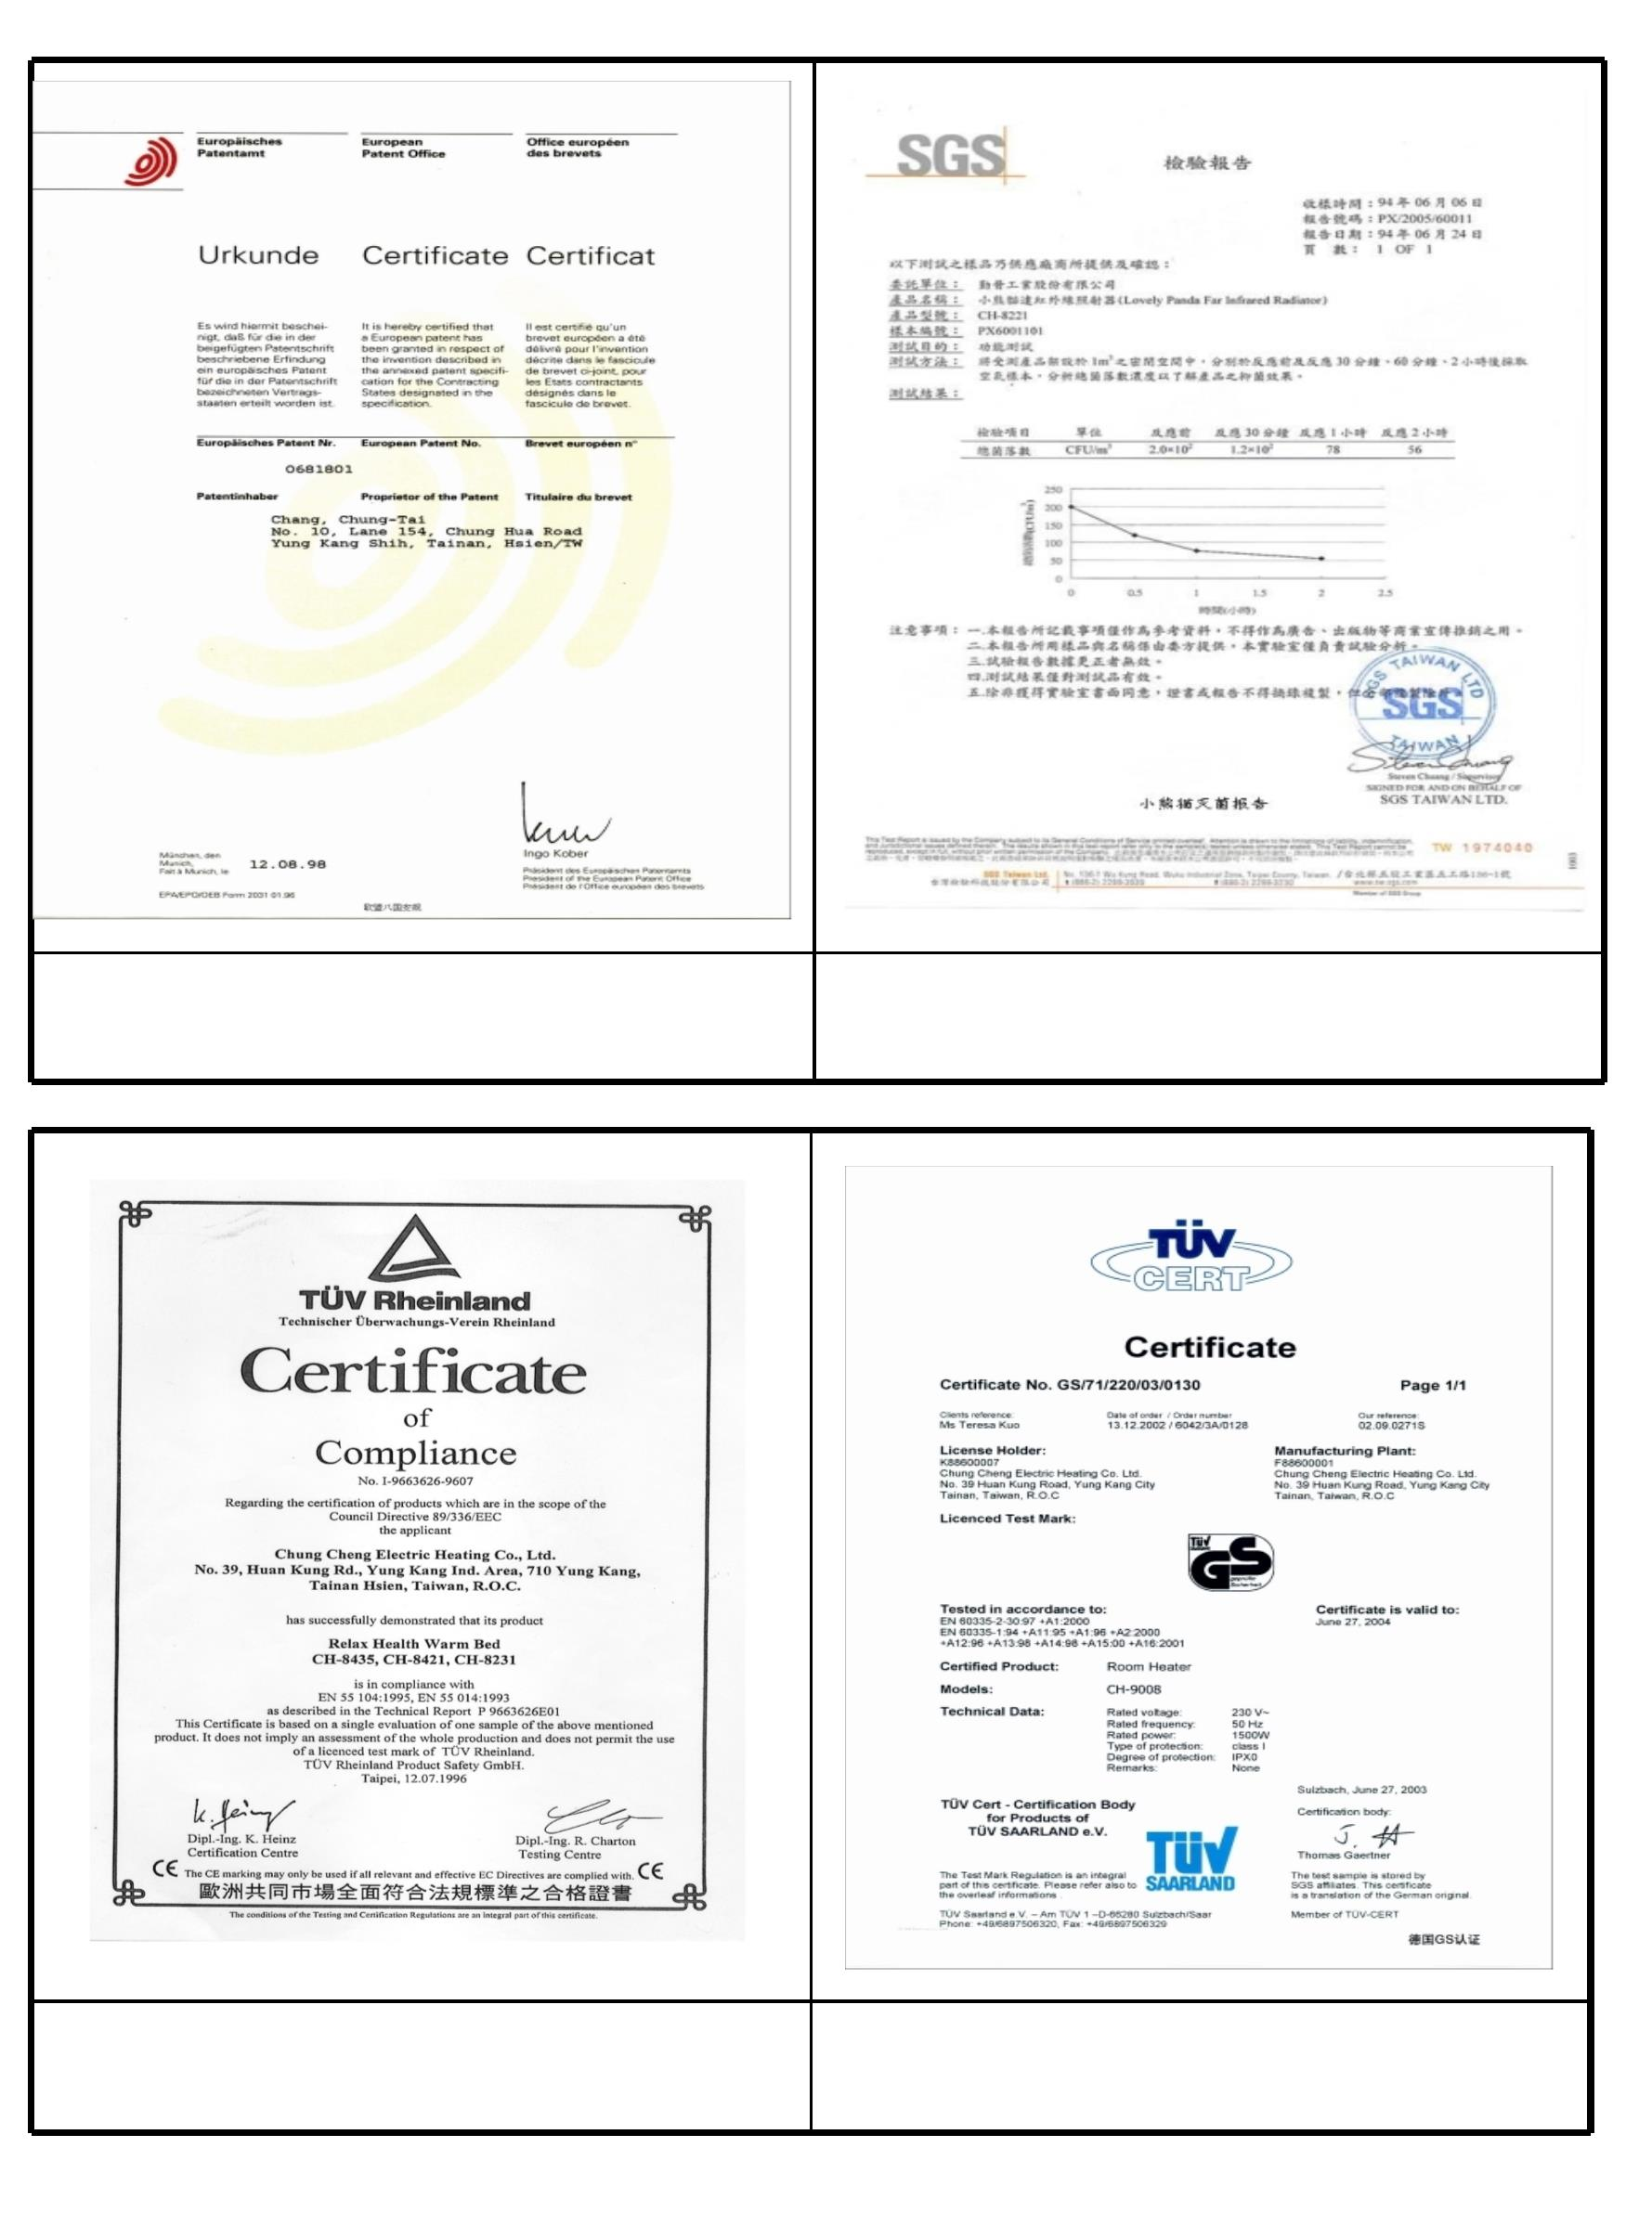

中国发明专利
理疗舱专利
美国专利
欧盟专利
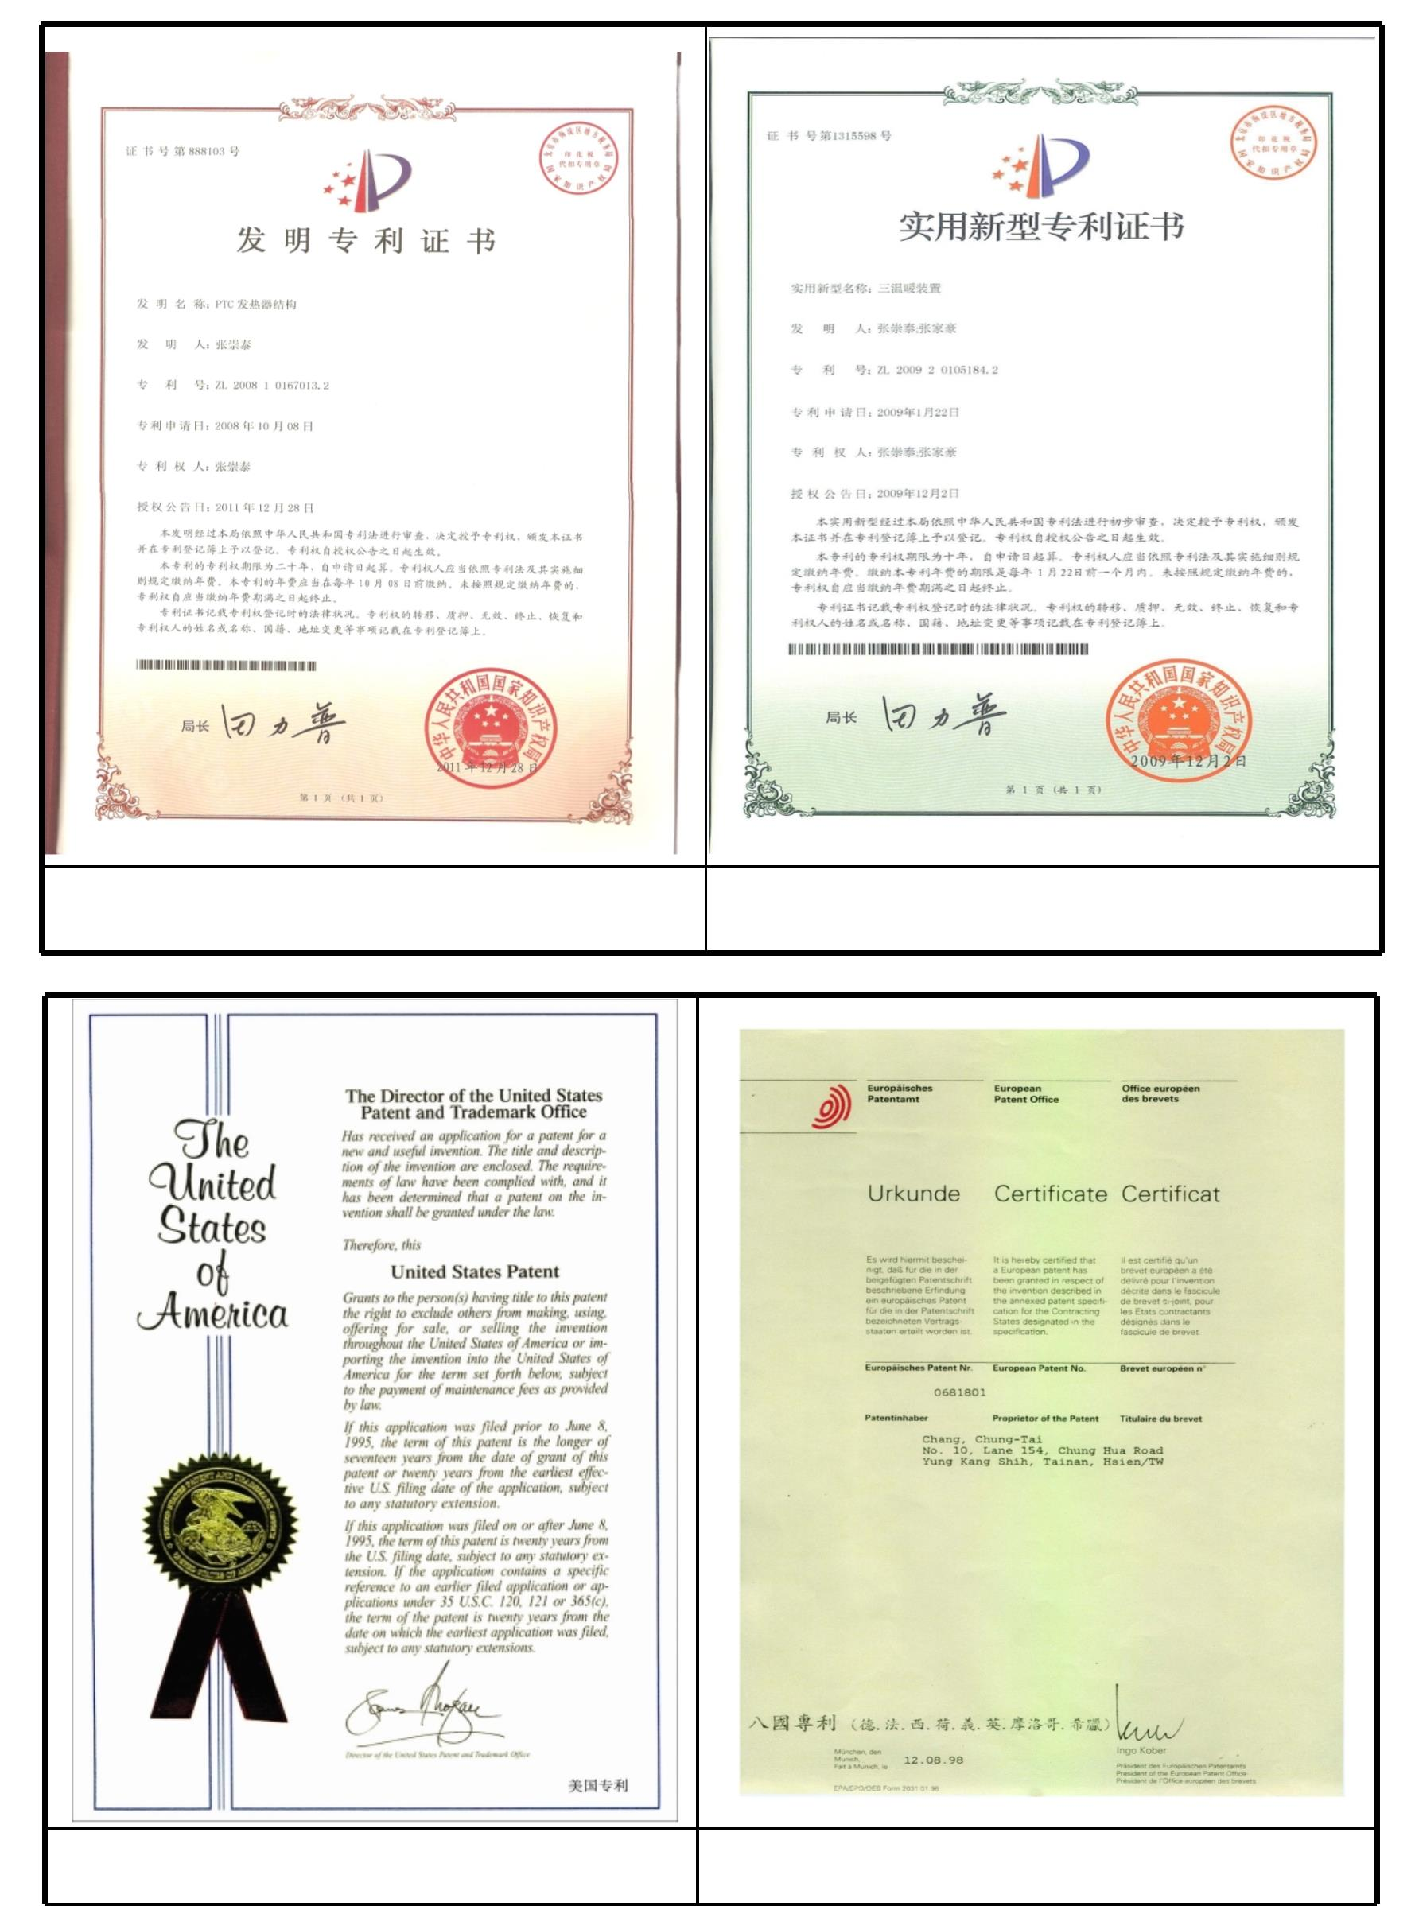

德国专利
希腊专利
韩国专利
日本专利
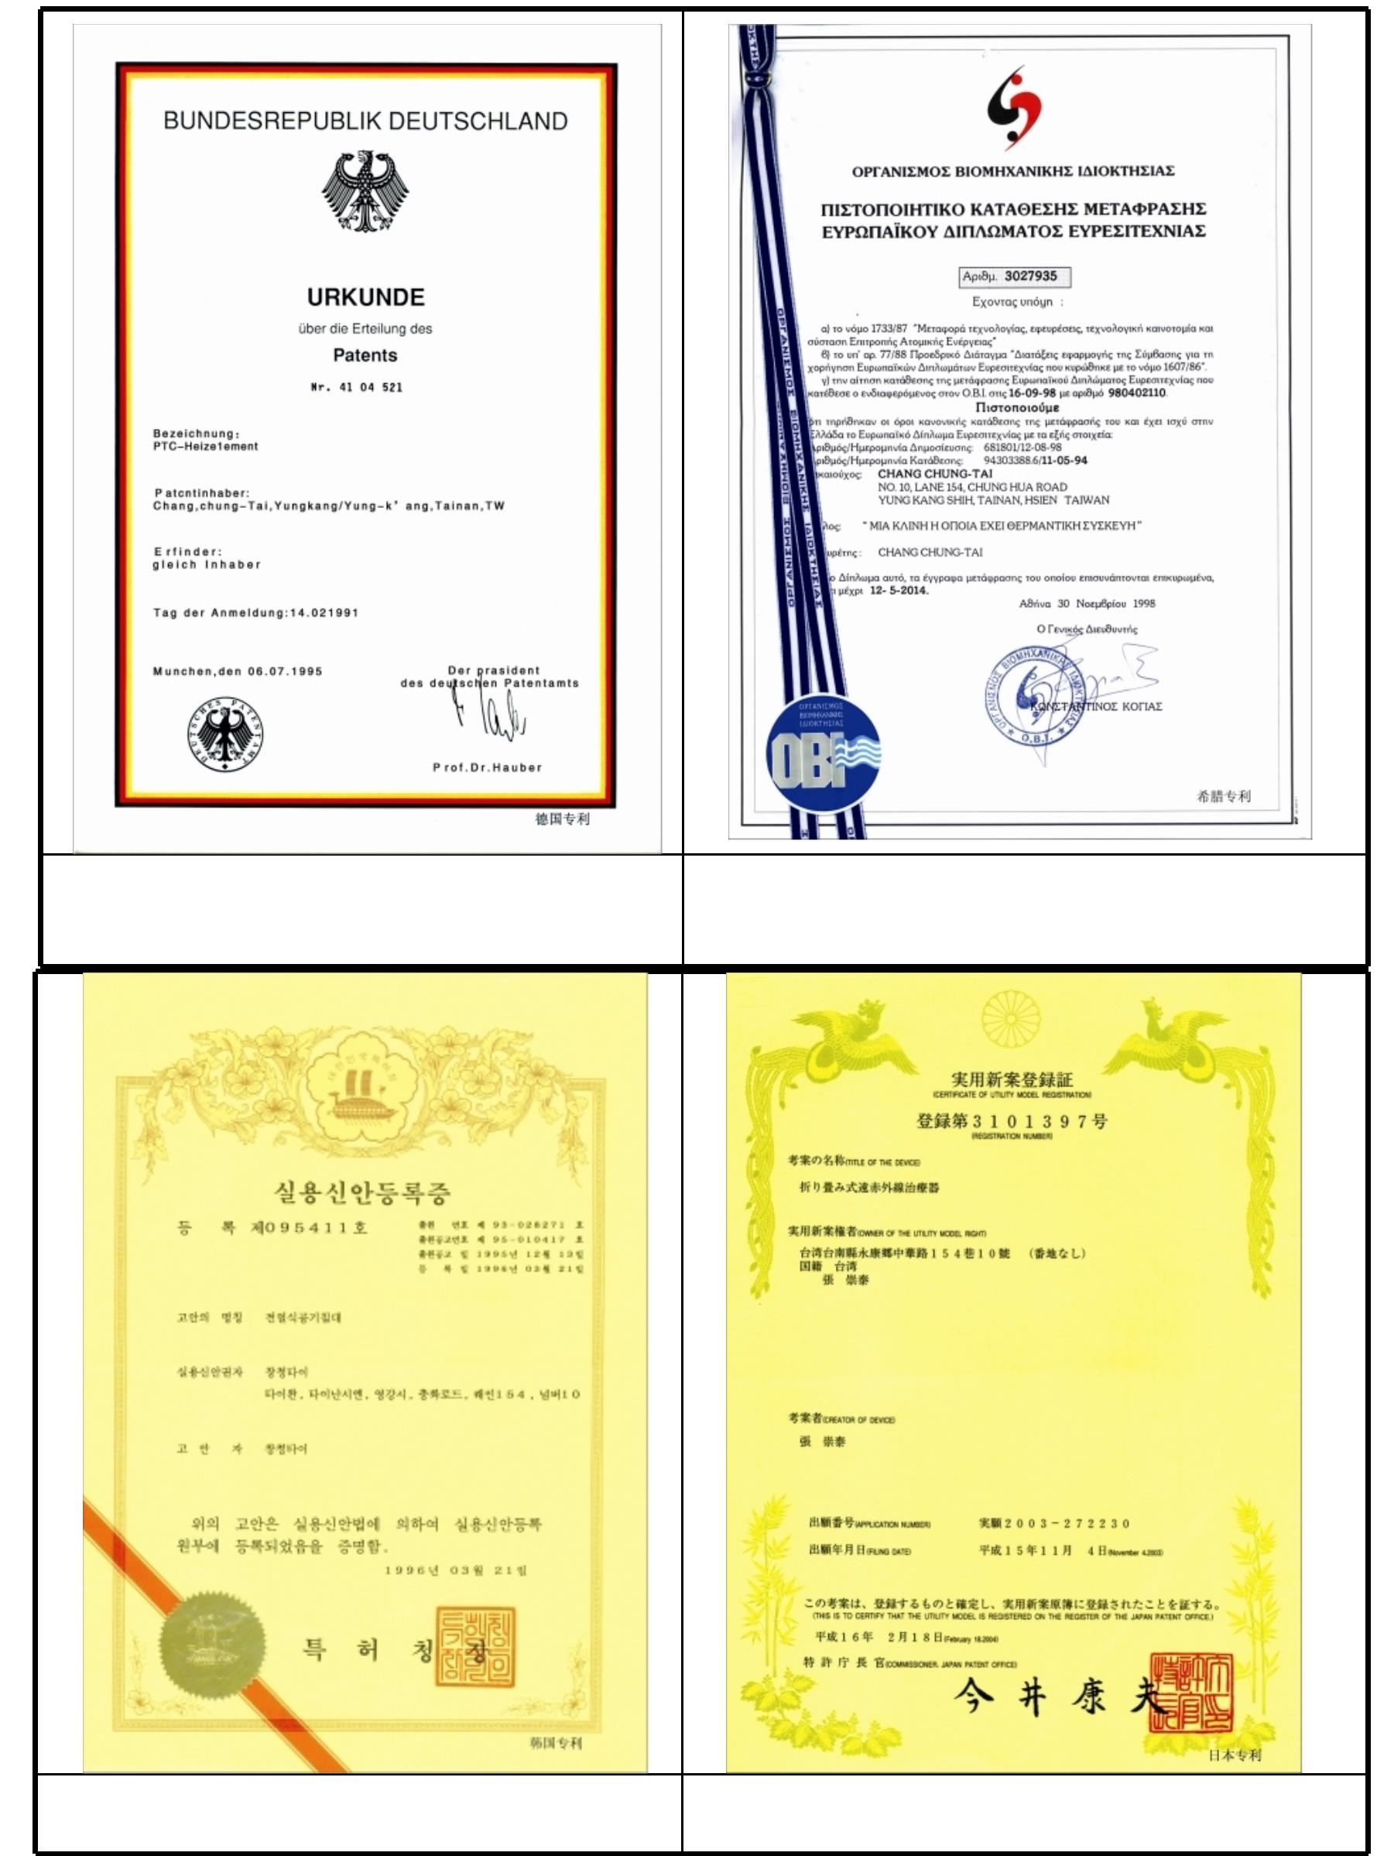

美国匹兹堡国际发明展金奖
德国纽伦堡国际发明展金奖
理疗舱波长检测报告
照射器波长检测报告
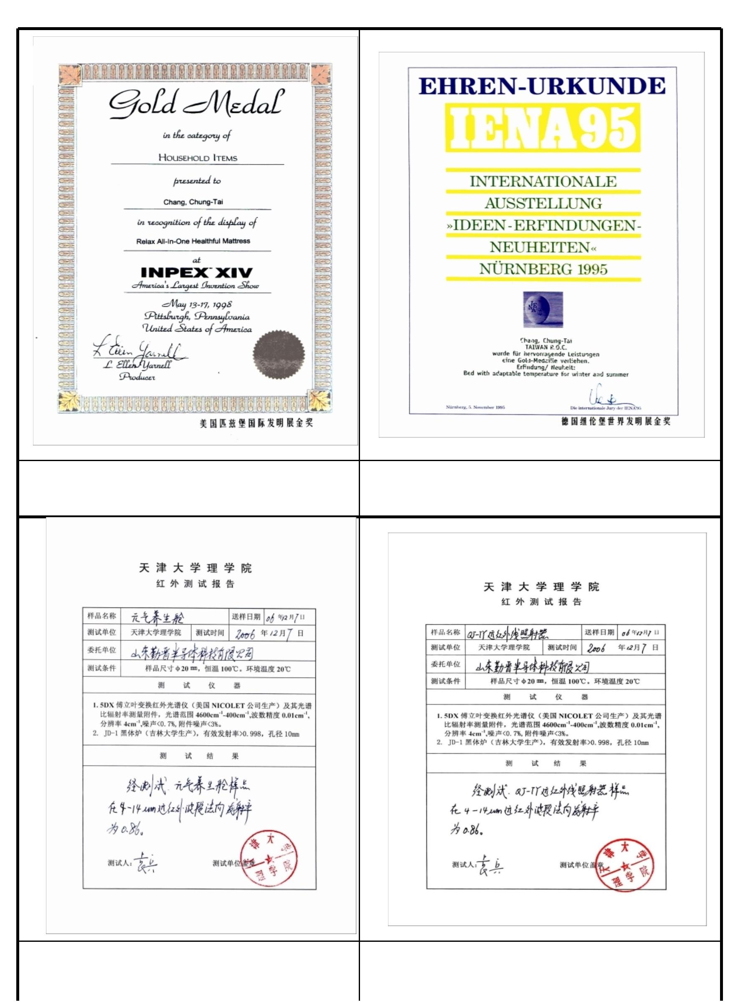

日本波长检测报告
台湾工研院波长检测报告
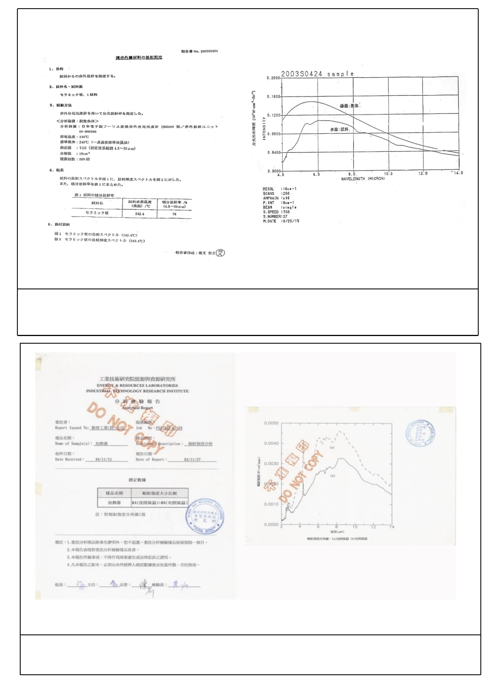

SGS电磁波辐射检测
SGS无毒检测
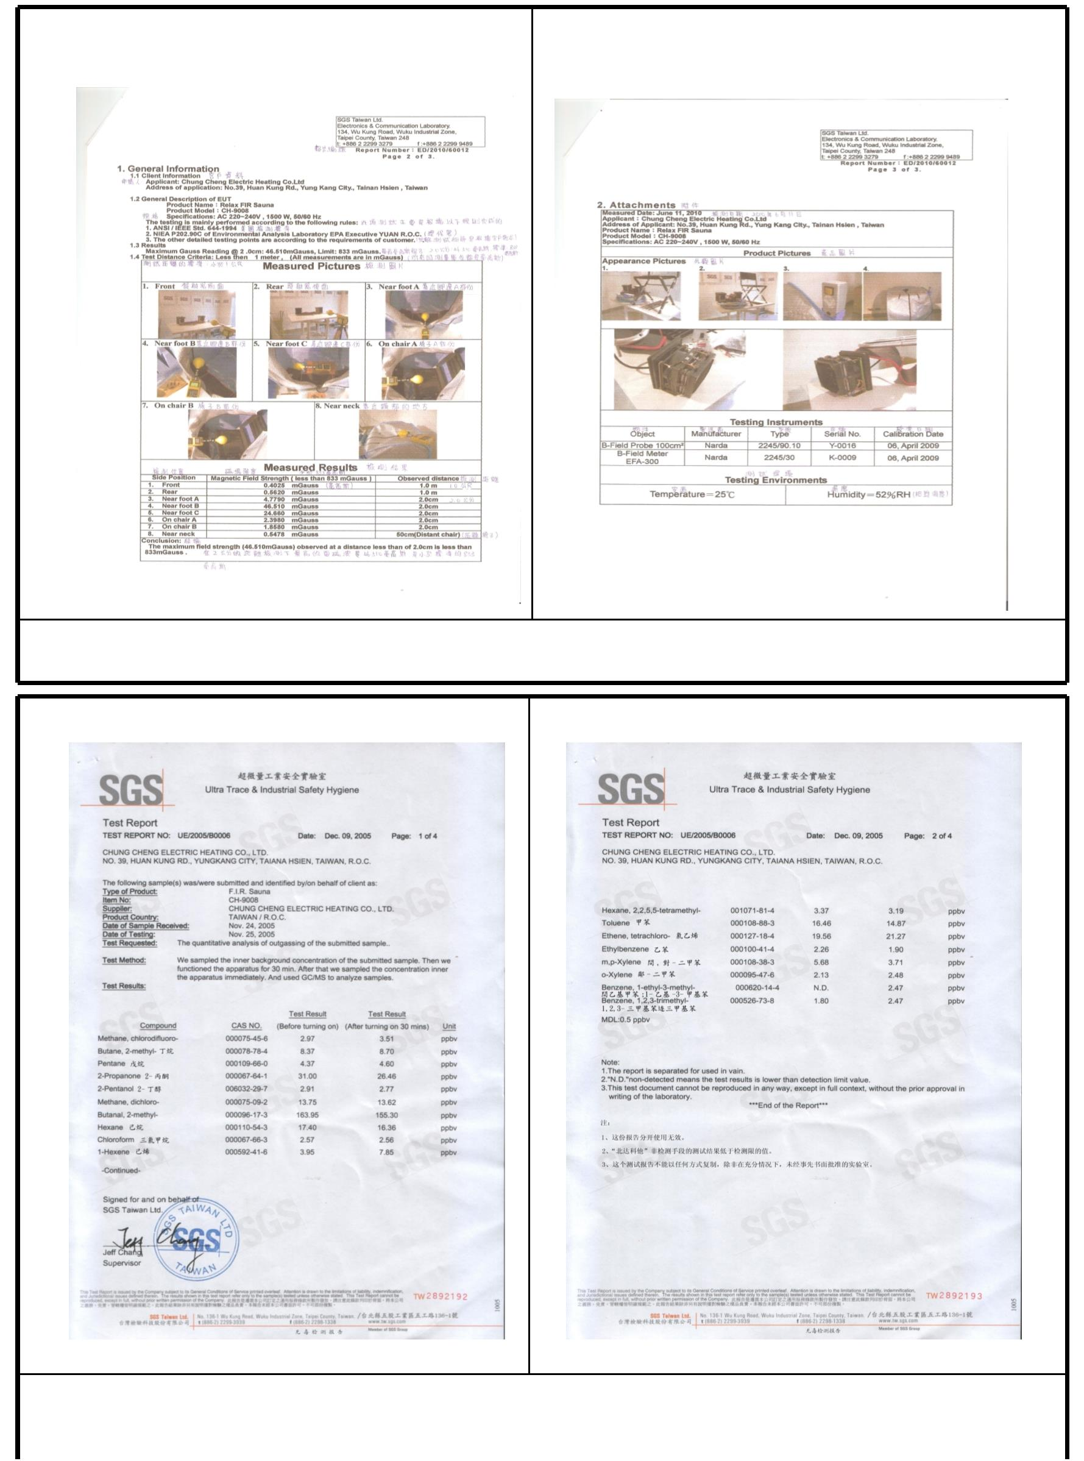

勤晋能量是甚么
勤晋能量是一种波!
中国称为”气”,日本称为”赤红外线”,
世界上统称”能量”。
勤晋能量是发明人张崇泰先生,花费十多年
的时间,研究了古今中外的文献,统合了中医,
现代医学,自然疗法,能量医学,预防医学等等
的信息后,将对人体有益的元素经由科学的方
法,使它变成勤晋能量半导体,再将它套用在不
同产品上,创造出勤晋能量产品系列。
勤晋能量
•
•
•
•
•
•
是一种独一无二的科技。
包含了现今人类对健康所需要的元素。
可以帮助还原体内的酸碱平衡。
可以消除对人体有害的外来细菌、病毒。
能够帮助人类健康、长寿、年轻。
拥有FDA 510K报告确认效果。
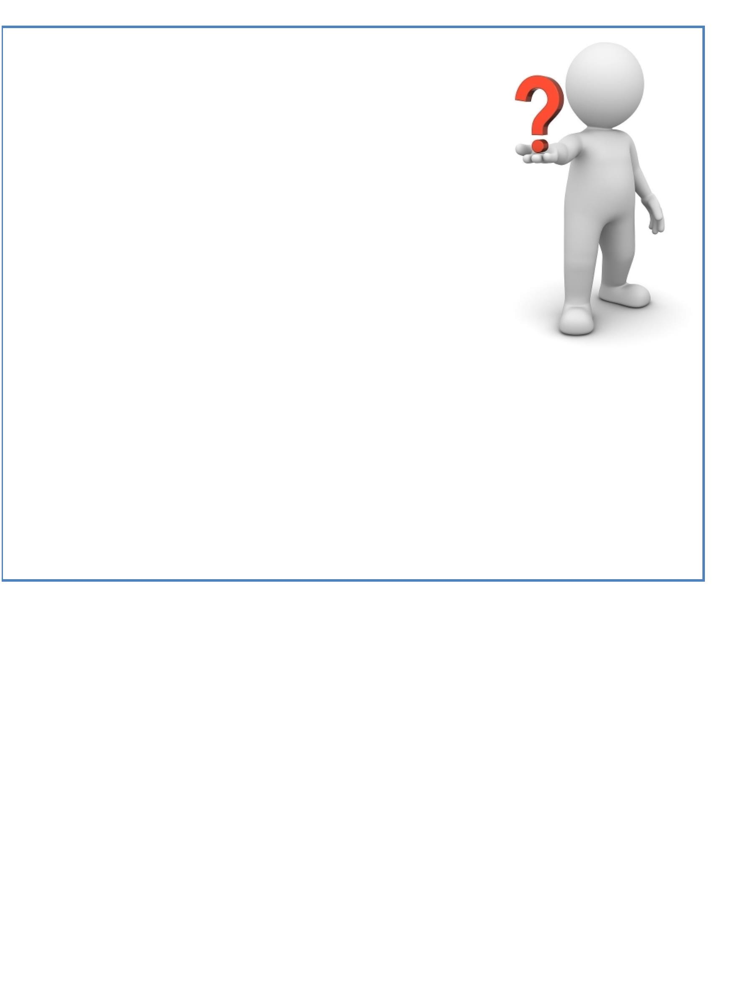

什么是勤晋能量？
勤晋能量是一种波。全世界所有的东西都有自己的物
质波。热也是一种物质波。人是一种物质，当然也有自己
的物质波。勤晋能量,就是跟人体兼容的物质波!
能量就是“能”+“量”，能是波长，量是功率。
对人体产生作用，一定要用对的能和足够的量。
我们先从“能”讲起
先前所提到的物质波，就是每个物体都有属于自己的物
质波。一样的物质波，就是一样的能。像吃药一样，头痛
吃头痛的药，胃痛吃胃痛的药。如果头痛吃到了胃痛的药，
就没有用了,所以,只能用对的能。勤晋只撷取4-14um的能
与人体相容的波长，是和人体物质波一样的波段,所以是对
的能。
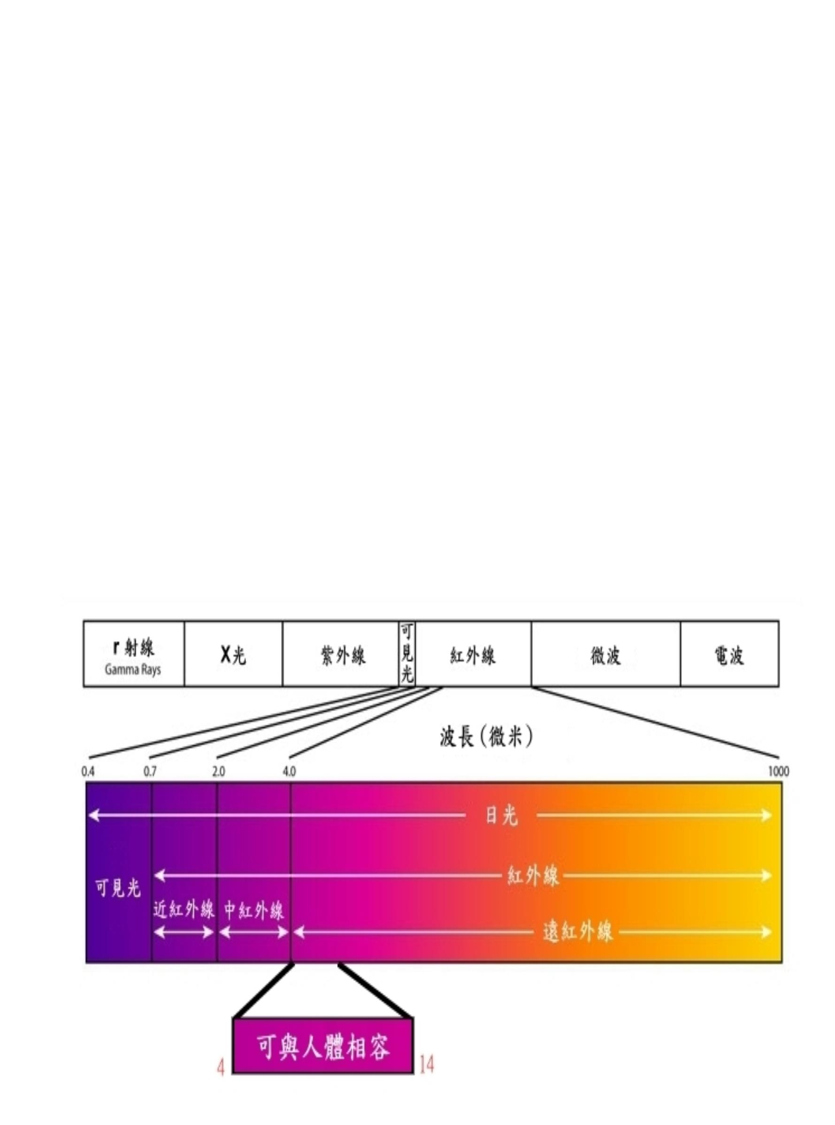

再来就要提到“量”
量：就是功率。人体有６０兆个细胞，有质量，有重
量，要能够影响这么多细胞，一定需要非常多量的能，才
能一次性的推动。科学家指出至少要有700足瓦的功率才
能推动全身细胞。 这就象是一个石头有１００ＫＧ,只用
5
０ＫＧ的力去推，是不会动的。但是如果用的是１５０
ＫＧ的力道，就能轻易的推动它了。勤晋能量产品搭配的
高瓦特数,就是这样的道理!
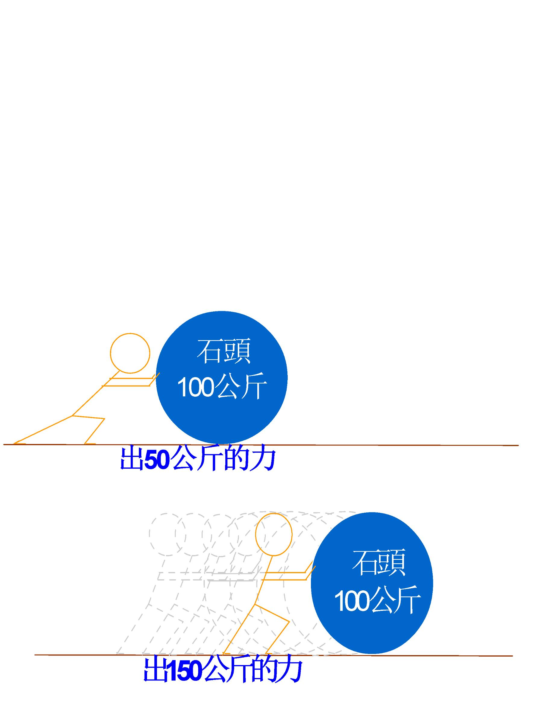

勤晋能量独一无二的原因!
独特!
世界上所有的物质，都可以散发出包含4-14
ηm的波，但是却伴随着对人体有害的近红外线和
中红外线。如果要单独留下4-14ηm，除掉有害的
波，只有“低温、低功率”和“高科技”。人体
是60兆个细胞组成的，低温、低功率的能量无法
起到有效的作用。因此勤晋使用“高科技”留下4
-
14 ηm，除掉有害波。

举例:太阳是最好的能量,但是如果照
久了,就会晒伤!因为太阳的能量里有人体
不兼容的能量。勤晋能量就是把这些人体
不兼容的能量删掉!!

为什么需要勤晋能量?
人体是由细胞组成的。只要每个细胞都健康,人体就不会有太
大的健康问题。但是各种原因会造成细胞的营养通道、排泄通道
阻塞,因此需要能量将阻塞打通,勤晋能量能和身体兼容的特性,
可以使阻塞透过震动效果达到通畅, 使细胞可以持续的吸收到
营养,也能顺利的排出废弃物。
细胞在代谢过程中，是需要能量的，如果身体虚弱无法提供
足够的能量，就算通道通畅，也无法保持细胞的健康，因此需要
外加能量使细胞能正常代谢。
酸 痛
酸痛是一种缺养反应，身体的区块因为缺乏养份，或者肌肉
紧绷，造成阻塞，长期不处理，就会恶性循环，一般都用推拿或
止痛药来短暂的舒缓。药吃多了只会造成身体的伤害，因此根本
解决的方法就是用物理的方式放松肌肉，使缺养的区块能补足养
份。使用勤晋照射器就能很快达到这两个目的并且舒缓酸痛。
老 化
老化是正常的，但是现代人的老化都提早许多。人是可以活到
20岁,但是因为生活习惯, 环境污染还有地心引力的影响, 造
1
成寿命缩短。人在刚出生的时候，所有的循环、代谢、再生等等
的机能都是最佳的状态，先天问题除外。像刚出厂的车一样！车
开久了一定会有耗损，但是，有保养的车和没保养的车，寿命就
会差很多！人也是一样，本来有１２０岁的寿命，但是因为没有
保养，寿命就减少了将近一半！车子需要通油管，清灰尘，让每
个零组件都能正常运作。人体内的每个器官和细胞也是一样！使
用勤晋产品保养身体, 就可以防止提早老化的发生。
慢 性 病
慢性病就是身体因为循环、代谢的不良, 大量的细胞长期不
健康,无法修复、再生, 使得身体机能一直无法改善。等这些问
题长时间累积，就会形成慢性病。避免这样的问题，就是要能改
善大量细胞长期不健康的状态。每天使用勤晋产品能以物理的方
式帮助细胞得到养份, 修复损害，避免慢性病的产生。

美 容
皮肤是人体最外层的细胞，直接接触外来的所有物质，只靠体液循
环来供给养分。当体液循环差时，肌肤会是第一个显现出问题的器官。
干燥的皮肤，无光采的肌肤，没有弹性的肌肤，一切都是体液循环差
造成的！只要能够维持正常的体液循环，皮肤就能随时饱含水份，健
康且有弹性。婴儿的肌肤可以这么的漂亮，就是因为饱含充足的体液，
体液的流动也非常的流畅，没有阻塞和废物囤积。这是因为婴儿的能
量充足，体液能正常运作。
每天使用勤晋产品保养,就可以使肌肤维持水嫩弹性!
美
体
现代人的身体几乎不会有营养不良的问题，体态问题都是过剩的
营养造成的。 地心引力会造成体液无法正常流动到每个细胞周围，
因此细胞将无法得到足够养分的讯息传给大脑。大脑就会告诉你，
营养不足，要你吃进营养。现在的食物却大多都是糖类、热量等这
些人体不大量需要的东西。东西吃进去消化后，身体一样没办法得
到足够的养分，因此大脑继续传递飢饿的消息。恶性循环下，只会
不断的吃，不断的飢饿，然后体态失衡！
每天使用勤晋产品就能解决这样的问题。
排
毒
人体是由60兆细胞组成的。每个细胞就是一个生命体。生命体
就是会自己吸收，代谢，修补，再生的物质。简单来说，就跟人一
样，会吃，会消化，有免疫系统，会排泄。
这些细胞生活在人体里面不会动，那要怎么吸收养分？靠的就
是体液，其实细胞都是泡在体液里面的，体液的流动会带来养份，
带走代谢物。但是因为各种原因，细胞跟细胞之间的间隙就会不平
均。然后体液就不能均衡的经过每个细胞，这样一来，没有体液流
动的细胞就像死水的鱼一样，会慢慢死亡，更严重的就会病变，疾
病、肿瘤、癌症就是这样来的！
这些囤积的地方，会囤积细胞代谢的废弃物，也会囤积被人吃
到身体里或者因接触而被吸收的不健康物质，例如重金属，毒素等
等。这些物质如果没有排出身体，就会造成更严重的病变。更恐怖
的是，就算吃的是有机食品，喝的是过滤过的水，但是许多的世界
污染，例如空气污染、环境污染等等，却是只要活在地球上的人都
没办法逃避的。
解决这样的问题其实很简单,只要排出来就好了! 每天使用勤晋
产品就能把废弃物排出来!

如何补充能量? 能量的来源很多,但不一定都
是好的。会穿透人体的能量是不好的能量,像是X光
,
我们知道那对人体没有好处。要怎么区分这些能
量呢?就是利用『波长』。根据日本的研究报告,波
长为4-14微米的能量,是人体代谢不可缺乏的能量,
也是最能被人体所接受的能量。波长低于4微米的,
会造成人体的灼伤; 波长长于14微米的, 则对于
人体的作用不大。
勤晋公司研发出一种陶瓷半导体，电流通过此
半导体时，它便能够放射出生物波能量。根据物理
学的能量吸收原理和量子辐射定律（Kirchhoff定
律），当该陶瓷半导体发出的生物波能量作用于人
体，深入皮肤达0.1-0.4μｍ，产生共振吸收，人
体承接该能量，从而产生一系列的生物效应和生理
作用。

勤晋理疗舱有补充能量、提
升体温、增强人体免疫力、减肥、
排毒的功效。勤晋理疗舱在美国、
德国、日本、台湾、中国等都有自
己的专利技术，并且在这些国家都
有自己的销售网络。
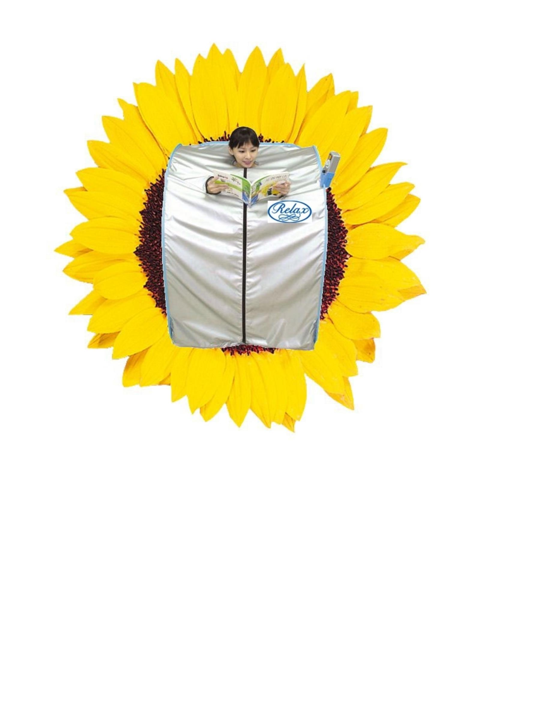

勤晋理疗舱特色
一．能量纯正，自动控温：波长严格控制在4—14μｍ，滤
除一切有害射线。智慧型的能量发射元件、自动控温，绝对
安全。
二．功率强大，效果明显：科学研究证明，推动全身的血
液循环至少要700瓦以上的功率，勤晋理疗舱发射器1500瓦的
大功率，足以推动人体60兆个细胞运动。专利型外罩有反射
能量的功能，将能量完全密封包裹在舱内，交叉、协同、叠
加、放大，呈螺旋状环绕于人体，均匀遍布全身，5分钟能量
深入骨髓，推动全身气血循环，10分钟打通全身微循环，打
开全身的汗腺，将体内的废物，毒素随汗液排出体外。
三．进入家庭的阳光温暖疗法：在家中轻松舒适的享受阳
光浴，补充能量，提升体温。静坐中进行全身细胞运动，出
汗排毒，轻松舒适。
四．经济实惠，使用方便：一次购买，全家享用。随开随
用，不用预热，操作简单；人在舱中可以看书、看电视，使
用15分钟只需2角钱，可谓省力省时省钱。
五．适应范围广： 除甲亢病患者、严重心脏病患者与孕妇
外，每个人都需要它，治疗预防功效显著。
健康提示：每天使用1—2次。早上使用理疗舱，补充能
量，精力旺盛；晚上使用理疗舱，排除毒素，解除疲劳，帮
助睡眠。
六. 使用须知:
．
1使用者进入理疗舱坐好，定好时间拉上拉链，即可开
始使用。
．
．
．
2使用时把脚放置于发射器的中间脚垫或发射器盖上。
3使用前后，请多喝水，促进新陈代谢。
4理疗舱功能强大，使用时间不需很久（使用参考时间
/
每次：男士10分钟，女士15分钟）。

勤晋理疗舱拥有自我清洁杀菌功能!
废弃物, 那些排出来
助排出病菌
、
勤晋理疗舱能帮
?
的病菌,废弃物该怎么消毒
勤晋高科技半导体内含远红外线能量能杀死病菌。只
要使用完后, 空转5分钟,就可以自动杀死里面的细菌。
流行性感冒这么猖獗,只要下班后到理疗舱内杀菌五
分钟,就能杜绝病菌带到家里,又能保持年轻,健康,又能
保护家人的健康。
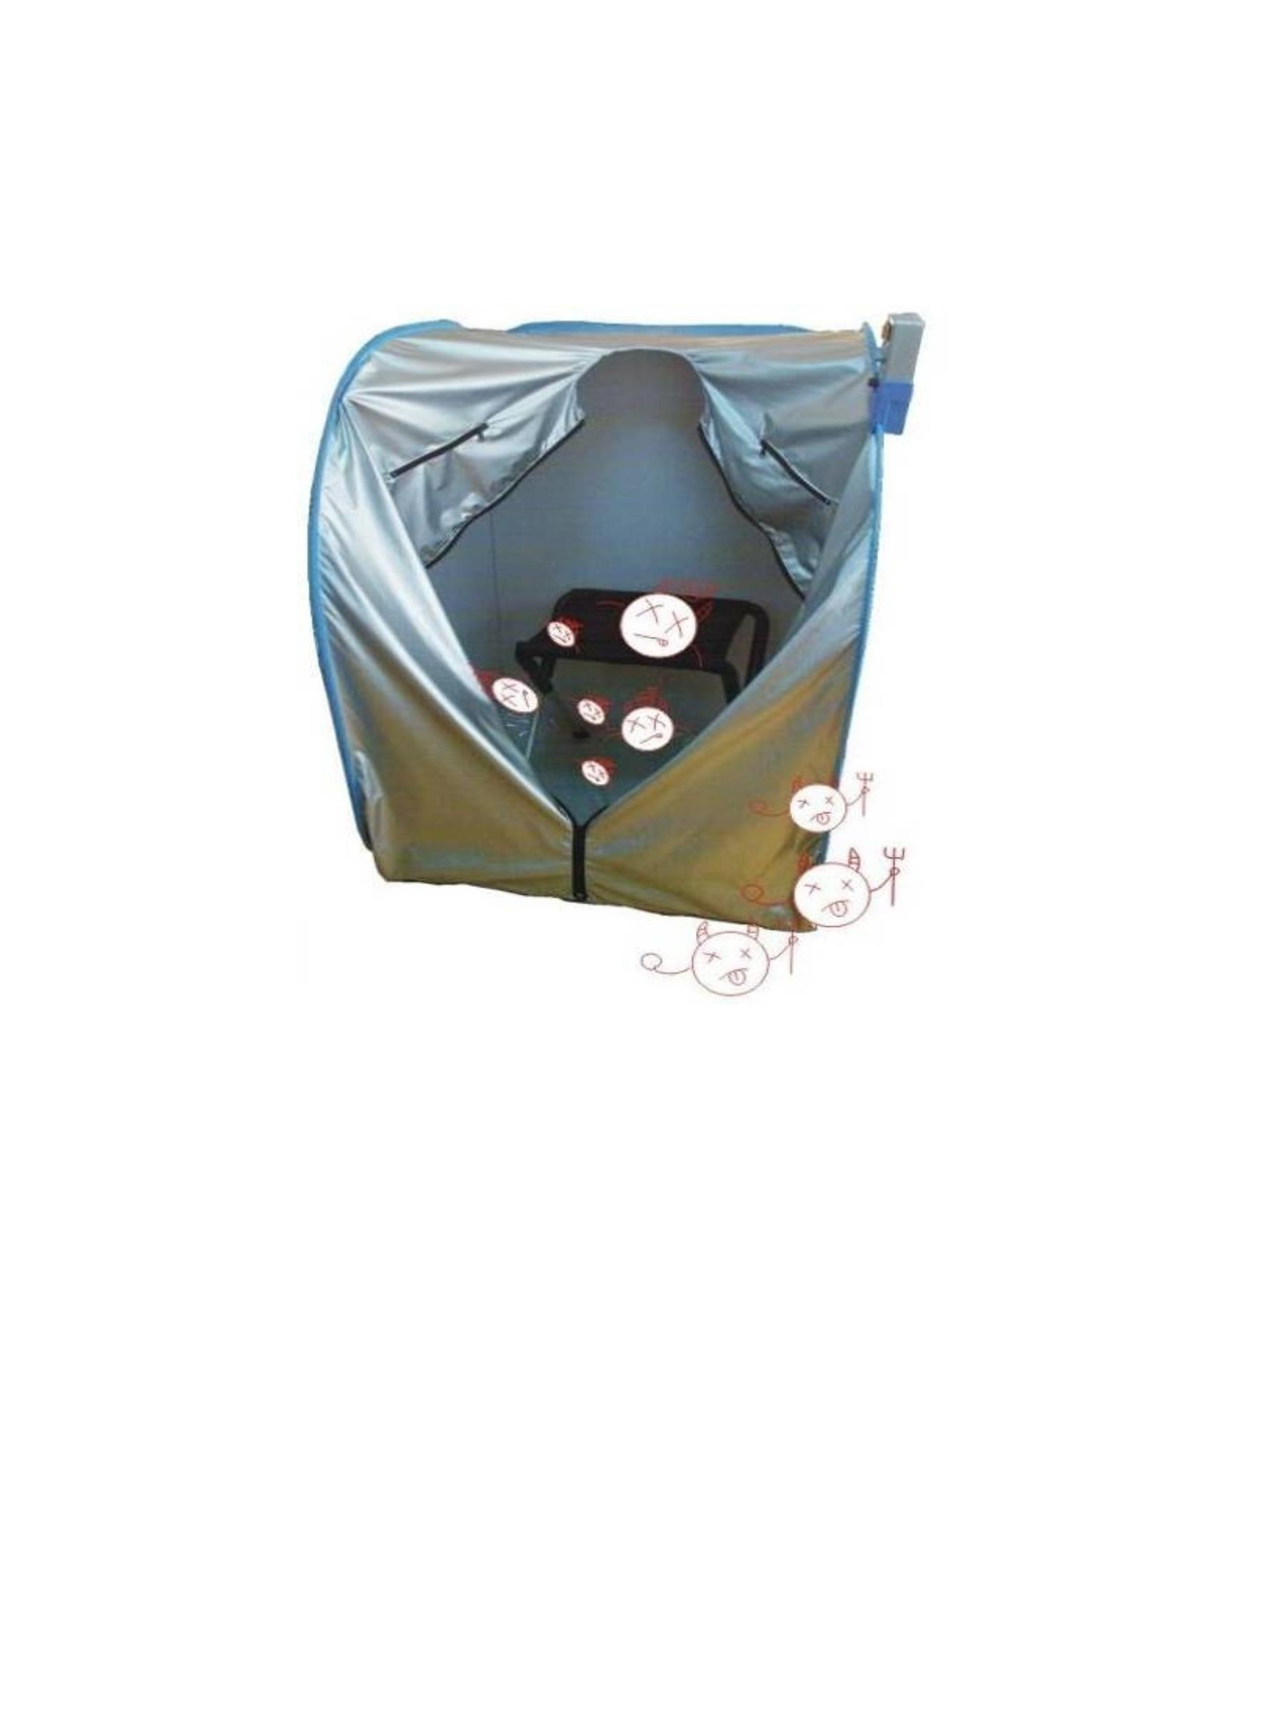

勤晋能量使用台湾高科技的自动控温半导体,就
算塞了卫生纸,也绝对不会造成危险
勤晋理疗舱使用40颗台湾高科技的自动控温半导体，散发
出的波长、温度都已经设定好。波长是与人体兼容的4-14um ，
而温度则是设定在燃点以下，就算塞了卫生纸, 也绝对不会造
成危险。
电流220伏特
勤晋能量
自动控温半导体
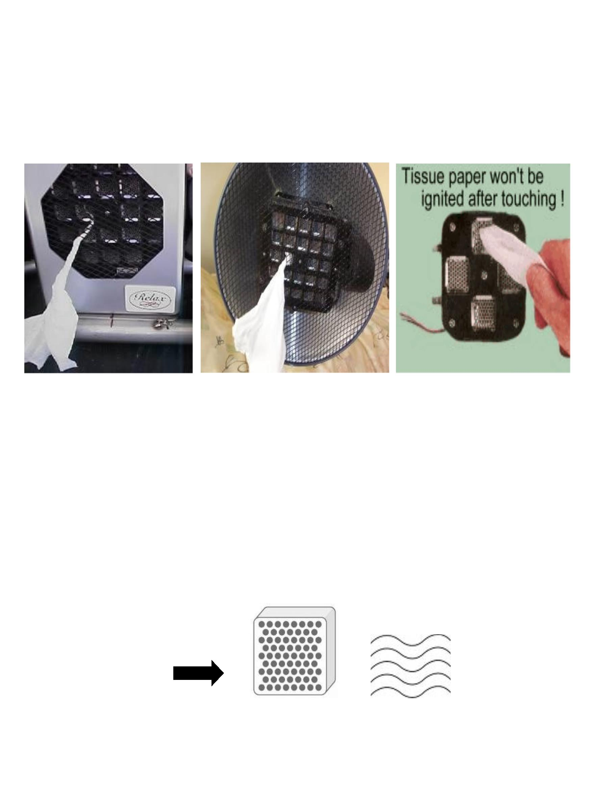

舱罩
选用高科技镀银远红外
反射材料，具有反射、杀菌功效，
保证了舱内的温度在5分钟之内
恒定在80℃，并且使能量呈螺旋
状分布全身。
椅子
环保、不吸湿，高温下不释
放任何有毒气体。
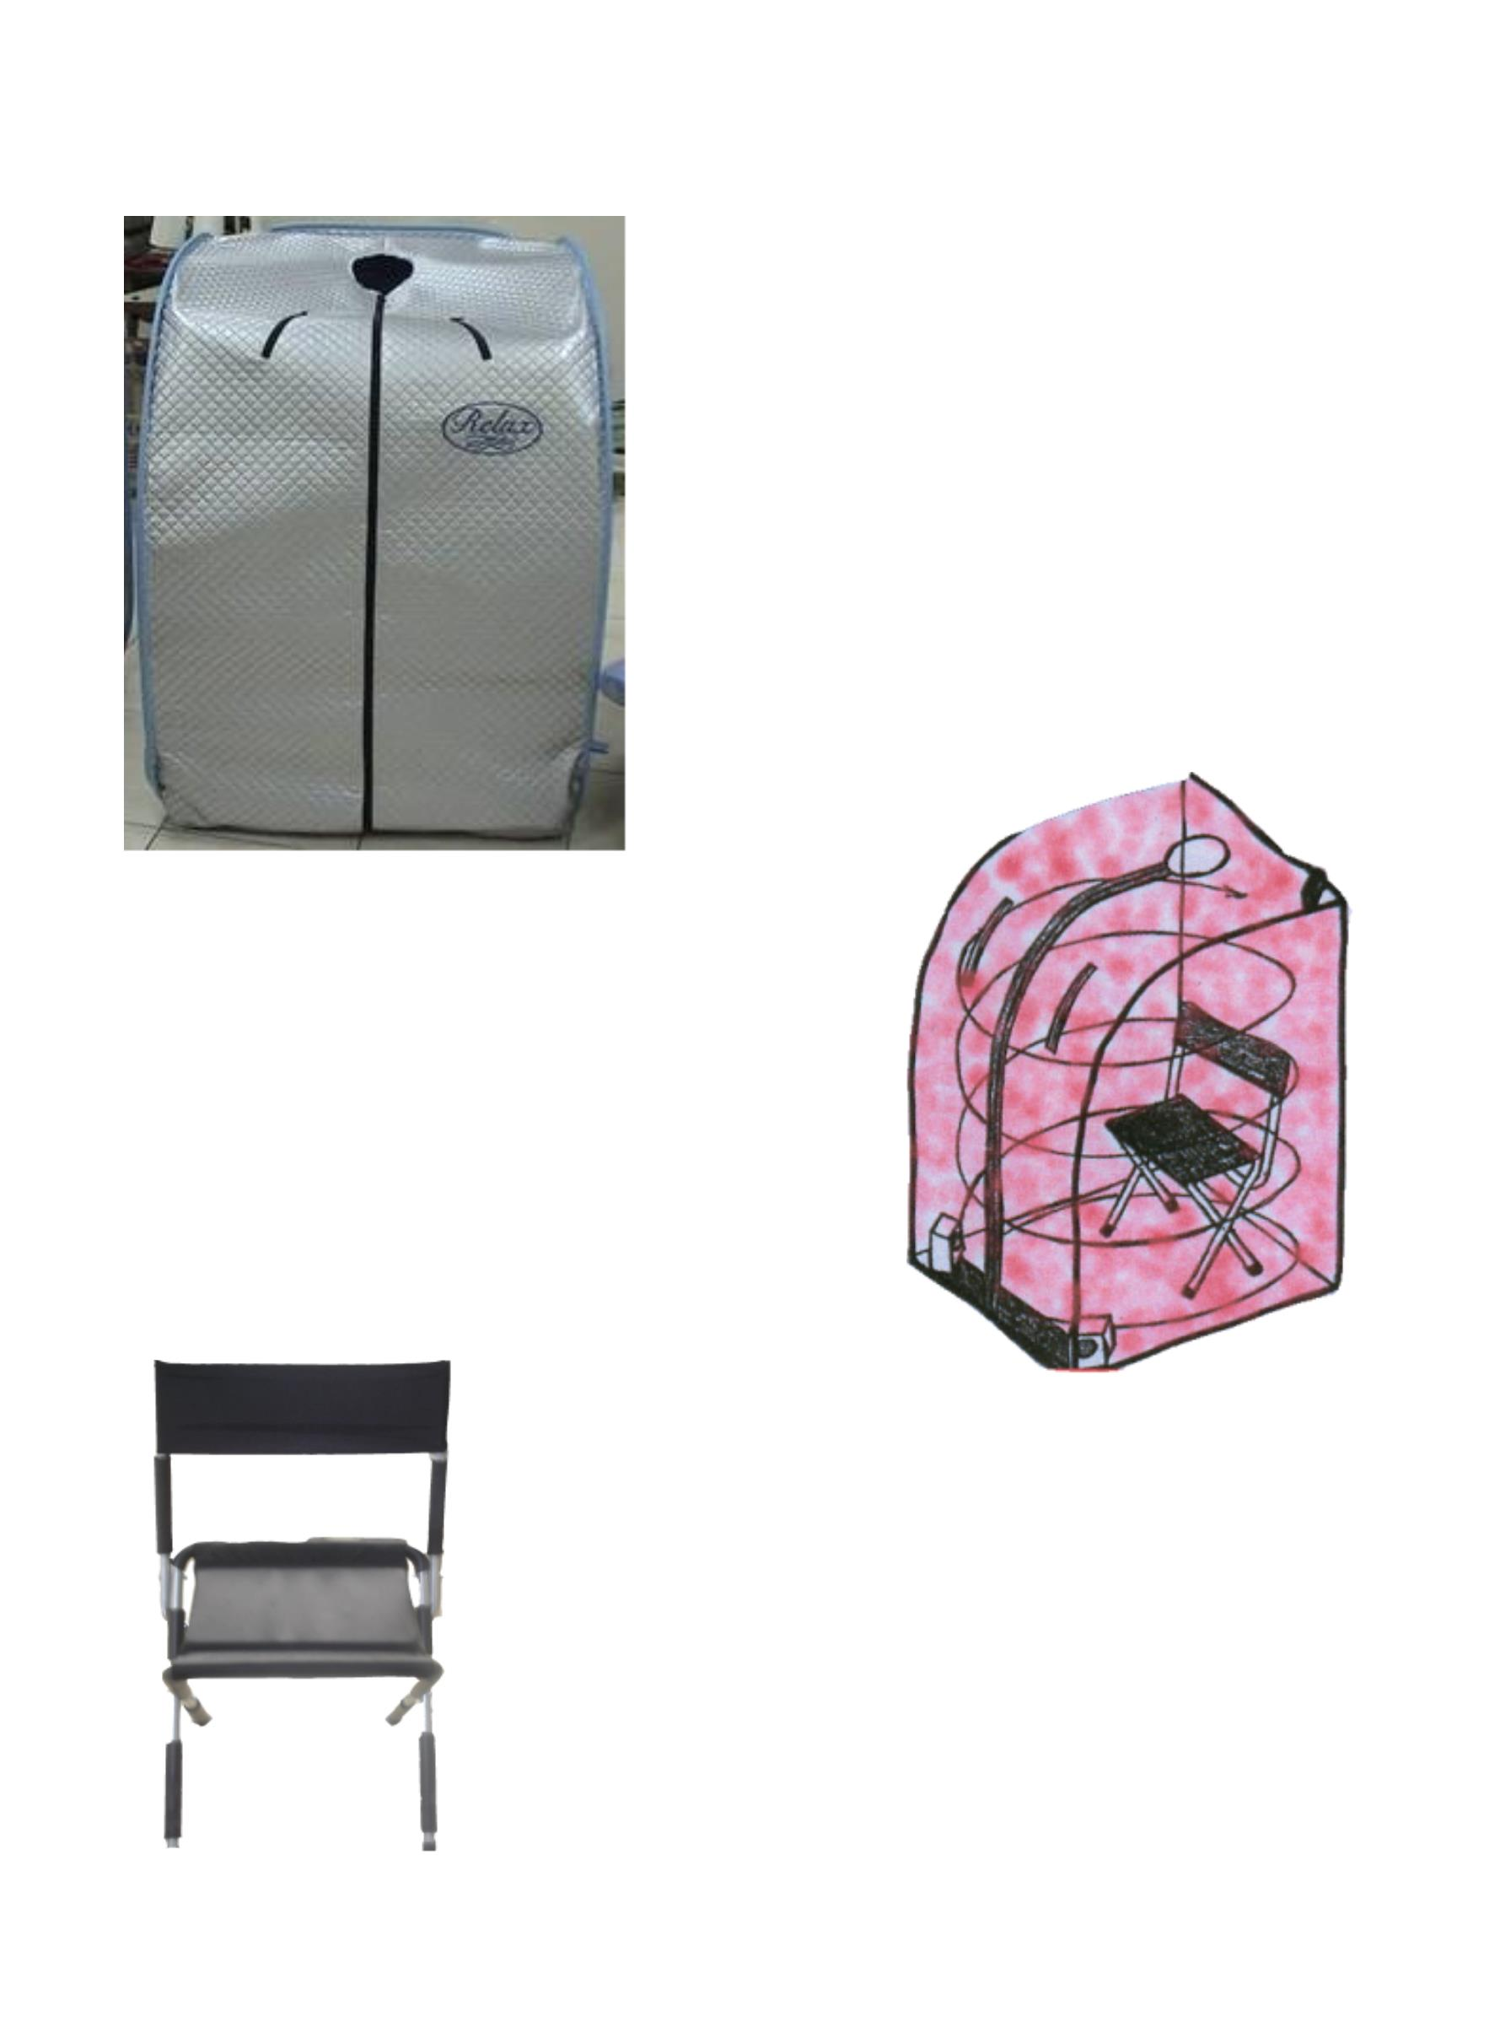

勤晋能量发射器
定时器
勤晋所使用的发射器主体是智能控制系统。
发射器发射4—14µｍ能量波，产生足够的能量，
通过罩体的反复折射，能量均匀的分布在整个
舱内，呈螺旋状环绕于人体。舱内温度恒定。
勤晋产品的所有电路系统都是加强绝缘的，达
到欧盟标准。
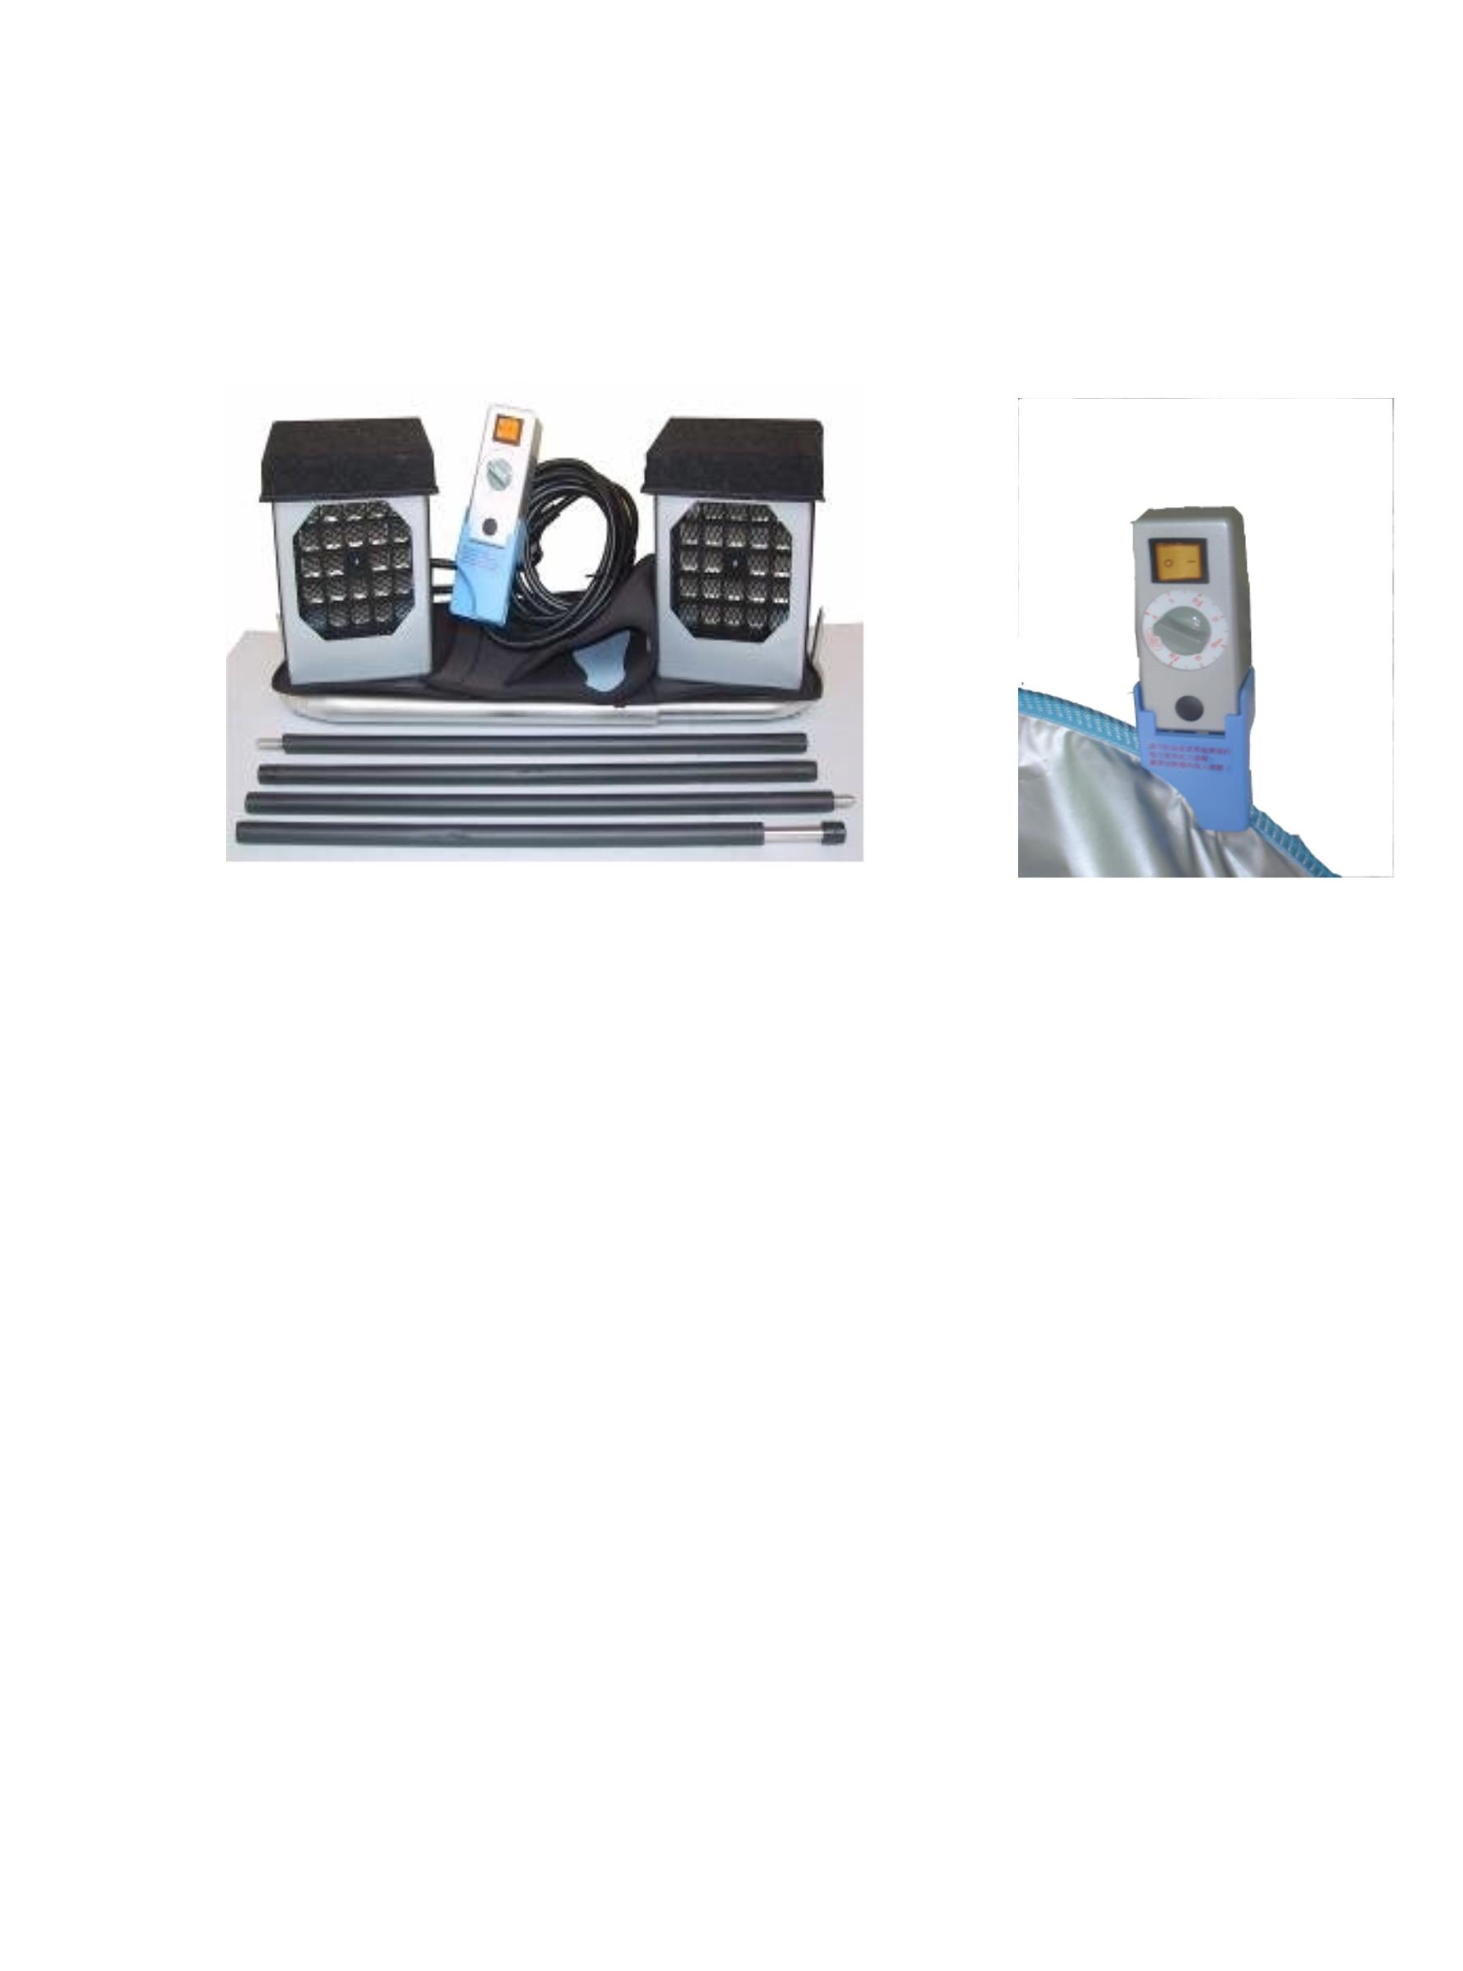

有效的排毒数据
使用前
使用後
使用後收集的
使用前尿液數據 使用後尿液數據
汗液數據
(單位: ug/g)
(單位: ug/g)
(單位: ppb)
Antimony
Cobalt
0.12
89.2
0.53
0.69
0.48
3.44
0.23
0
.229
.762
Sb 銻
Co鈷
Arsenic
Arsenic
220
0.62
1.00
0.69
9.0
3
As 砷
As
砷
Cadmium
Cadmium
0.705
8.476
ND
Cd 鎘
Cd鎘
Lead
Lead
Pb 鉛
Pb鉛
Mercury
Mercury
Hg 汞
Hg汞
Nickel
Copper
48.817
Ni
Cu銅
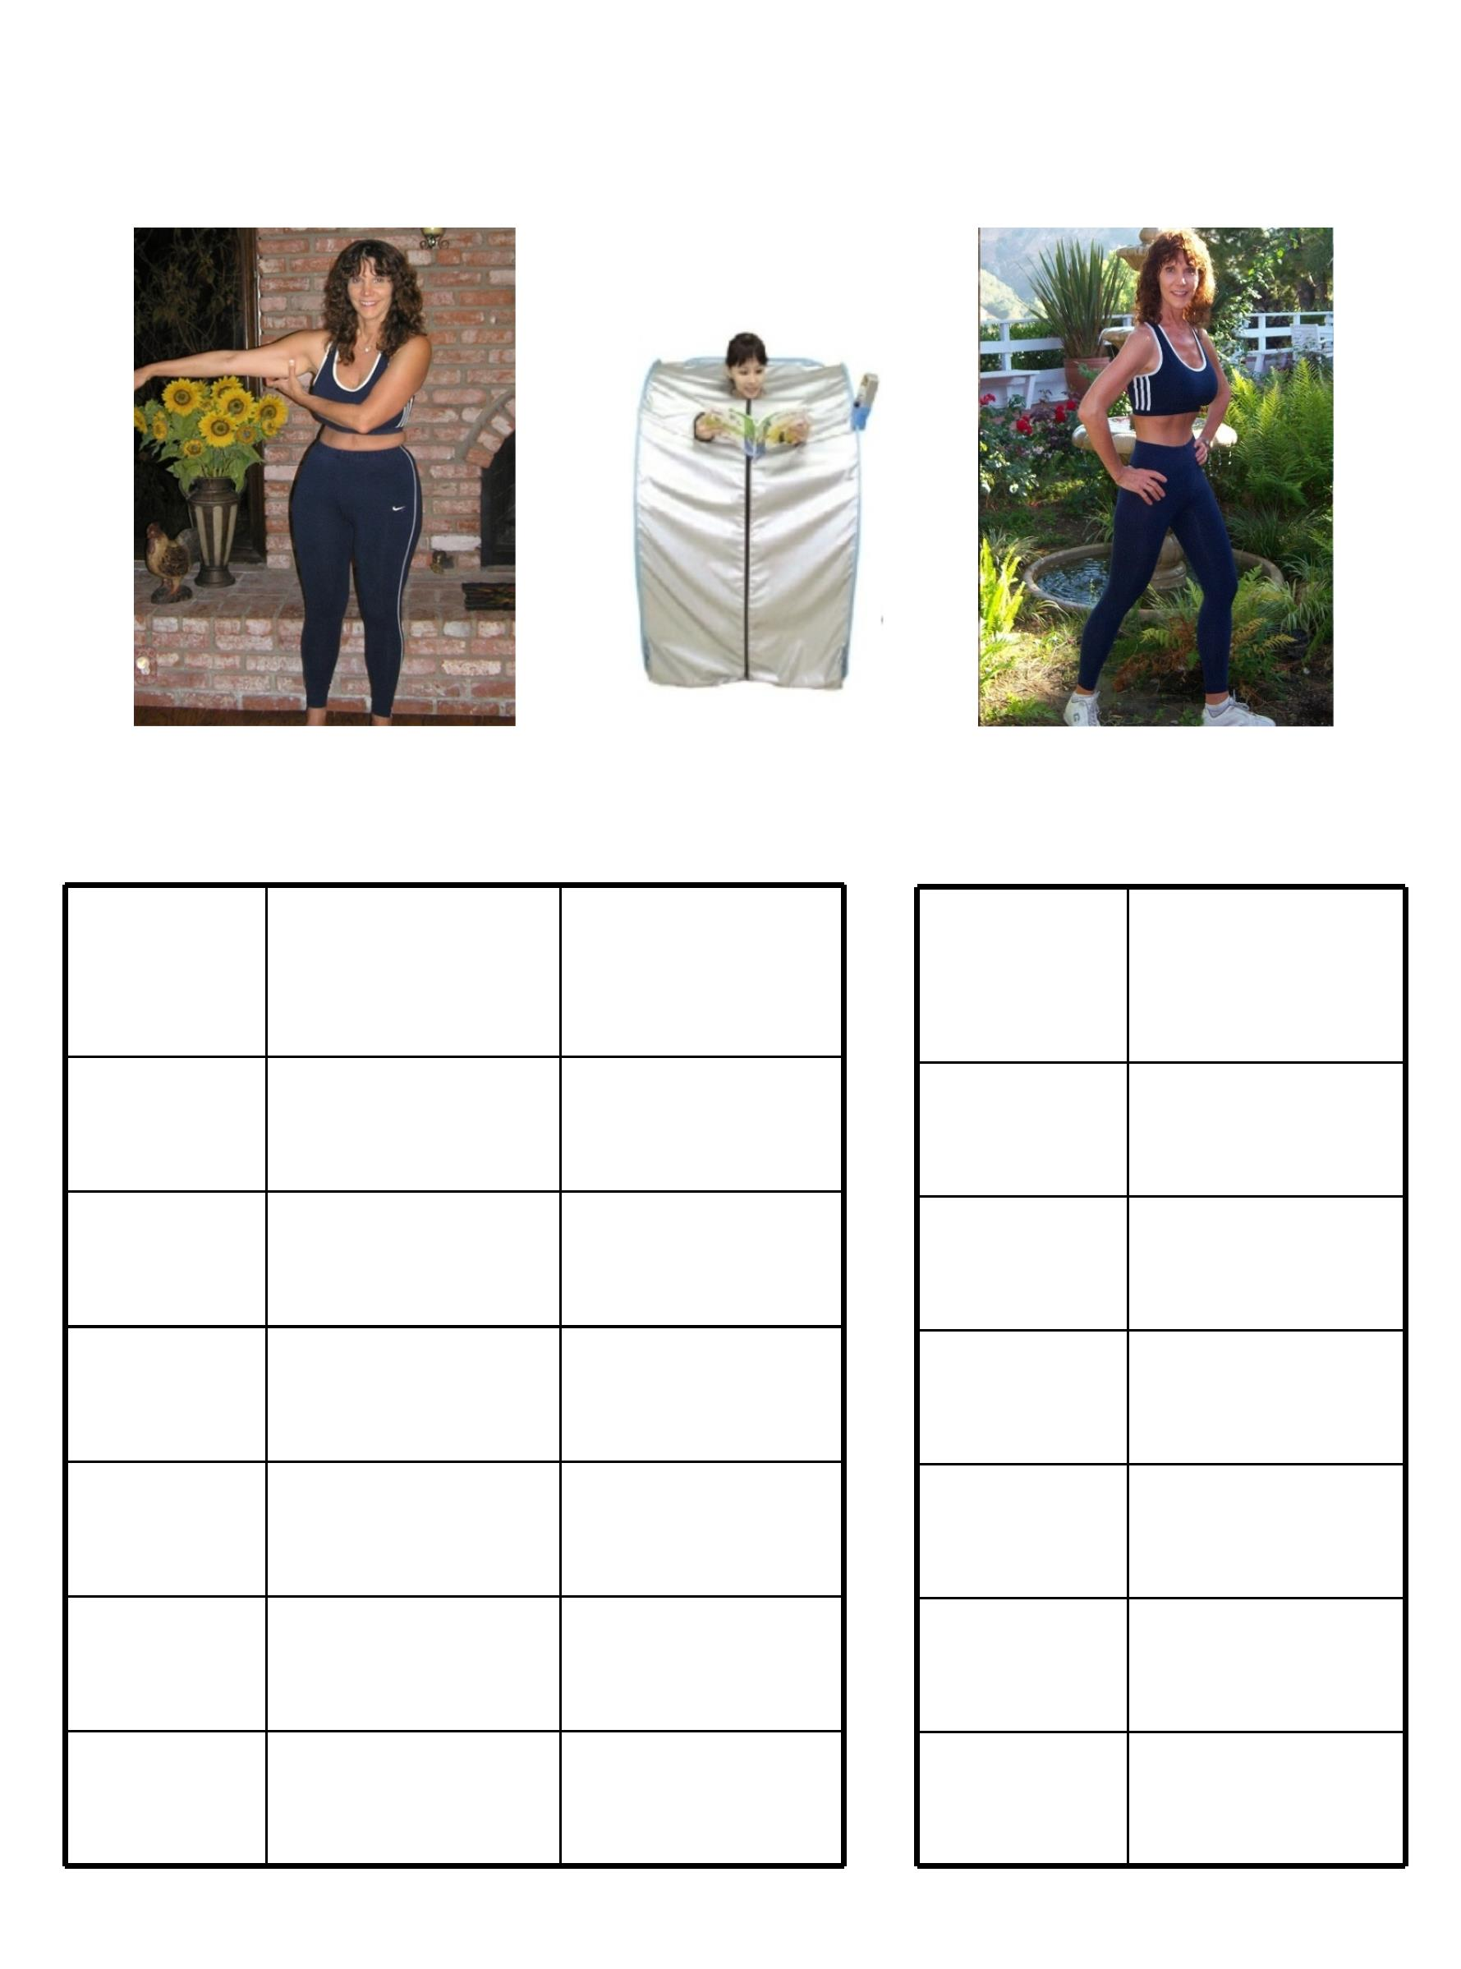

与汗液一起排出的重金属污垢
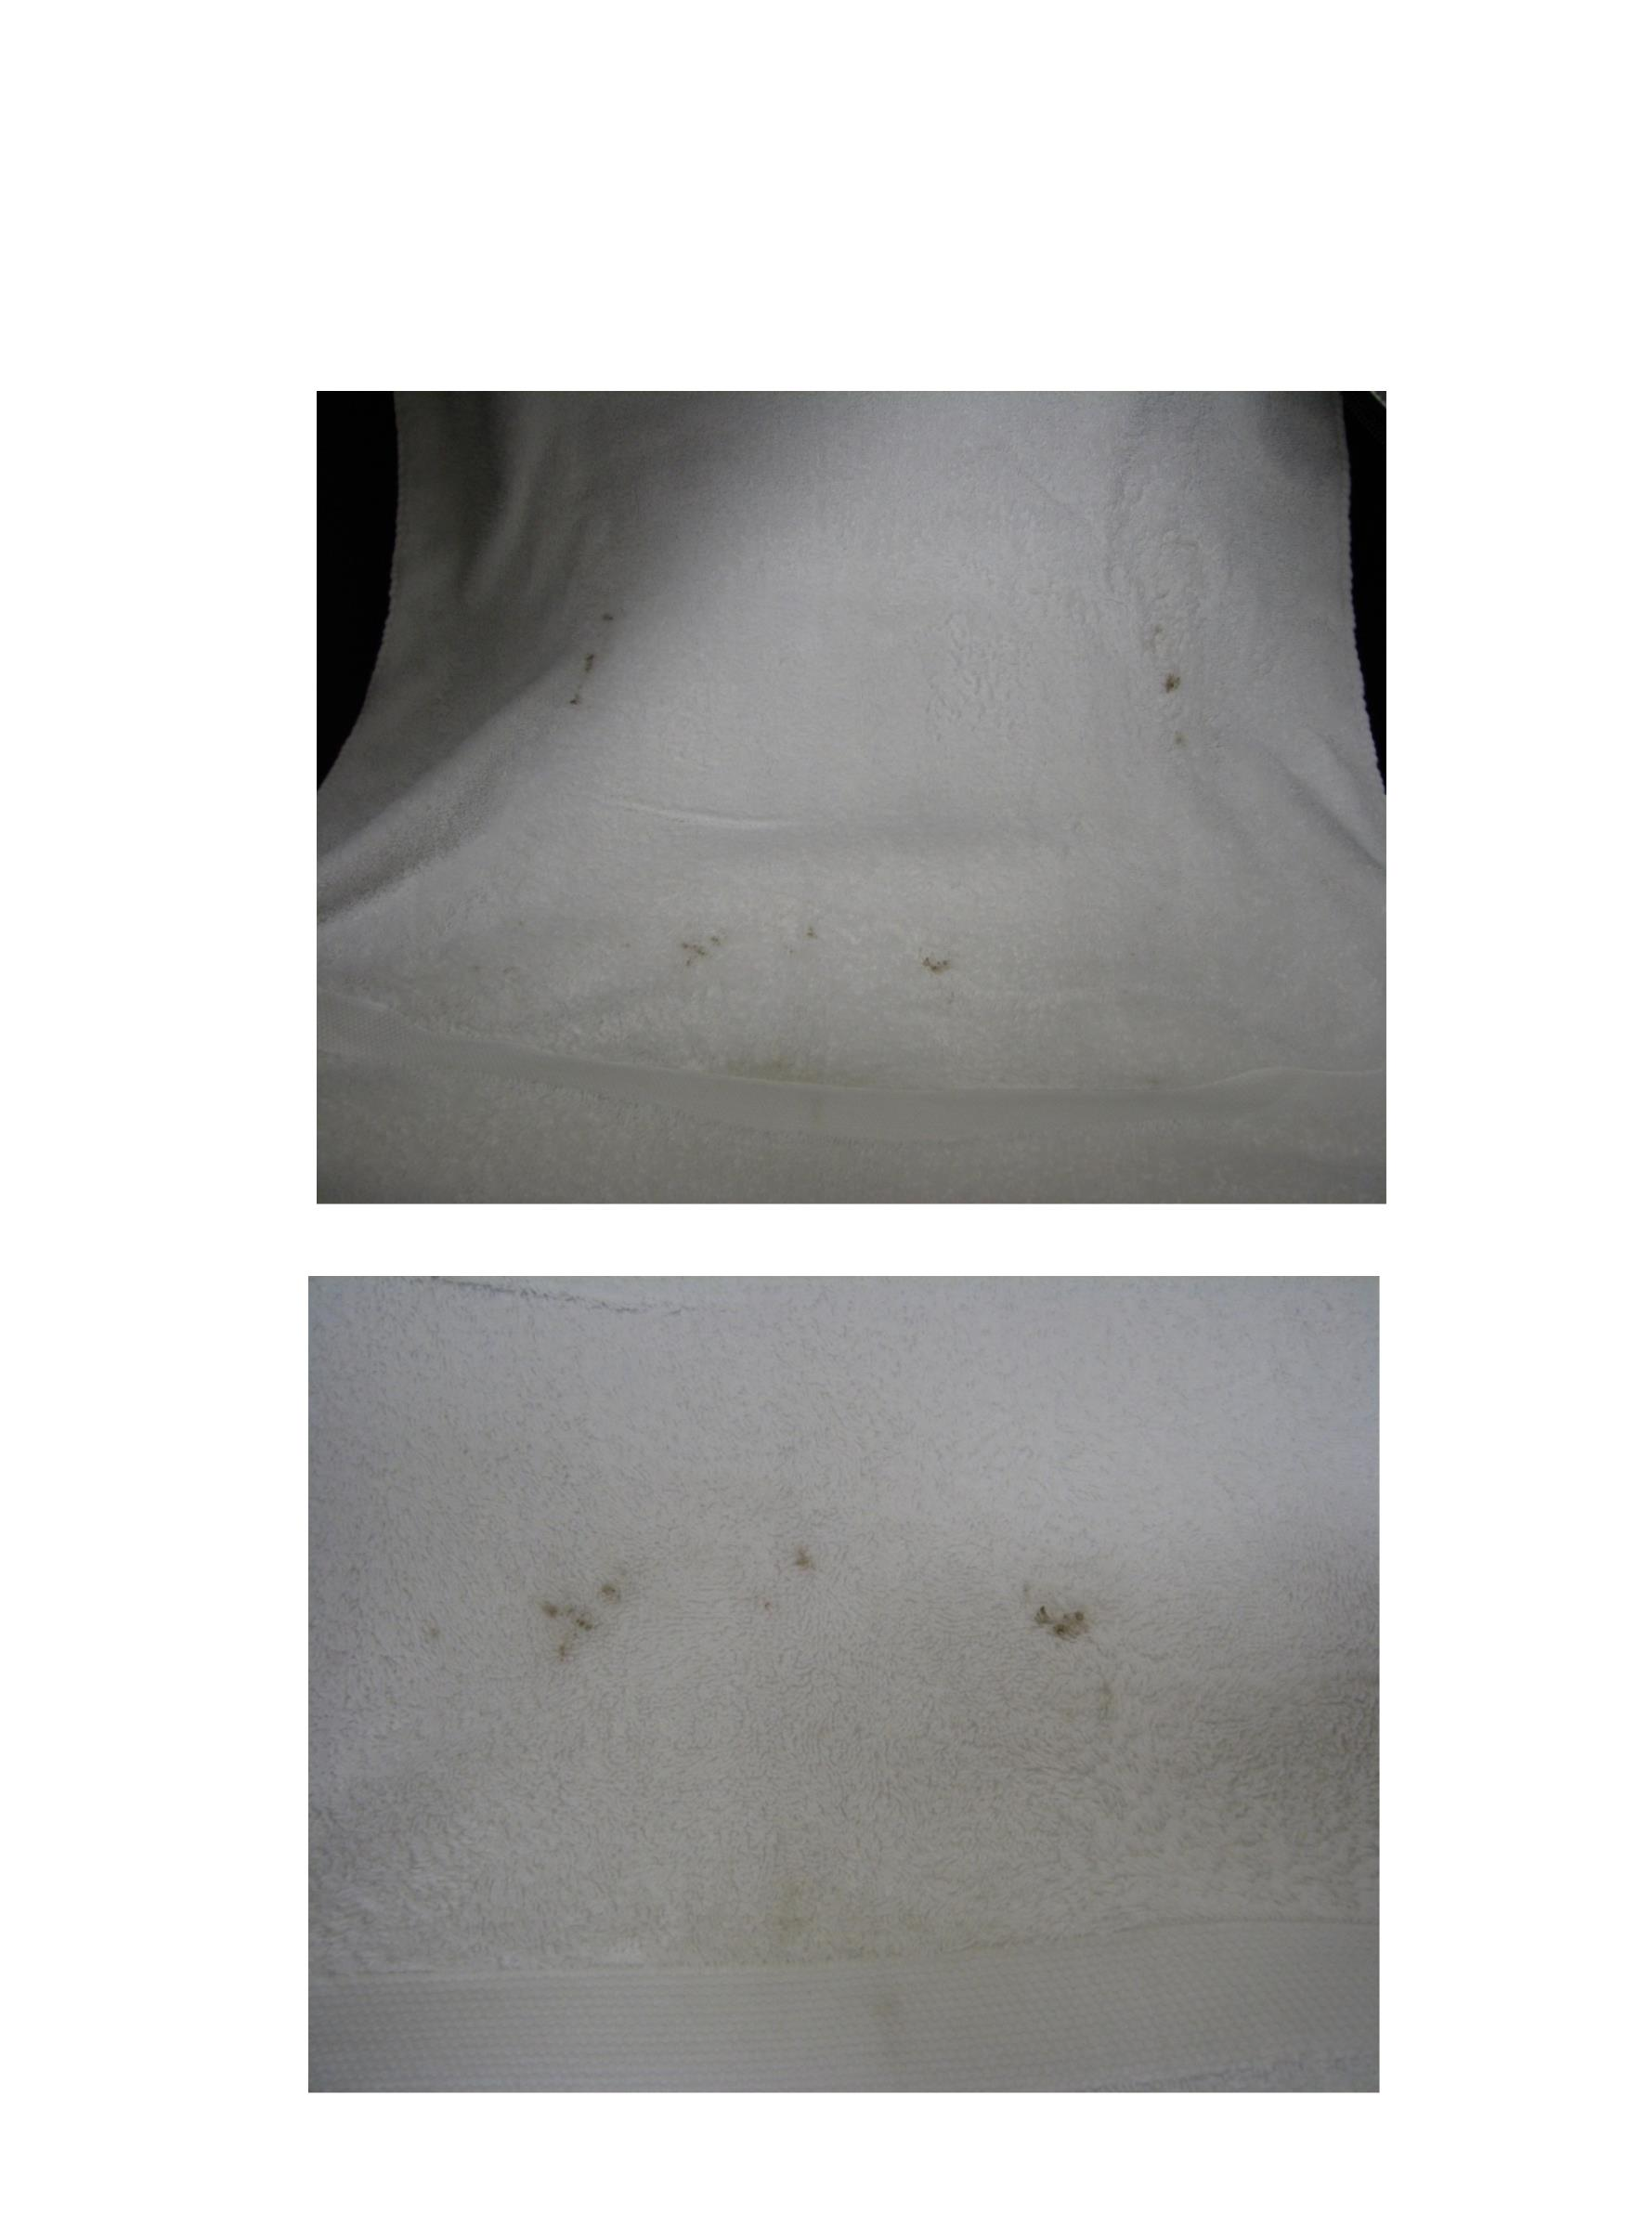

伤口愈合 (细胞活化)
糖尿病患的伤口愈合问题,就是不良的末端循环造成的!
注意: 糖尿病患使用时,请一定要穿着衣物,且不要将外罩完全合
上。糖尿病患有伤口搭配照射器使用时，请严格遵守使用距离至少
2
5cm，且一次10分钟，一天两次的使用建议。
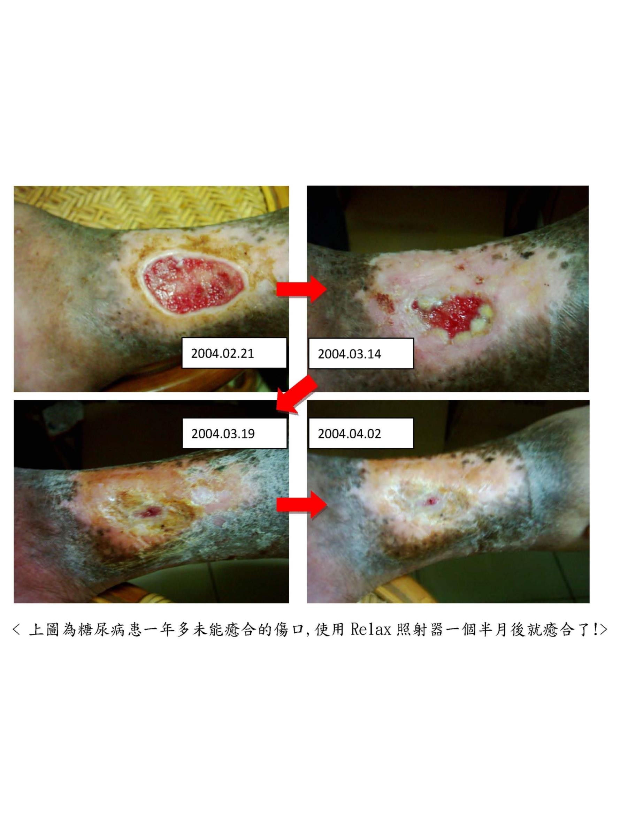

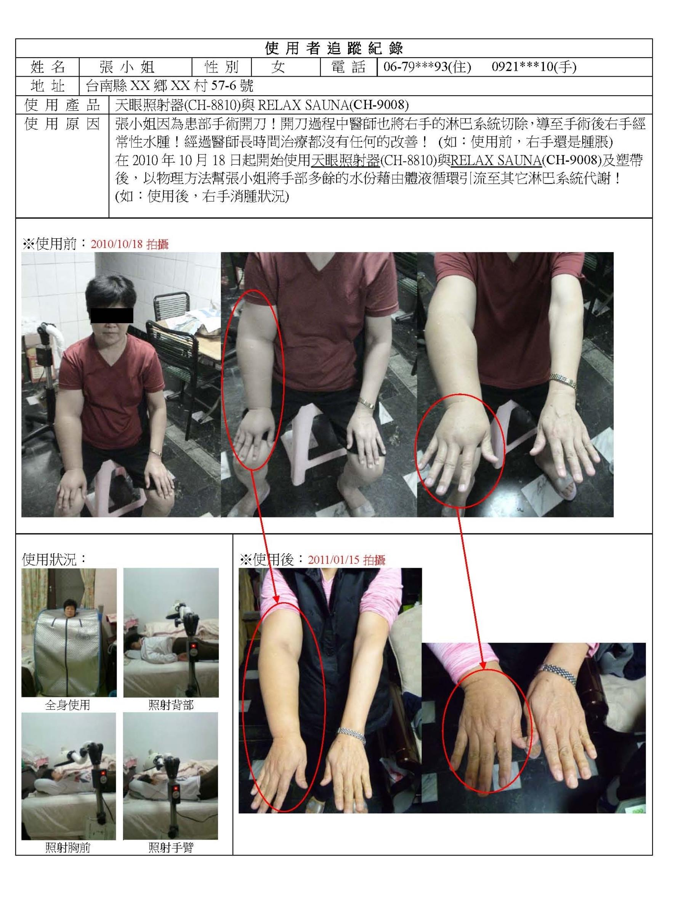

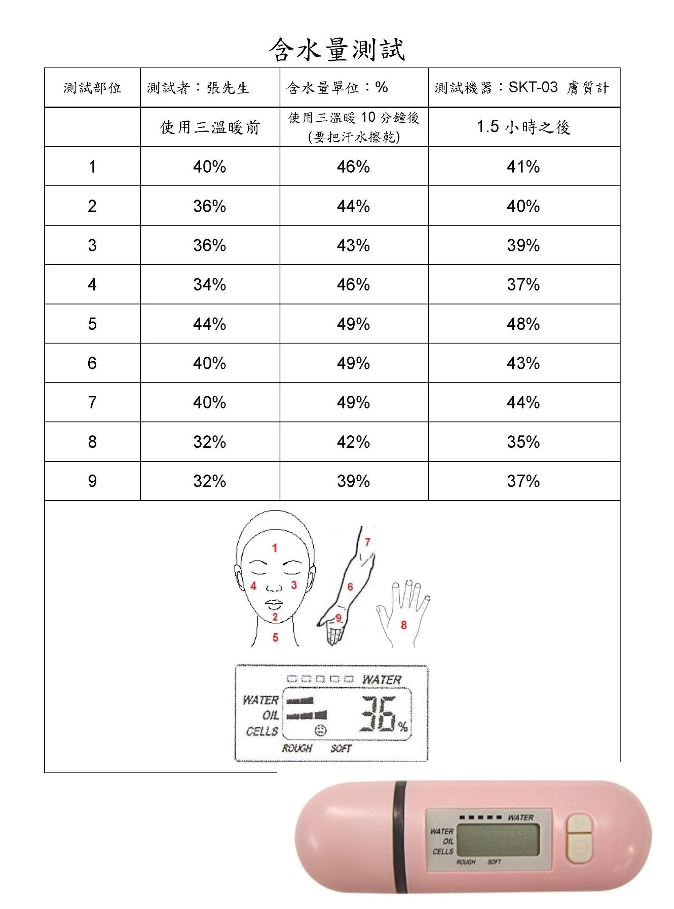

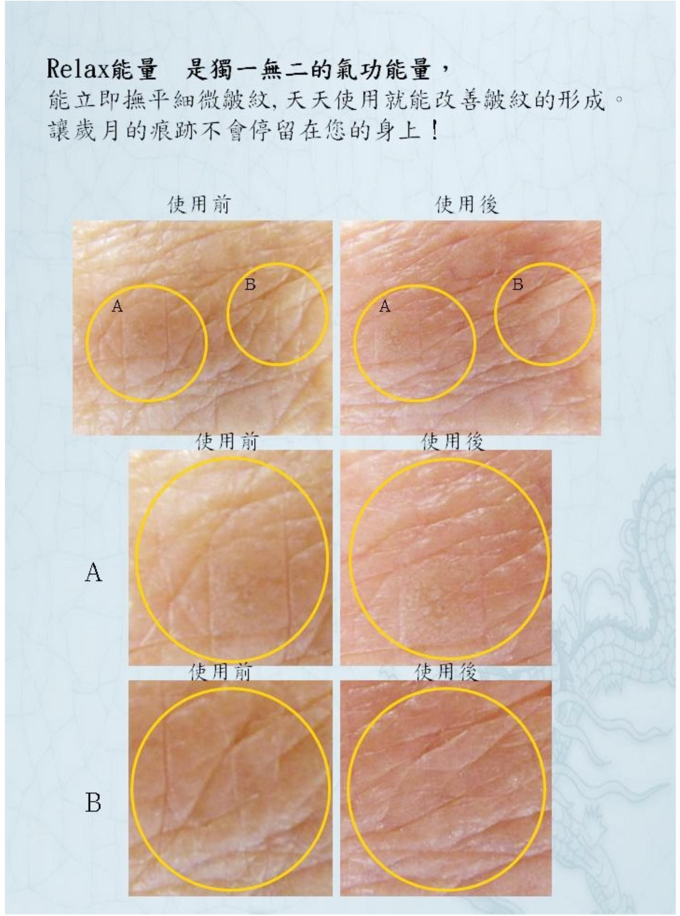

打通阻塞,
降低体脂肪
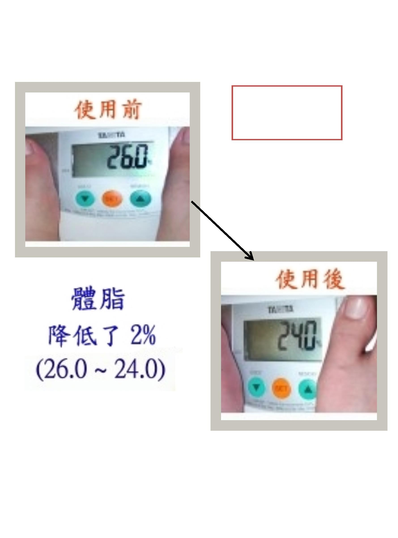

使用的建议
1
2
3
.洗澡的革命:一般保养如何使用?
.补气站: 体虚需要补气的如何使用?
.缓和使用建议: 慢性病以及末端循环差
的人怎么使用?

勤晋理疗舱，洗澡的革命!
身体里面也要每天洗干净!
每个人都知道要洗澡除去皮肤的脏东西!如果
长时间没有洗澡，会危害人体健康，这是大家都知
道的观念！但是，事实上，不只体表，身体里面也
是需要天天洗干净的！
为什么呢？
人体是由60兆细胞组成的。每个细胞就是一个生命体。生命体就是
会自己吸收、代谢、修补、再生的物质。简单来说，就跟人一样，会吃、
会消化，有免疫系统，会排泄。这些细胞生活在人体里面不会动，那要怎
么吸收养分？靠的就是体液，其实细胞都是泡在体液里面的，体液的流动
会带来养份，带走代谢物。但是因为地心引力的关系，细胞与细胞之间的
间隙就会不平均。然后体液就不能均衡的经过每个细胞，这样一来，没有
体液流动的细胞，就像在死水的鱼一样，会慢慢死亡，更严重的就会病变，
疾病、肿瘤、癌症就是这样来的！
这些囤积的地方，会囤积细胞代谢
的废弃物，也会囤积被人吃到身体里或
者因接触而被吸收的不健康物质，例如
重金属、毒素等等。这些物质如果没有
排出身体，就会造成更严重的病变。更
恐怖的是，就算吃的是有机食品，喝的
是过滤过的水，但是许多的世界污染，
却是只要活在地球上的人都没办法逃避
的。
勤晋能量的共振波可以使细胞共振，打通阻
塞，让体液顺利的流过阻塞的区块， 细胞能正常吸
收、排泄，健康的活着，还能带走每天被吸收入体内
的重金属、毒素，让每个细胞都健健康康的，老化、
衰退、疾病就不会找上你!
勤晋理疗舱帮你把关每个细胞的健康
让美丽、年轻、健康、长寿、快乐、幸福，长伴随您的左右！
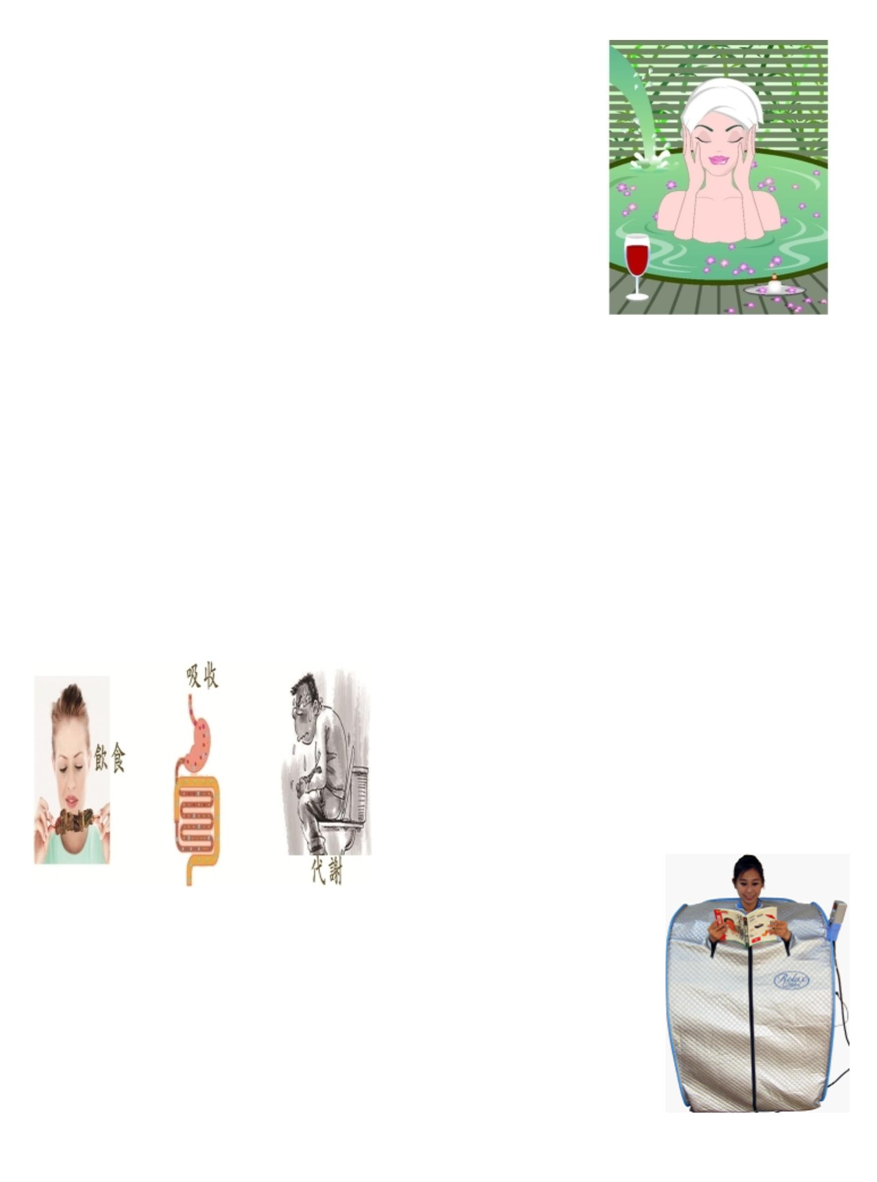

如何使用?
第一阶段
第一次使用和许久未使用者的最佳使用建议!
第一周的使用建议：使用前喝水100～150ｃｃ，一周后
就可以慢慢的增加使用时间，甚至正常使用。
年长者体弱者：每天使用一次，使用10分钟后，休息5分
钟（还坐在舱里，关机，边休息边喝水约一百ＣＣ）后
再出舱。
年轻健壮者：每天使用一次，使用10分钟，休息五分钟
（
还在舱里，关机，喝水约100ＣＣ）后，再使用10分钟
就出舱，或使用未到10分钟已经流汗3-6分钟即可出舱！
第二阶段
一周后如身体适应良好,就可以每天洗澡前使用15-20
分钟。最佳使用状态是,大量流汗后5分钟停止使用。
使用完后，马上擦干，1小时后可用温水洗澡，冬天2
小时内不可用冷水洗手，也不可吹冷风。使用时请穿着轻
薄衣物，或不穿衣物也可。
每次使用请至少补充300-400cc的水份,并且分批在
使用前、使用中、使用后饮用完毕!若有大量流汗请至少
饮用50cc的运动饮料(营养饮料)。使用时请保持头部在
舱外，顺畅的呼吸对人体是很重要的！

勤晋理疗舱
-补气站
人活着,就是需要能量和养分。
就像工厂生产需要有电和原料。
+
能量
不足月的小朋友要放保温箱,不然会死掉
+
能量
鸡蛋没有能量孵它,就不能变成小鸡
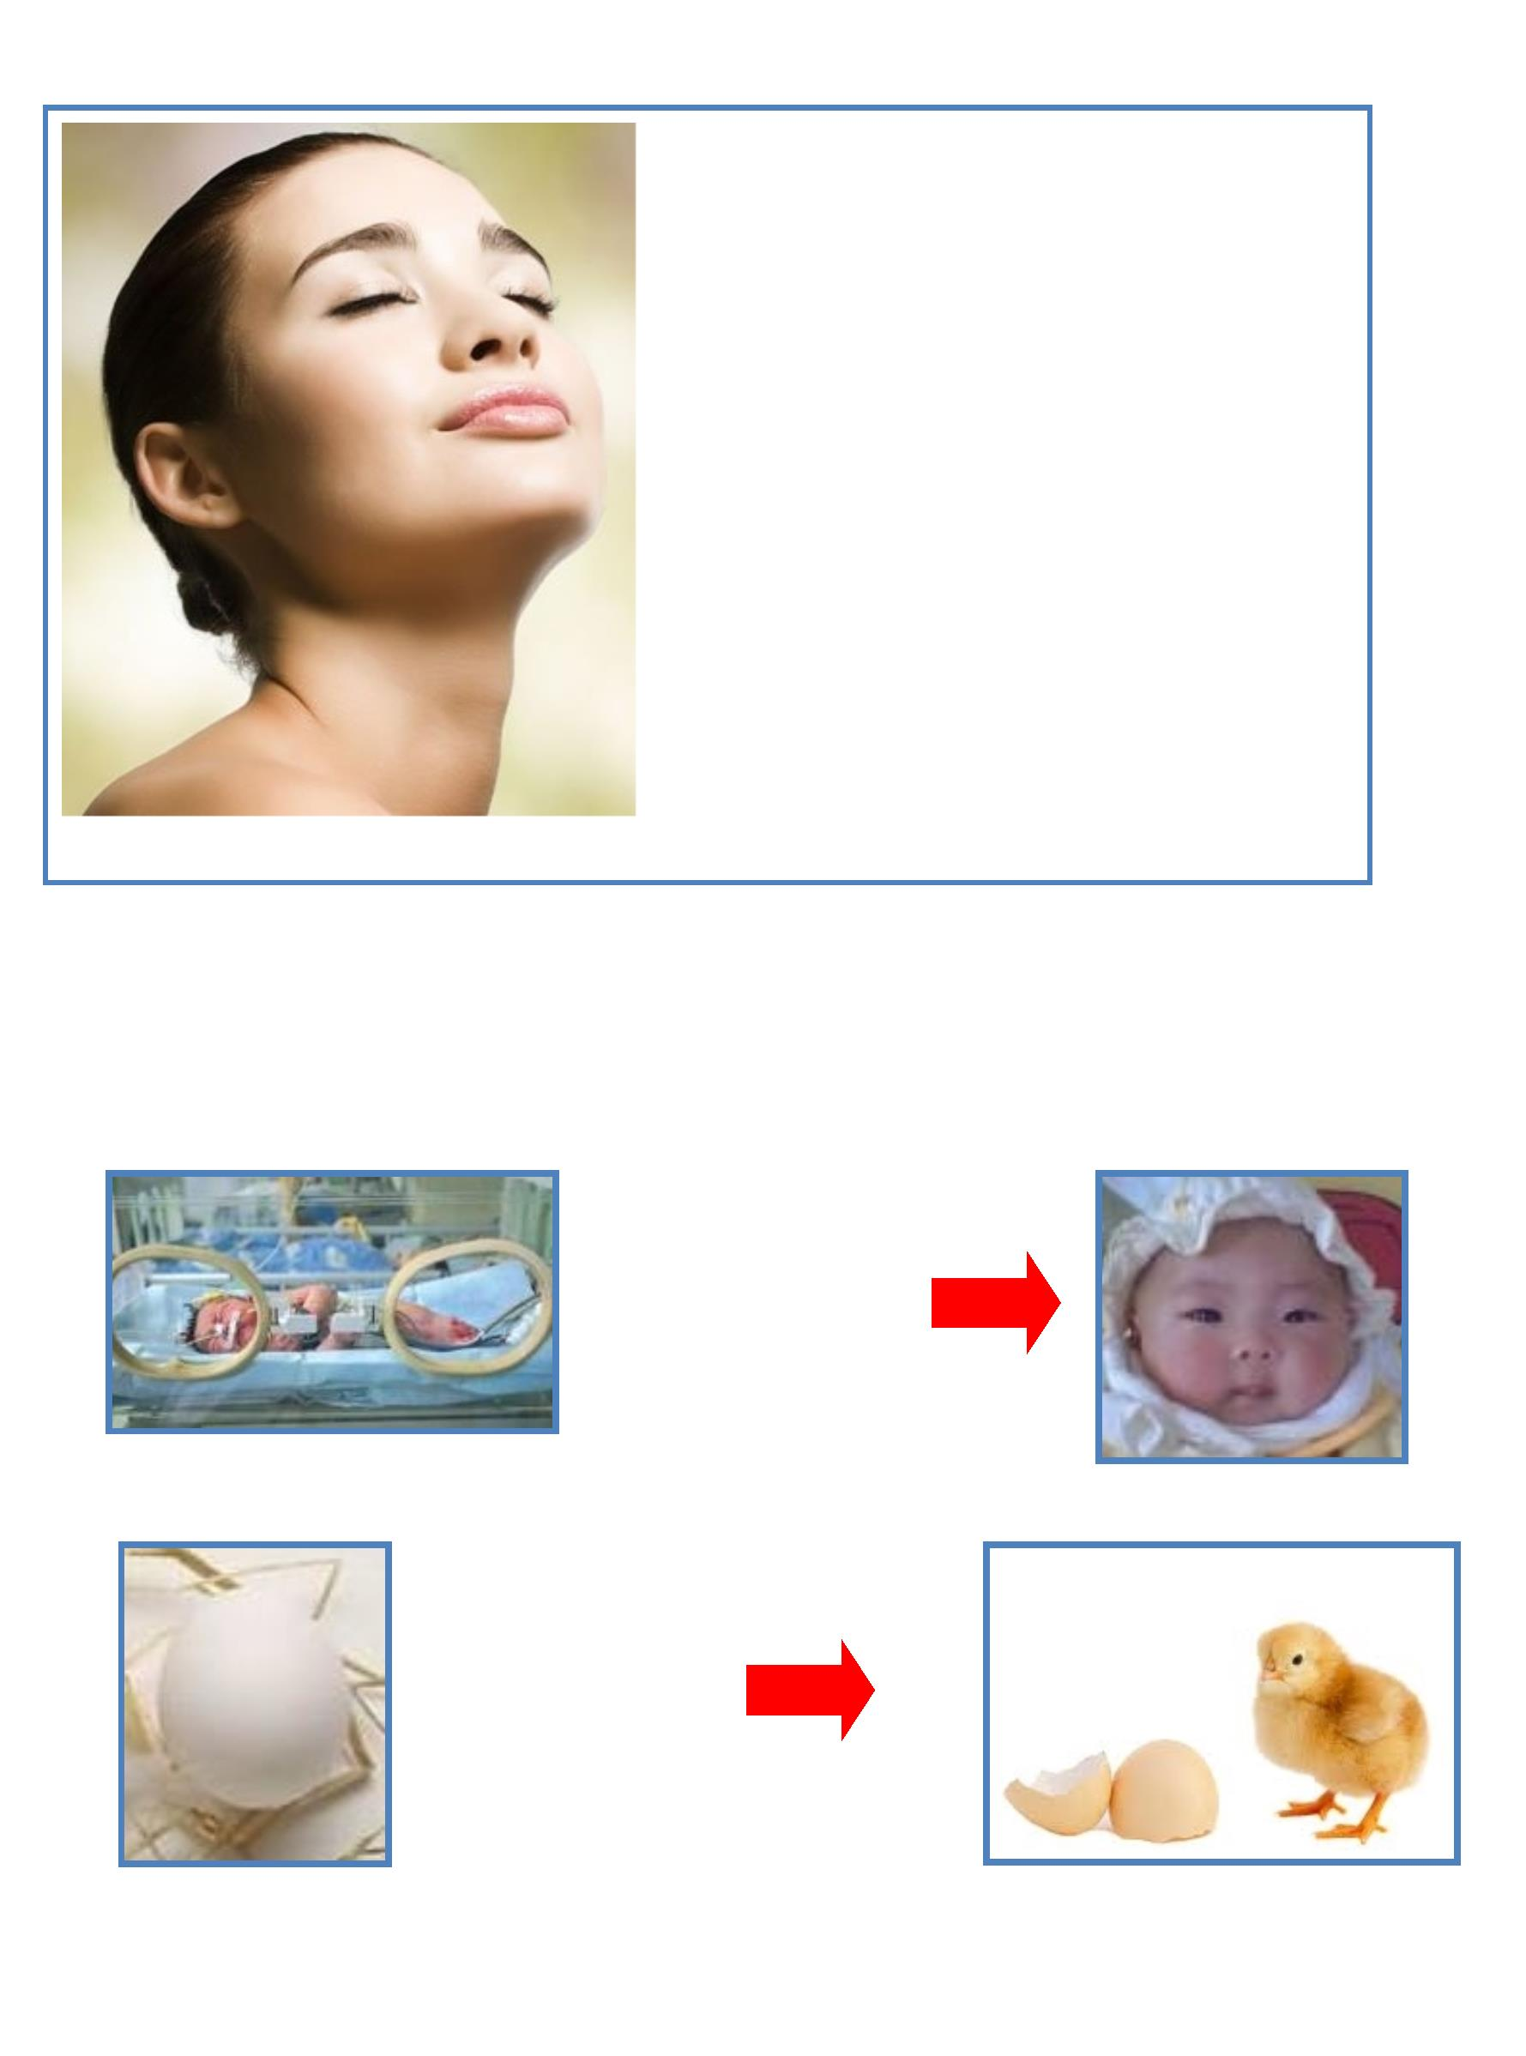

年老气衰, 就是能量减低, 新陈代谢变
慢，再生、修补的功能变慢，细胞数减少，就会
造成老化、慢性病（现代医学无解）、酸痛等等
问题。

这时，勤晋理疗舱，就是他们的补气站！
勤晋能量帮您补气

把“气”补足,养分送到该到达的地方，
全身60兆个细胞就会活得健康、愉快。人健
康,长寿,想生病都很难!

勤晋理疗舱,让您多活10—20年!
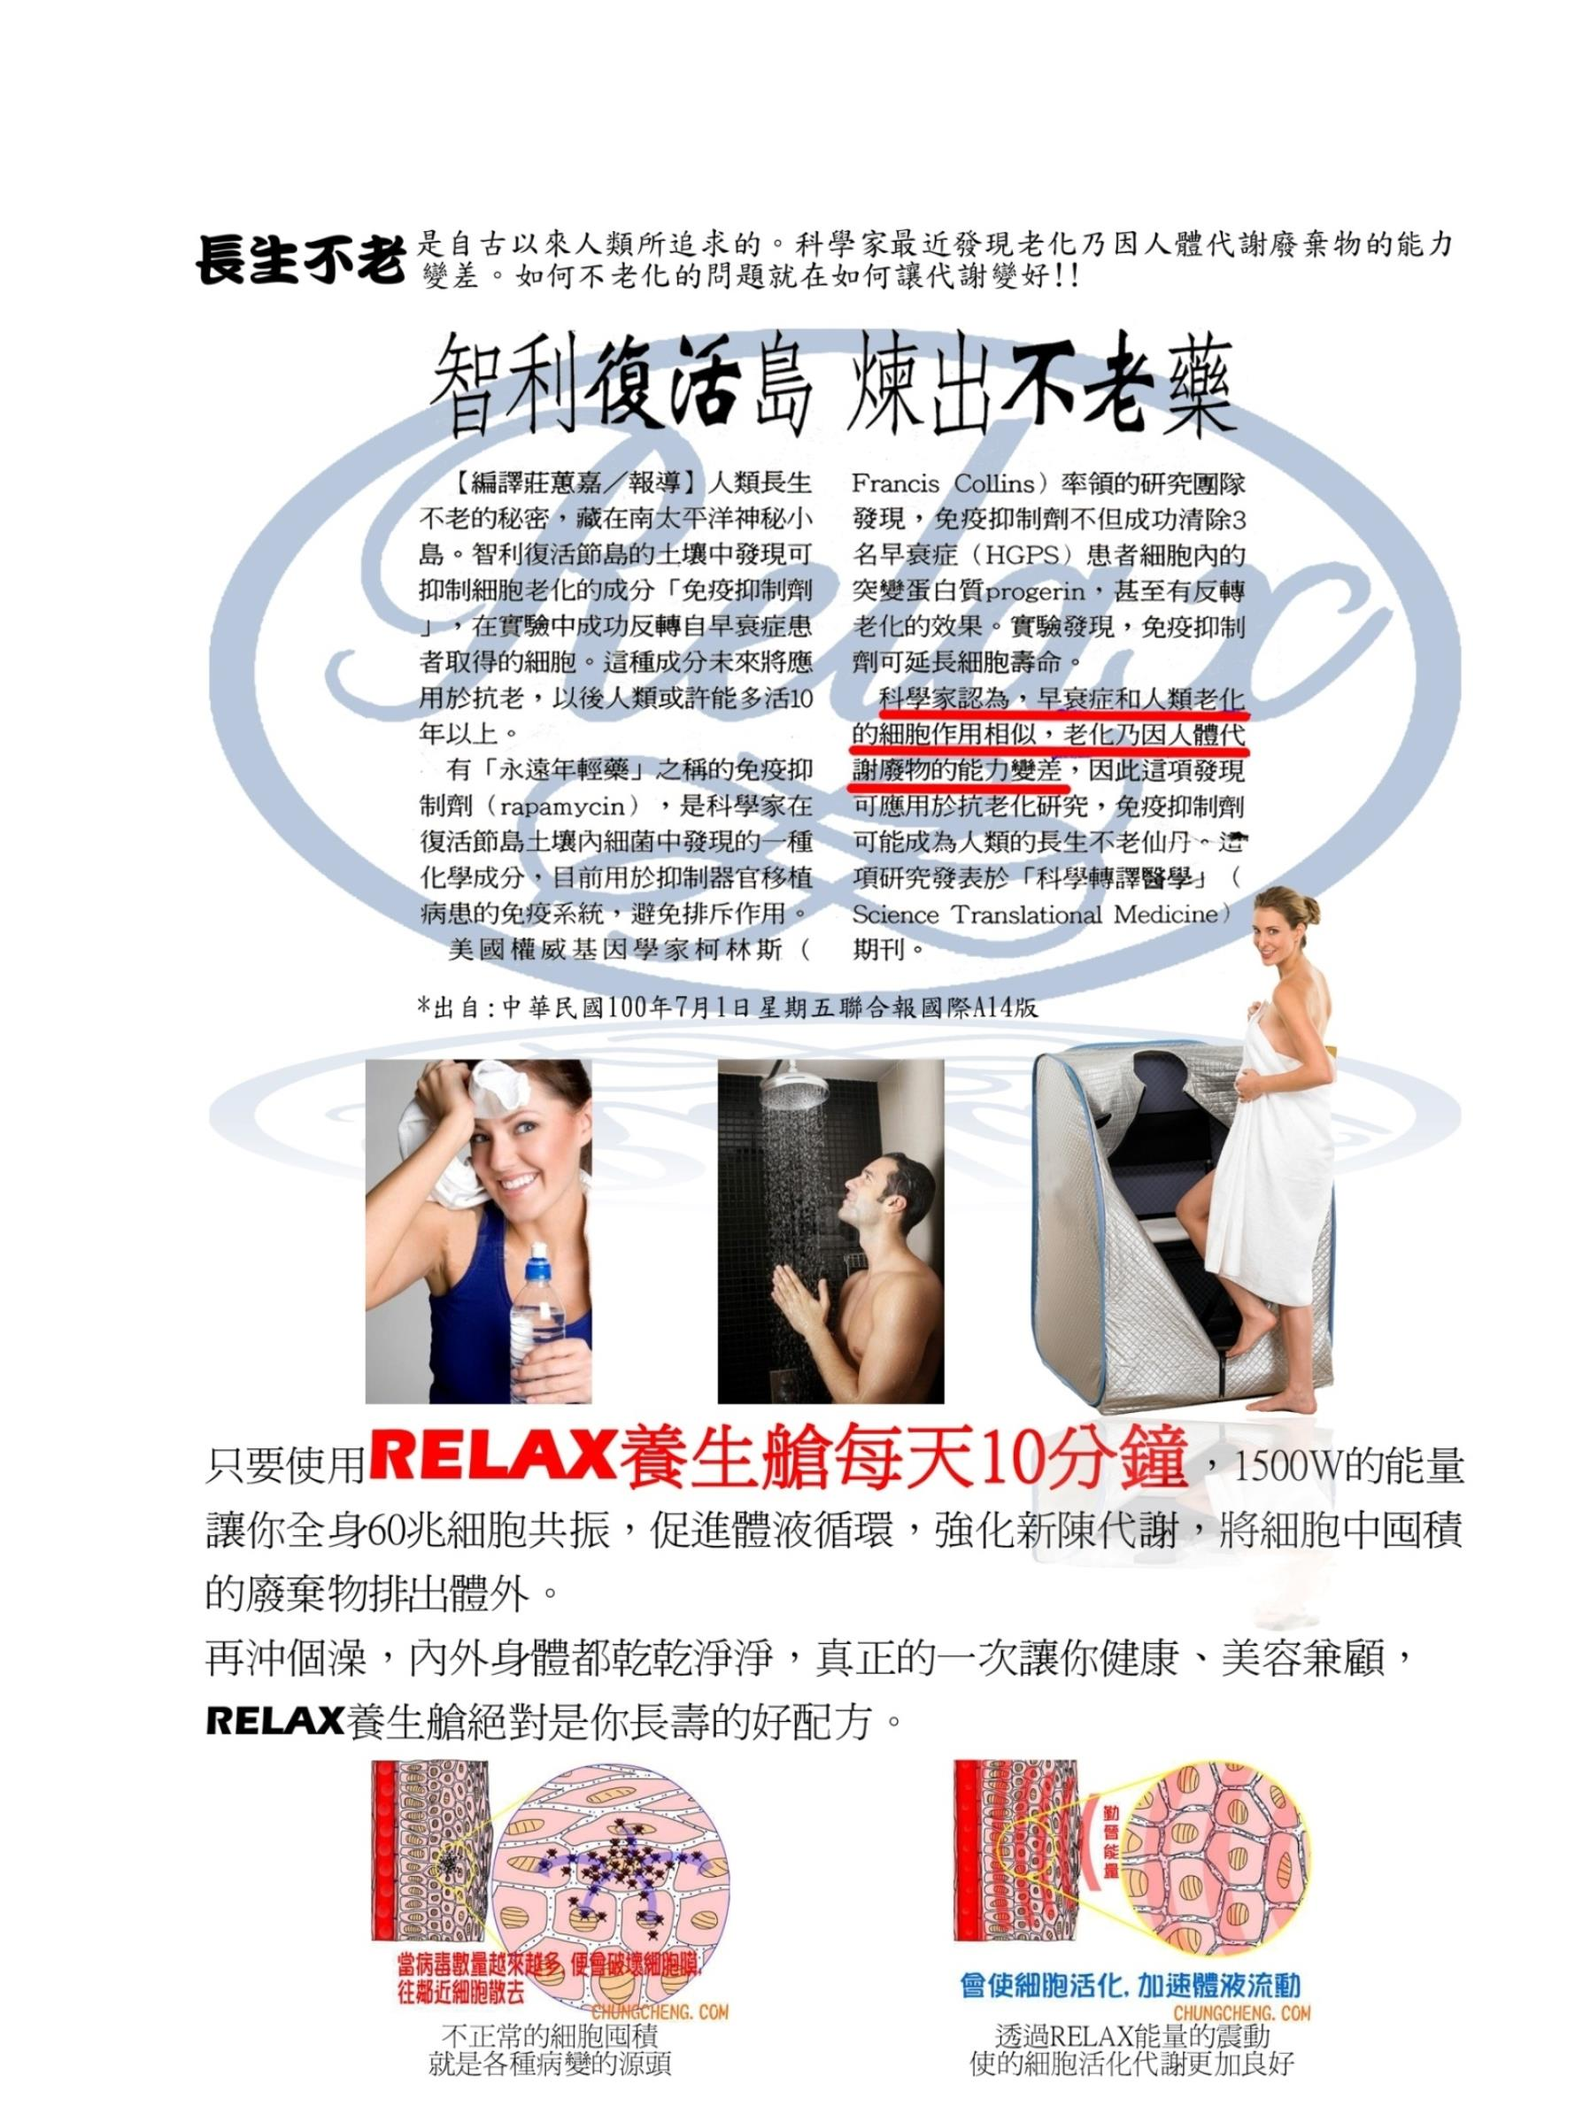

体虚需要补气的如何使用?
需要补气的使用者，可随时使用勤晋理疗舱。使用
时不需脱掉外衣，只要打开理疗舱开关，坐在里面不用
将外罩拉链拉起，就可以随时补充元气。
理疗舱补气的重点，就是要把缺乏的气补足，因此不
需要排汗，如果感觉快要排汗了，就将开关关掉，继续
坐着休息即可。
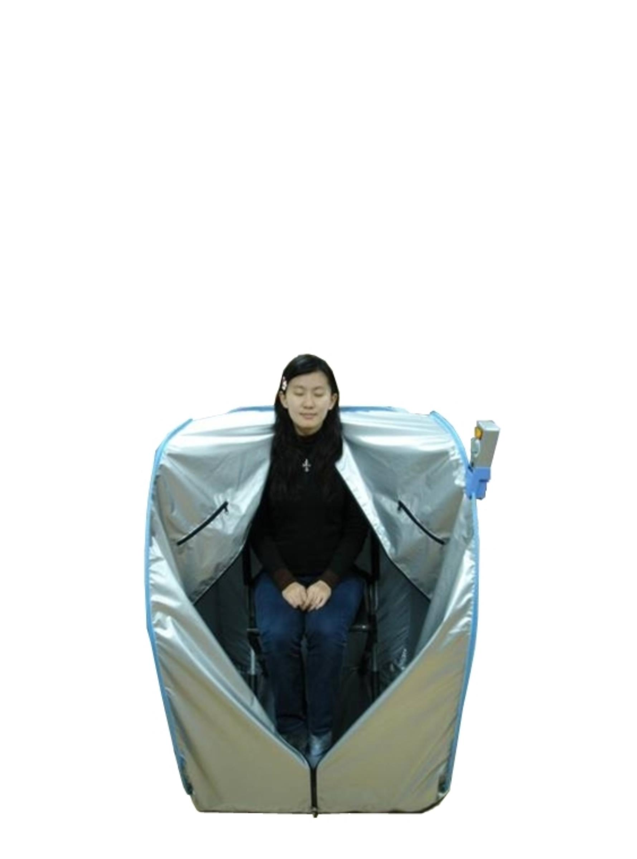

缓和使用建议:
慢性病以及末端循环差的人怎么使用?
先来了解末端循环差会造成甚么问题！
末端的连结有很多，但因为新陈代谢不良，许
多连结会阻塞，造成酸痛、高血压和其他慢性病
末端循环的连结很多，所以不可能一下子打
通。因此，要持续慢慢的使用，慢慢的打通，促进血
液循环。
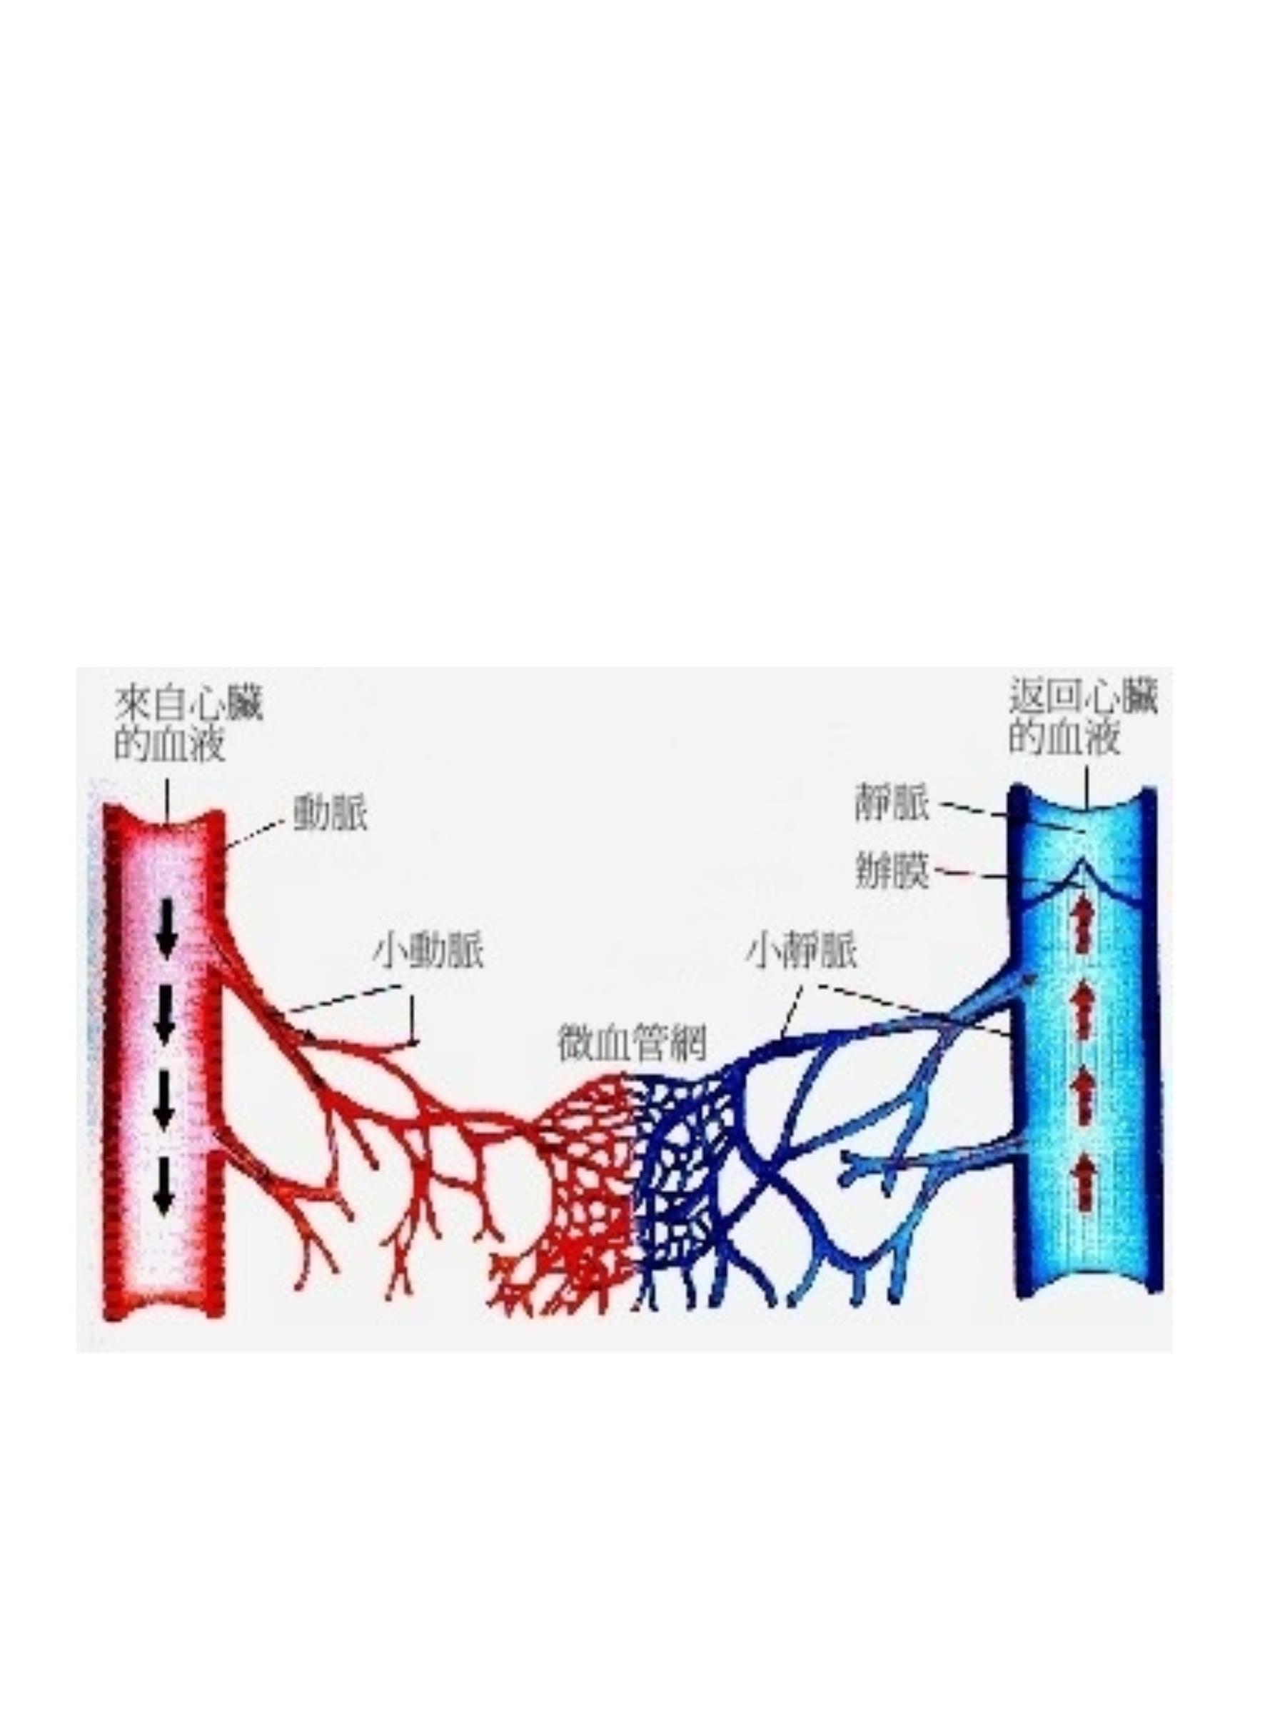

一周后就可以慢慢的增加使用时间，甚至正常使用，
使用前喝水100～150ｃｃ）
（
年长者体弱者：

每天使用一次，使用10分钟后，休息5分钟（还坐在
舱里，关机，边休息边喝水约100ＣＣ）后就出舱休息！
年轻健壮者：

每天使用一次，使用10分钟，休息五分钟（还在舱里，
关机，喝水约100ＣＣ），再坐10分钟就出舱或使用未到
1
0分钟时已经流汗3-6分钟即可出舱！
注意：
每次使用请至少补充300-400cc的水份,并且分批在使
用前、使用中、使用后饮用完毕!
若有大量流汗请至少饮用50cc的运动饮料。
使用时请保持头部在舱外，顺畅的呼吸对人体是很重
要的！
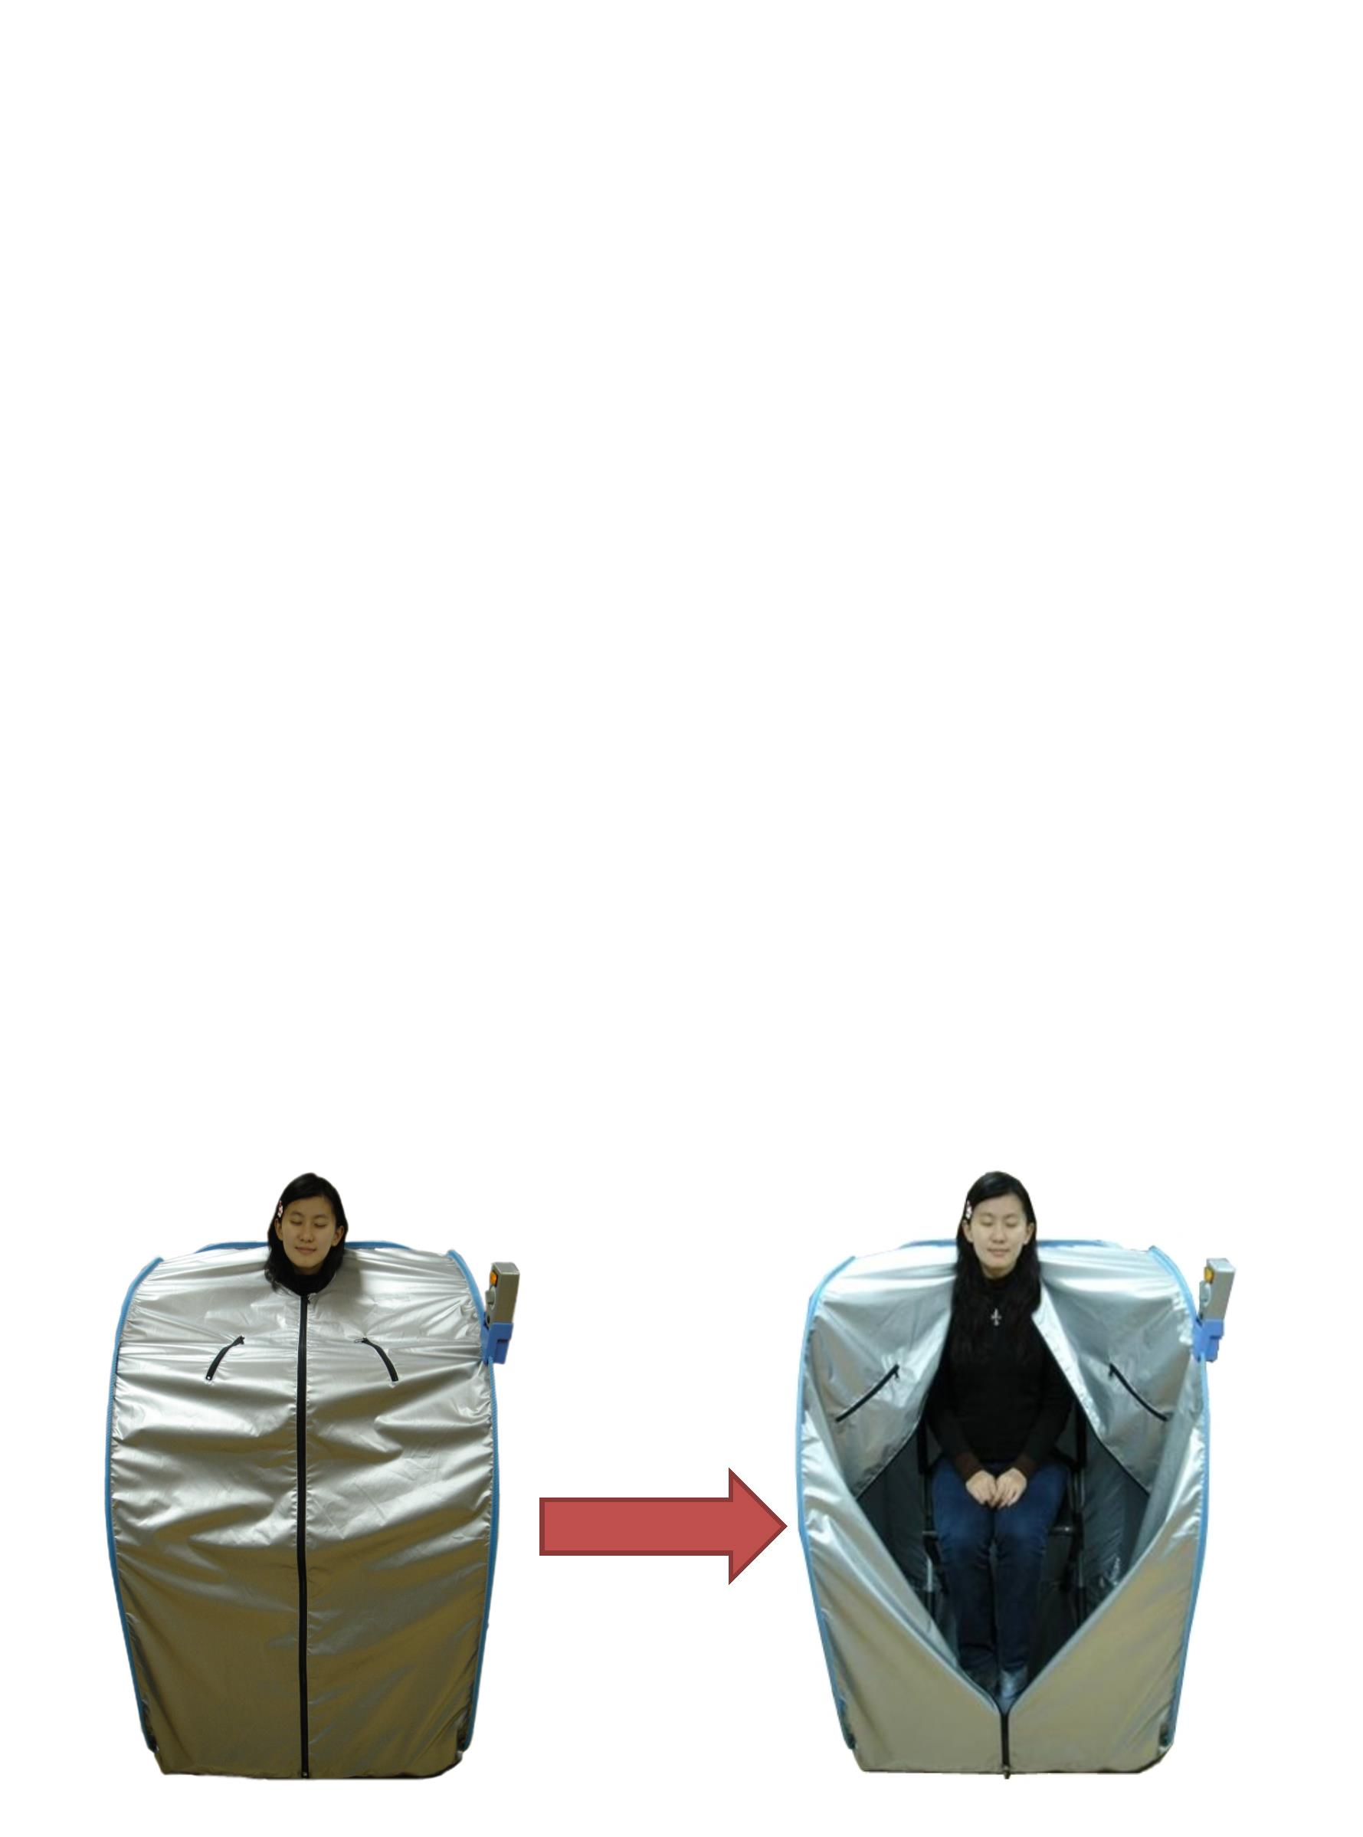

勤晋理疗舱与市面上的各种蒸舱
有什么不同?
勤晋理疗舱
木制舱
蒸气式舱
电热式舱
预热
准备
不必
等十五至三十
分钟
需等水滚, 约 需等十五分钟
十五分钟
温度均
匀情况
温度均匀
温度均匀,但太 温度不均匀
温度不均匀.
犹如泡温泉 燥热
热蒸气往上升 两面或三面电
,
.
脚部是冷的 热板作局部的
照射.
无水温泉,
能量均匀
效果
功率高
500W
呼吸不顺畅,
皮肤热痛.
湿度太高无法 功率不够且
真正排汗
1
不均匀的照射,
效果不大
但不高温，
深层排汗
清洁
保养
抹布一擦就 木材会吸汗,
可以保持清 长期使用会有
用一次就要清 很难清洗, 发
热体与外罩黏
在一起
洗一次
洁. 远红
臭味, 而且不
外线也能杀 容易清洗
菌, 除湿,
除臭.
空间
舒服; 可折 一般家庭无法
叠; 轻便. 装置.
小, 让人有压 小, 让人有压
迫感 迫感
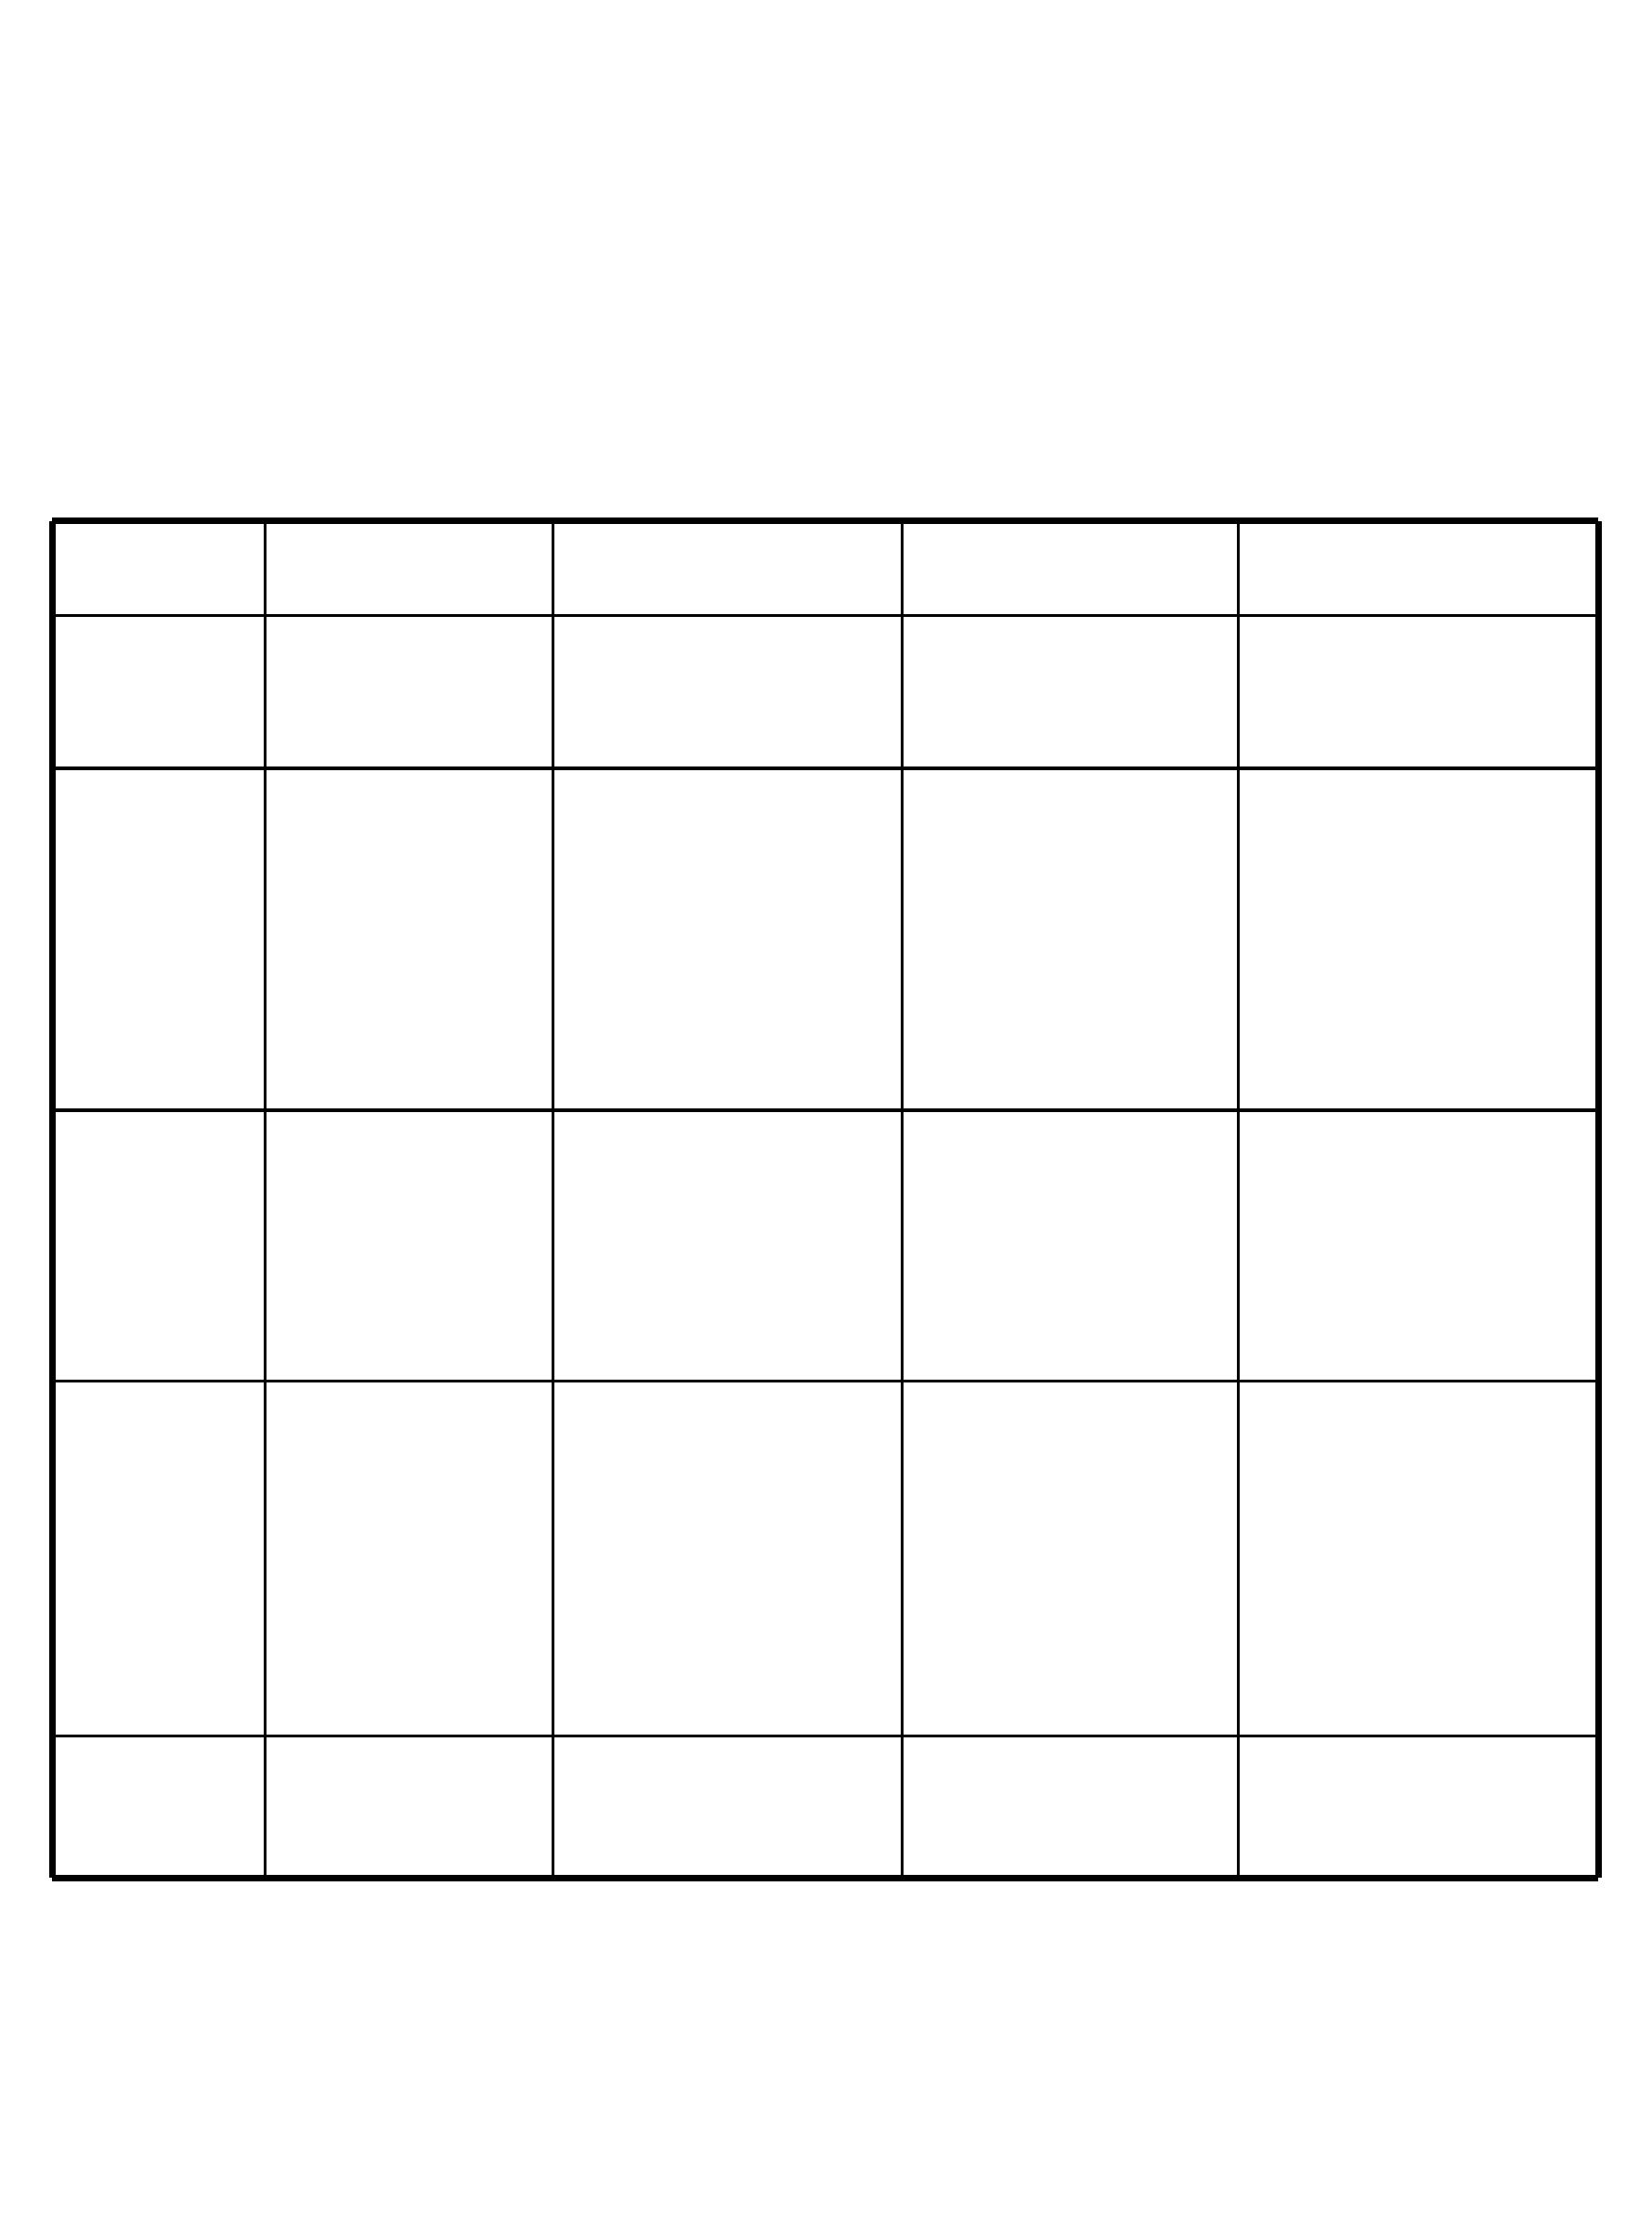

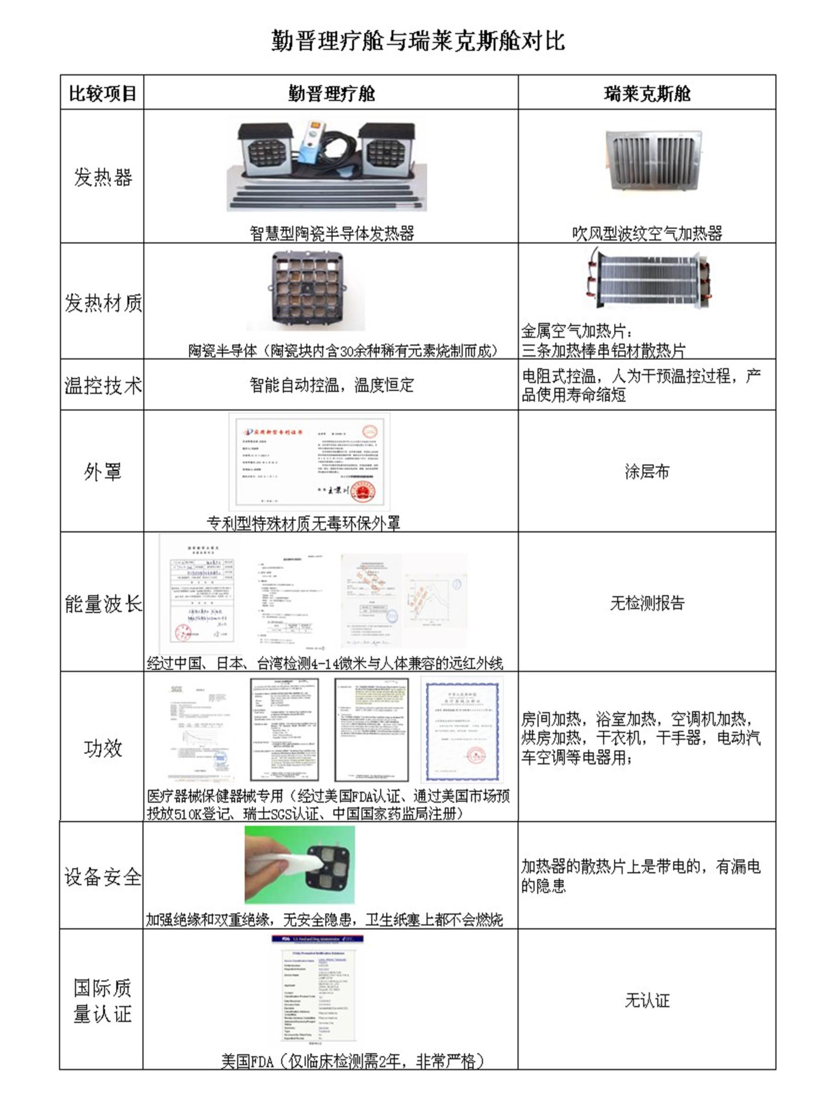

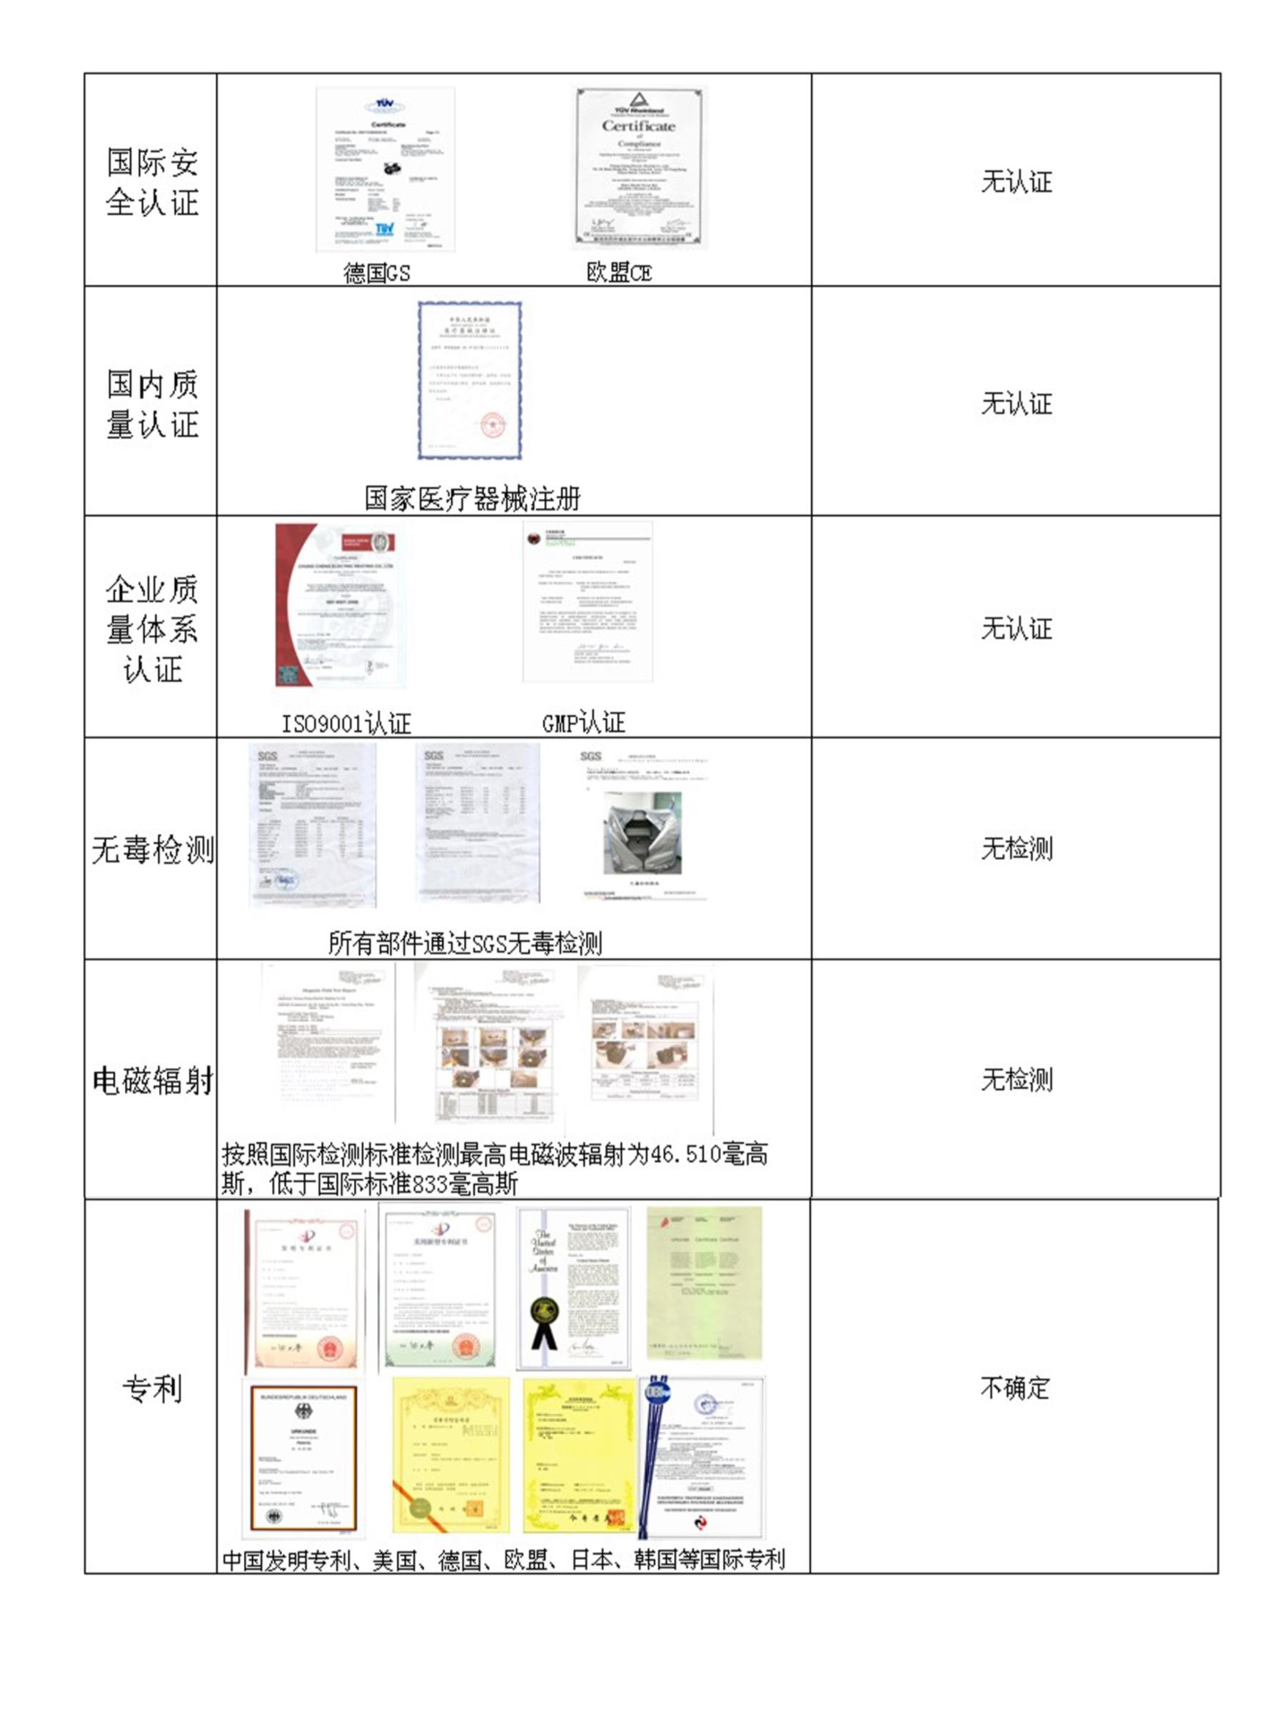

关 于 好 转 反 应
一、什么是好转反应
好转反应通常也叫瞑眩反应，在很早中医就有“若没有瞑眩，病情就不会
好转”的说法。好转反应是指人的体质或身体机能由不好转好（如：酸性体质
变为健康弱酸体质），或人体在排除毒素时（如药品、食物中农药、人工添加
剂、饲料中的荷尔蒙、抗生素、人体产生的废物等残留）身体的反应，所以又
称为排毒反应或者调整反应。好转反应是暂时性的，不是每一人都会发生，也
不是只发生一次。
二、什么情况下容易感受到好转反应
1
2
、过敏性体质。
、体内化学物质积累过多（如药品、食物中农药、人工添加剂、重
金属，饲料中的荷尔蒙、抗生素）。
3
4
5
、五脏机制有异常迹象（血糖高、血压高、尿酸高、血脂高）。
、免疫力增强与疾病或病变细胞对抗时。
、以前发生的内伤、运动伤害、车祸伤害。
三、好转反应的主要症状
、较轻度的好转反应：有喉干舌燥、口苦、口咸、头昏、倦怠、酸痛、
1
肩硬、拉肚子（一天数次软便，但好转反应的拉肚子不会出现绞痛或有轻度的
发痒、多放屁等现象）。
2
、较重的好转反应：有头痛、发肿、头重、头晕、发烧、湿疹、关节痛、
血压一时上升、喘不上气、呕吐、食欲不振等现象。这些只是宣示其本身健康
状况不佳，决不是副作用，也不会因此使病情恶化。
3、主要症状的好转反应分析如下：
头-头痛、发热、干渴等；
皮肤-湿疹、浮肿、斑点、瘙痒等；.
眼-眼部充血、肿胀或觉沉重；
鼻-鼻塞、与感冒相似的鼻涕等排泄物分泌过多；
耳-瘙痒,耳鸣、耳底湿疹等；
嘴-唇肿或有口臭、口咸等；
手脚、关节-手脚麻,疮、关节疼痛加剧等；
肚子-腹痛、呕吐、腹部饱满、腹泻等；
精神状态-困乏、倦怠等；
排泄器官-便秘、泄泻,小便颜色变化,小便次数增加。
味觉异常：不同的味道感觉是与脏器的功能运转异常相关联的：酸的味
道感觉显示的是心血管、小肠系统的问题；苦的味道感觉显示的是肝、胆系统
的问题；涩的味道感觉显示的是脾、胃、肠、肺系统的问题；咸、腥的味道感
觉显示的是肾、膀胱系统的问题；产生呕吐反应则表示脑、神经系统的问题。
只凭反应出的味道，我们就可简单地判断人体的那个经络系统运转异常，这些
味道会随着身体的改变而不断的改变。只要我们能细心品味其中的变化，它还
能成为日常保健的一种警示。

蒸 舱 好 转 反 应
临床反应
病理解释
处理方案
肢体肿胀
身体内寒湿较重。由于气滞血
继续使用，请配合
淤或肾气不足造成内分泌失调，在 按摩以下穴位：下肢
理疗过程中，由于气血能量提高血 肿胀按摩太冲、三阴
流变加快，寒湿症状被驱赶、移动， 交、地筋，上肢肿胀
可能反映到局部肢体。这是除湿排 拍打阴经和阳经，并
寒的步骤，请问您的脚心是否发凉 按摩大鱼际、小鱼际
或手指发胀，这种反映是临床最佳 以及劳宫穴，平时，
反应，说明您的病灶开始移动。
请用姜、枣煎水，长
期服用。
浑身无力
疲倦
属于中气不足，循环受阻，无
配合以下穴位：按
力的反应只是一个信号，说明邪气 摩劳宫、涌泉，每个
外泄，肢体的代谢物正在排放，这 穴位不少于5分种，下
是临床的必然反应。
精神不振
肢重点按摩承山穴，
头部按摩百会。
局部关节
疼痛加重
疼痛只是信号，不是病症，这种
建议用生姜片涂抹
现象说明粘连组织已经改善。由于 患处，让姜汁渗透肌
气血运行加剧，必然会冲击到神经 肤后再用小熊猫进行
根，说明在局部进行深部的修复， 照射。
这种疼痛加剧只是暂时的，是最佳
的，理疗理想的结果。
类风湿
该病痛与不痛并非是病变反应， 照射受损部位、关节
在使用过程中出现关节疼痛、尿频
以及泌尿系统感染等等症状，是身
体加强体内的排毒能力，增强机体
免疫力，排出积累毒素以及组织修
复的表现。
关节痛加剧

血压升高
早搏
血压升高并非是病理表现。高血压 注意饮食、情绪，关键
主要病理改变是动脉的病变和左心室肥 是睡眠，重点按摩足心涌
厚，在调整的过程中，由于血流变改善， 泉穴。每天三次，坚持必
会使受阻的血管扩张，累及心、脑、肾
等主要器官的功能，因此发生不同程度
的改善，这是血管输导的策略的反应。
请注意睡眠、精神、食欲。
有改善。注意：坚持服药，
逐渐减量，按揉肾俞，请
注意血压暂时搏动，注意
血压值以及压差的改变，
一般情况下并不说明病情
加重。
高血压患者在康复过程中所出现的
阶段性的血压升高现象，这是机体清除
毒素的反应，请注意睡眠。
腹部疼痛
月经失常
白带增多
属于寒凉，气血受阻，造成腹腔系
统气滞血淤，产生冷疼。请注意如按压
腹部疼痛加剧，说明肠道在病变，如“
遇温则舒”则说明寒湿较重，注意排浊
水、浊气和宿便。
蒸舱过程中在舱内下推
任脉，重点按摩太冲穴和
足三里。出舱后，可照射
腹部。
便秘加重
说明肠道内部环境腐败，肠道运动不 蒸舱过程中按揉脐部，
活跃，在改善的过程中，初期肠道水分 重点在天枢穴、胃经推揉，
会大量流失，肠道宿便排毒、渗透加剧， 寻找压痛点，在此做重点
以致于双歧杆菌数量和能量降低，这种
现象只是暂时的，但不可掉以轻心。
按摩，直至疼痛消失，注
意饮食，多食豆类、洋葱、
水果，一定要吃时令水果。
腹泻
此类现象只是修复好转的现象，不
要把症状做为疾病来处理。这是最佳的
修复反应，并非是病理反应。
坚持蒸舱，推任脉，重
点按揉足三里和长强穴，
使病毒排泄，多吃水果、
蔬菜，另外，最好增加膳
食纤维，以姜汤、红糖借
此助力排寒，必有好处。
异味
通过理疗使血流变加速，增加了机
体的气血能量，使免疫系统功能增强，
对体内存在的废弃物、重金属、病毒等
垃圾进行清除排泄处理的正常反应。
切忌用药。注意不要
受风，禁食寒、凉食物。
骚痒
出红疹

勤晋理疗舱使用守则:
使用理疗舱前,请参考这份资料,确认您的身体状况,再依照守则使
用就能发挥勤晋理疗舱最大的效用!
一、何种身体状态,如何使用?(不论何种身体状态,使用前后请一定要补
充水分及适当的电解质。大量流汗后,也请冲洗,或擦澡,以免排出的废
弃物停留在身体表面。)
1
.日常保健： (保养使用)
身体状况正常,无疾病的使用者,请用一般保养方式使用。
使用方法:因体质状态不同,一般身体状况的使用者, 最佳使用时间
为,身体开始大量流汗后5 分钟。(初期使用者,在大量排汗后,因血管扩
张,末端血管通畅,体内既有血量不足,可能会产生头晕或想吐的感觉,这
都是正常的,所以使用后请补充水分,稍作休息。)
2
. 身体虚弱或疲累状态: (补气)
身体虚弱的使用者,请先使用舱补气。
使用方法: 穿着衣物坐在舱内, 请勿将拉鍊拉起, 使用勤晋能量补
气, 每次身体开始稍为流汗后,请出舱休息。(身体虚弱者初期使用,千
万不可把拉鍊拉起,拉起后就如同做剧烈运动。)
3
. 高、低血压患者: (缓和使用)

患有高、低血压的使用者, 请先缓和使用舱, 让血压恢复正常。
使用方法: 每次使用8-10 分钟,然后出舱后,再用微湿的毛巾擦拭身
体,再进舱使用, 反覆1-2 次。连续使用三个月后, 血压就会逐渐恢复
正常。(初期使用可能会有晕眩,想吐的状态,都是正常的,但请马上出舱
躺下休息,至少间隔一小时再使用。)
4
. 尿酸、痛风患者: (治疗型)
患有痛风的病患,请用治疗型式来使用舱,排出体内过多的酸性物质。

使用方法:每次刚开始先使用10-15分钟,当身体开始排汗后,
请先出舱休息, 且补充碱性水(水果醋,或其他市面上销售的碱性
水)。五分钟后,再继续使用10 分钟,当身体开始大量排汗,请再出
舱休息,补充碱性水, 五分钟后, 再使用10 分钟,让身体大量排汗
后即可休息。最后一次大量排汗后,请补充水分。每天使用1次即
可。(患者初期,不一定要完整的排汗三次,请视当日身体状况调整
即可,若使用过程身体出现不适, 即代表目前身体需要休息,不可
勉强使用, 即刻出舱休息。)
5
. 糖尿病及循环不良患者: (渐进使用)
糖尿病患者及循环不良患者,下肢循环回流较差,容易造成低
温灼伤,所以请渐进使用理疗舱,改善身体循环。
使用方法: 每次使用请勿超过10 分钟,且只能拉合1/2,不可
全部拉合。使用后若不感觉口渴, 不需大量补充水分, 请视身
体需求补充即可。每次使用必须与上次使用间隔一小时以上。(使
用中,若开始感觉脚部灼热,请马上出舱休息,绝对不可勉强使用,
以免因循环不良,造成低温灼伤。)
6
. 美容,减肥,排毒的使用者: (排毒型)
人体每天都会累积许多的重金属,脂肪,以及废弃物 ,使用排
毒法,能将理疗舱的排毒,排脂效果达到最高。体内废弃物,毒素降
低,皮肤就能得到该有的养分,达到美容效果。

使用方法: (此种方法仅适用身体状态正常的使用者)每次刚
开始先使用10-15 分钟,当身体开始些微排汗后,就出舱喝水休息
五分钟,尔后再使用至大量排汗。(初期使用者,在大量排汗后,因
血管扩张,末端血管通畅, 体内既有血量不足,可能会产生头晕或
想吐的感觉,这都是正常的,所以使用后请补充营养,稍作休息。)
二、使用时可能有的状态
1
. 头晕:
使用后,如有头晕的状况,是因为血管扩张,阻塞的血管被打通,

导致身体血量不足所造成的,但身体的造血机制,会马上反应,把不
足的血量补充回来,所以不需要太过担心。
2
. 呕吐:
使用后若会感觉呕吐,就像激烈运动后的反应一样,不需太过
担心,稍作休息即可。
. 脚软:
这种状态也象是激烈运动后一样的反应,身体一时无法适应,请
在椅子上稍作休息,一会就会恢复。
3
4
. 使用后身体某些部位特别热,特别红:
因为这些部位有瘀气, 能量无法顺利的通过,就会累积在该处,
使用后针对该处特别按摩,帮助打通瘀气。
(特殊身体状态,如糖尿病,循环不良者,若感觉下肢或局部特别热,
请马上休息,不可勉强使用,下次使用请间隔1 小时以上。)
5
. 使用后出现红疹:
这是因体内的废弃物,重金属,病毒,等等物质排出体外,皮肤表
面接触到会有过敏反应,这也是正常现象,一般二至四周后,就会改
善。
6
. 躁热:
使用中开始流汗的前二-三分钟,使用者会感到特别的燥热,这就
如同打通任督二脉会有的现象,通常燥热过后,使用者就会感受到一
阵清爽,这便是已经打通,要开始流汗排出体内废弃物了。
7
. 臭味:
有些使用者使用后,因体内废弃物太多,排出的汗液会有臭味,
此时只要空机运转5 分钟后,臭味就可消除,且细菌就可被杀死。

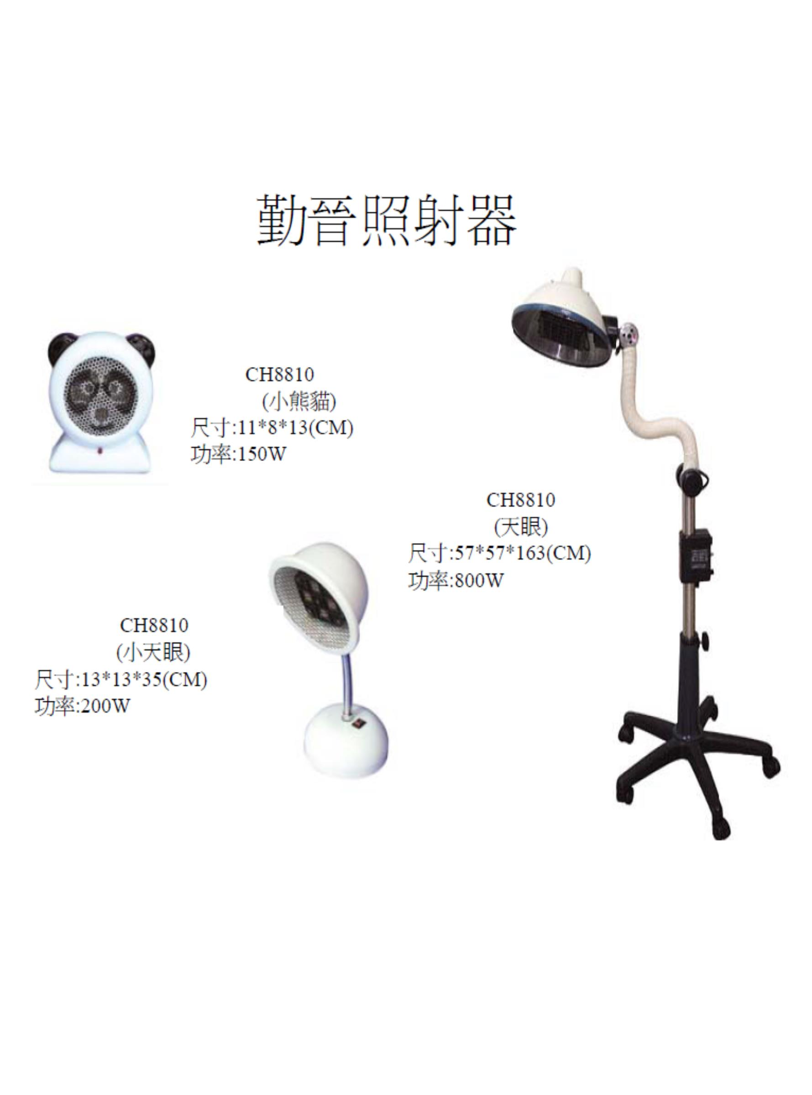

随时使用勤晋能量照射器能改善酸痛,舒缓肌肉
和关节疼痛, 帮助伤口愈合以及舒缓关节炎,肌肉痉
挛,背部肌肉酸痛!
800W
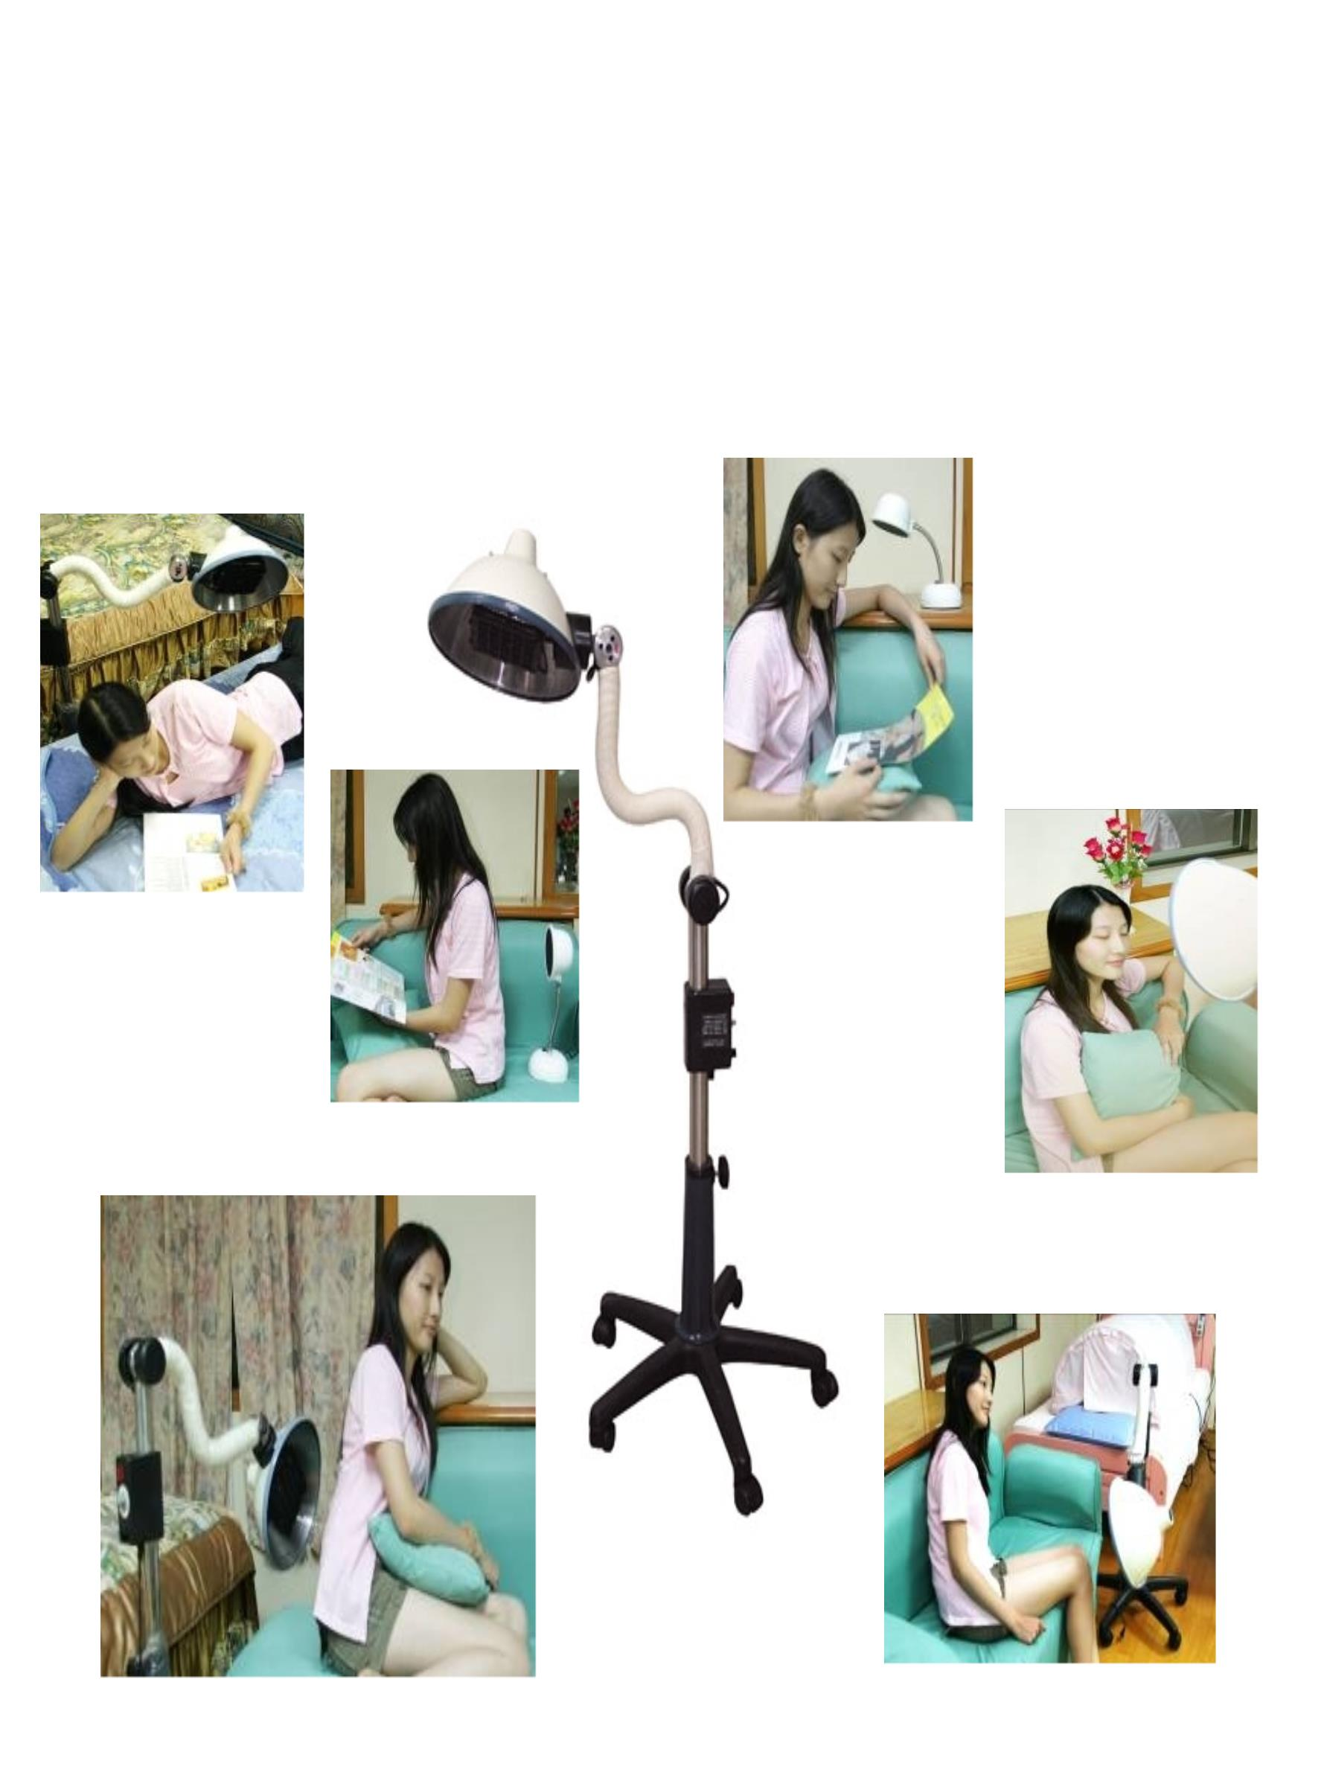

勤晋能量是好的能量!
你的身体能吸收,对你马上有帮助! 试过,
马上就能感受到的勤晋能量!
怎么判断能量有没有与人体兼容?
保持30cm,照再久也不会烫伤,不会烤干皮肤！
勤晋能量照射皮肤,不论多久, 温度绝对不会
超过45℃。能量不累积,能兼容传递的最好测试。

照
射
器
温
度
测
试
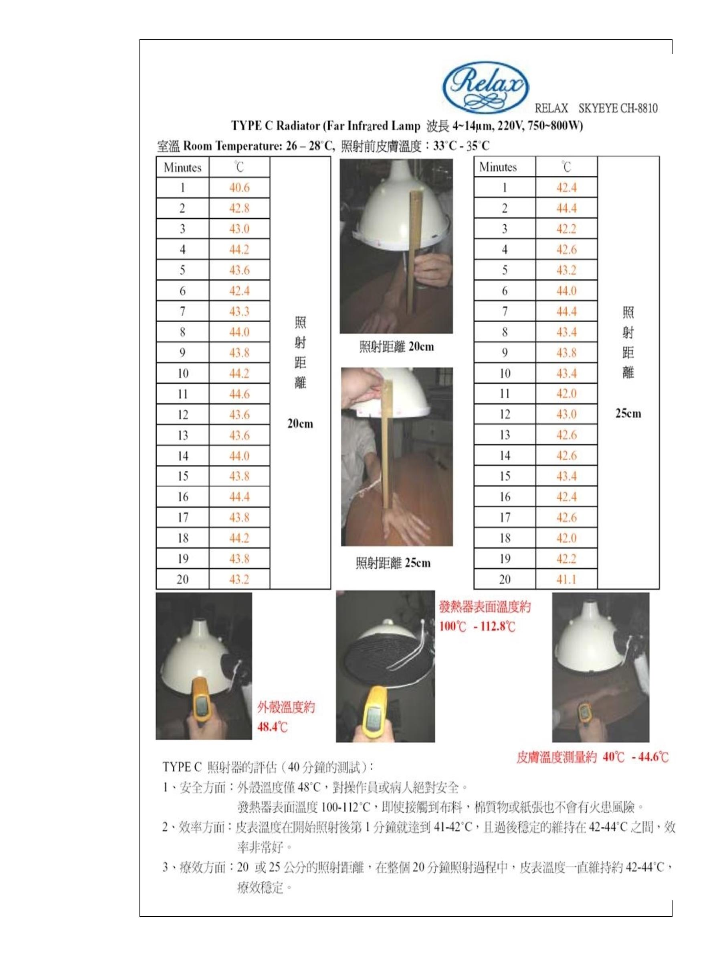

远红外线照射器
深入使用建议
身体健壮者（无特殊疾病）一般保养使用建议：
全身局部性保养，使用时可着衣使用，或脱衣使用。
使用建议距离:
使用时请以＂感觉温暖但不感觉烫＂的距离使用。
天眼：20-30cm
小天眼: 12-18cm
小熊猫: 10-15cm
每个人对于温度的感受度不同,请以建议距离再自我调整至感
觉温暖但不感觉烫的距离。
使用时间：每次至少30分钟。

特定状态使用建议：请参考＂天眼使用建议＂，＂小天眼使
用建议＂，＂小熊猫使用建议＂
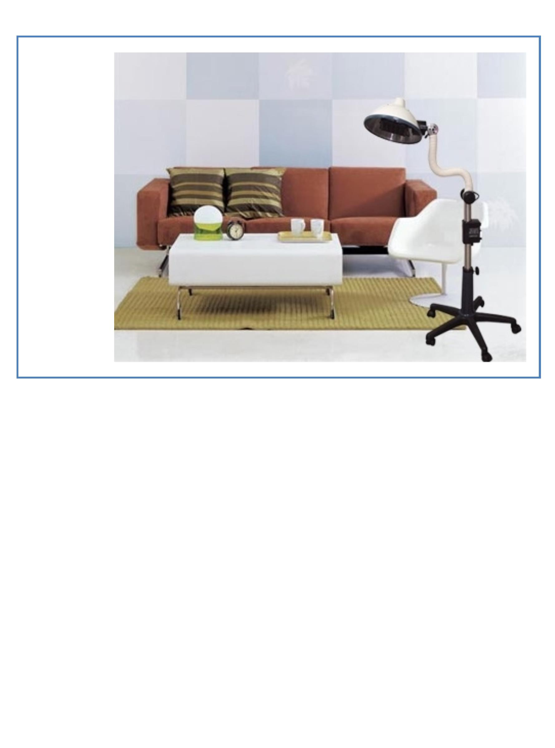

勤晋能量床垫深入使用建议
一般睡眠补气(女性补血)使用建议:
建议将控制器调整至红灯处即可。若天气较寒冷或炎热,则
可视温度将控制器往L或H调整最适大小。
瘫痪者或无法起身者使用建议:
建议将控制器调整至红灯处即可。
若天气较寒冷或炎热,则可视温度将控制器往L或H调整最适
大小。
年轻体壮者感冒时使用建议：
感冒的时候,就需要大量的睡眠,让自己的身体可以有时间
自我修复,抵抗感冒病毒,若精神不错时,就可以使用三温暖将汗
逼出, 让病毒可以随着体液流出体外,但是三温暖只能使用30分
钟,30分钟后该怎么持续的帮助身体抵抗感冒病毒呢?!
当然就是使用气功波浮力床!
使用建议: 请补充足够的营养,例如牛奶,复合维生素等,尔后
补充足够水分,将控制器转到底,然后穿上吸汗的衣服,盖上被子,
床头再放一杯温开水,睡醒时随时补充水分,让身体慢慢的排汗,
将感冒病毒排出,隔天就能好大半了!
等到身体不舒服的症状减轻,再将控制器调回红灯处,而且每
天配合使用三温暖将剩余病毒排出,且补充足够养分,很快就能痊
愈。

小熊猫使用指导
一、美容：用小熊猫照脸部，可以快速祛斑、去皱，可先照半边脸，
每天最少30分钟，可以有时间就照。十天后对比，效果明显，照射的
半边斑变淡，皱纹变浅，爱美之心人皆有之，自己试试看！
二、照百会：主治：头痛颤晕、中风不语、癫狂、老年记忆下降。对
儿童益智有奇效。
功效：1、降血压、宁神清脑
2
3
、美容美发
、提升阳气，对因中气下陷造成的脱肛、子宫下垂、胃下垂
作用显著。
百会为督脉之要穴，有三阳五会之称；三阳指胃经、膀胱经、胆
经三条阳经；该穴是督脉和肝经的交会穴，是人体阳气聚集的地方，
属阳脉。脑为原神之府。
三、照涌泉：主治：高血压、糖尿病、心绞痛、哮喘、妇科及男科杂
症，对肌肉萎缩、肢体麻木有显著临床作用；对心烦易燥、易怒、易
恐、过敏性鼻炎、口腔溃疡有临床功效。
涌泉穴为第二大长寿穴，十全大补穴。此穴引气血下行，通百脉
祛寒湿，纳气生精，通天彻地，尽藏玄机，为肾经的原穴。肾经27个
穴位，是人体脏腑联系器官最多的一条经脉。肾为先天之本，主骨生
髓，司二便，主生殖，此经络必须要保持气血充盈并通畅，是健康的
保障。
四、照会阴：主治：肛门疾病、男、妇科杂症、闭经、功能障碍疗效
显著。配合筋缩穴，为舒筋柔肝之要法，对腰痛有显著疗效。
会阴穴为任脉穴，是人体能量与自然能量相通的门户，此穴与
任督二脉相通，使任督二脉阳气源源不绝，并将膀胱经的寒湿邪气祛
除，为散寒补肾之要法。任督二脉相通，人便会阴阳调和。

顾客须知及注意事项
1
2
3
4
、顾客在体验产品之前必须了解产品的性能。
、体验理疗舱前后必须喝一杯水。
、第一次体验时间不得超过15分钟。
、身体虚弱或年龄较大的顾客，一定要在业务员的指导
和陪同下使用。在家中使用要有人陪伴。
5
6
7
8
9
1
1
、传染性疾病患者禁止使用。
、甲亢病人在发病期间禁止使用。
、高热患者、出血性疾病患者、女性经期中禁止使用。
、危重病人、严重心脏病人、恶性肿瘤病人禁止使用。
、孕妇及婴幼儿禁止使用。
0、体内打钢板的病人禁用。
1、体验理疗舱后，出现恶心、呕吐、皮疹、口有苦、
咸等异味、疲劳、头晕、失眠、疼痛加重等症状，属病
症好转反应，循序渐进的使用，这种反应会慢慢消失。

